Giảng viên hướng dẫn: Phan Nguyệt Minh  
Thành viên nhóm 34:

1. Nguyễn Minh Tuấn MSSV: 3122560086.
2. Nguyễn Nam Anh MSSV: 3122560001.

UỶ BAN NHÂN DÂN

THÀNH PHỐ HỒ CHÍ MINH

**TRƯỜNG ĐẠI HỌC SÀI GÒN**



**BÁO CÁO**

**MÔN PHÂN TÍCH THIẾT KẾ HƯỚNG ĐỐI TƯỢNG**

**Đề tài: Quản lý quán Net**

**Thành phố Hồ Chí Minh, 12/2024**

**Thành phố Hồ Chí Minh, 12/2024**

Mục lục

1. Giới thiệu 10

**1.1.** **Giới thiệu về đề tài** 10

**1.2.** **Mục tiêu** 10

**1.3.** **Các chức năng chính** 10

**Sơ đồ BFD:** 11

2. Phân tích – Thiết kế 12

**2.1.** **Phân tích** 12

**2.1.1.** **Mô hình Usecase** 12

**2.1.2.** **Đặc tả Usecase** 15

**2.1.3.** **Mô hình Sequence** 35

**2.2.** **Thiết kế** 57

**2.2.1.** **Thiết kế lớp đối tượng** 57

**2.2.2.** **Thiết kế cơ sở dữ liệu** 65

**2.2.3.** **Thiết kế giao diện** 72

3. Cài đặt và thử nghiệm 130

**3.1.** **Ngôn ngữ cài đặt** 130

**3.2.** **Môi trường phát triển** 130

**3.3.** **Thử nghiệm và đánh giá** 130

4. Kết luận và hướng mở rộng 131

**4.1.** **Kết quả** 131

**4.2.** **Hạn chế** 131

**4.3.** **Hướng mở rộng** 131

Mục lục ảnh

Ảnh 1: Sơ đồ BFD 8

Ảnh 2: Usecase tổng quát 9

Ảnh 3: Usecase quản lý tài khoản 9

Ảnh 4: Usecase quản lý thiết bị 10

Ảnh 5: Usecase quản lý nguyên liệu 10

Ảnh 6: Usecase quản lý menu 11

Ảnh 7: Usecase quản lý đơn hàng 11

Ảnh 8: Usecase quản lý máy 12

Ảnh 9: Mô hình sequence đăng nhập 32

Ảnh 10: Mô hình sequence xem thông tin tài khoản 33

Ảnh 11: Mô hình sequence nạp tiền 33

Ảnh 12: Mô hình sequence thêm tài khoản 34

Ảnh 13: Mô hình sequence tìm kiếm tài khoản 35

Ảnh 14: Mô hình sequence sửa tài khoản 35

Ảnh 15: Mô hình sequence thêm chuột 36

Ảnh 16: Mô hình sequence xem thông tin chuột 37

Ảnh 17: Mô hình sequence tìm kiếm chuột 37

Ảnh 18: Mô hình sequence xóa chuột 38

Ảnh 19: Mô hình sequence sửa chuột 39

Ảnh 20: Mô hình sequence thêm bàn phím 40

Ảnh 21: Mô hình sequence xóa bàn phím 41

Ảnh 22: Mô hình sequence sửa bàn phím 42

Ảnh 23: Mô hình sequence tìm kiếm bàn phím 42

Ảnh 24: Mô hình sequence xem thông tin bàn phím 43

Ảnh 25: Mô hình sequence xem thông tin nguyên liệu 43

Ảnh 26: Mô hình sequence tìm kiếm nguyên liệu 44

Ảnh 27: Mô hình sequence thêm nguyên liệu 45

Ảnh 28: Mô hình sequence nhập nguyên liệu 46

Ảnh 29: Mô hình sequence xem thông tin món ăn 47

Ảnh 30: Mô hình sequence sửa món ăn 48

Ảnh 31: Mô hình sequence thêm món ăn 49

Ảnh 32: Mô hình sequence tìm kiếm món ăn 50

Ảnh 33: Mô hình sequence xem thông tin đơn hàng 50

Ảnh 34: Mô hình sequence hủy đơn 51

Ảnh 35: Mô hình sequence duyệt đơn hàng 52

Ảnh 36: Mô hình sequence tìm kiếm đơn hàng 52

Ảnh 37: Mô hình sequence xem thông tin máy 53

Ảnh 38: Mô hình sequence sửa giá tiền chơi 53

Ảnh 39: Mô hình sequence nhắn tin với máy 54

Ảnh 40: Mô hình sequence lắp thiết bị 55

Ảnh 41: Mô hình sequence lắp thiết bị 55

Ảnh 42: Mô hình sequence ghi tình trạng máy 56

Ảnh 43: Mô hình sequence tắt máy 57

Ảnh 44: Mô hình sequence mở máy 57

Ảnh 45: Class diagram 58

Ảnh 46: Database diagram 66

Ảnh 47: Giao diện đăng nhập 73

Ảnh 48: Giao diện quản lý chính 75

Ảnh 49: Giao diện quản lý máy 77

Ảnh 50: Giao diện xem thông tin máy đủ thiết bị 79

Ảnh 51: Giao diện xem thông tin máy thiếu thiết bị 79

Ảnh 52: Giao diện lắp chuột 83

Ảnh 53: Giao diện lắp bàn phím 85

Ảnh 54: Giao diện quản lý thiết bị chuột 86

Ảnh 55: Giao diện xem thông tin chuột 88

Ảnh 56: Giao diện thêm chuột 91

Ảnh 57: Giao diệnquản lý bàn phím 93

Ảnh 58: Giao diện xem thông tin bàn phím 95

Ảnh 59: Giao diện thêm bàn phím 97

Ảnh 60: Giao diện quản lý menu 100

Ảnh 61: Giao diện thêm món ăn 102

Ảnh 62: Giao diện xem thông tin món ăn 104

Ảnh 63: Giao diện sửa món ăn 106

Ảnh 64: Giao diện quản lý nguyên liệu 108

Ảnh 65: Giao diện xem thông tin nguyên liệu 110

Ảnh 66: Giao diện nhập nguyên liệu 111

Ảnh 67: Giao diện thêm nguyên liệu 113

Ảnh 68: Giao diện quản lý tài khoản 114

Ảnh 69: Giao diện xem thông tin tài khoản 116

Ảnh 70: Giao diện thêm tài khoản 119

Ảnh 71: Giao diện nạp tiền vào tài khoản 122

Ảnh 72: Giao diện quản lý đơn hàng 123

Ảnh 73: Giao diện xem thông tin đơn hàng chưa xử lý 125

Ảnh 74: Giao diện xem thông tin đơn hàng đã xử lý 128

Mục lục bảng

Bảng 1: đặc tả usecase đăng nhập 13

Bảng 2: đặc tả usecase xem thông tin tài khoản 14

Bảng 3: đặc tả usecase nạp tiền 14

Bảng 4: đặc tả usecase thêm tài khoản 15

Bảng 5: đặc tả usecase tìm kiếm tài khoản 16

Bảng 6: đặc tả usecase sửa thông tin tài khoản 17

Bảng 7: đặc tả usecase thêm chuột 17

Bảng 8: đặc tả usecase xem thông tin chuột 18

Bảng 9: đặc tả usecase tìm chuột 18

Bảng 10: đặc tả usecase xóa chuột 19

Bảng 11: đặc tả usecase sửa chuột 20

Bảng 12: đặc tả usecase thêm bàn phím 20

Bảng 13: đặc tả usecase xóa bàn phím 21

Bảng 14: đặc tả usecase sửa bàn phím 21

Bảng 15: đặc tả usecase tìm kiếm bàn phím 22

Bảng 16: đặc tả usecase xem thông tin bàn phím 22

Bảng 17: đặc tả usecase xem thông tin nguyên liệu 23

Bảng 18: đặc tả usecase tìm kiếm nguyên liệu 23

Bảng 19: đặc tả usecase thêm nguyên liệu 24

Bảng 20: đặc tả usecase nhập nguyên liệu 25

Bảng 21: đặc tả usecase xem thông tin món ăn 25

Bảng 22: đặc tả usecase sửa món ăn 26

Bảng 23: đặc tả usecase thêm món ăn 27

Bảng 24: đặc tả usecase tìm kiếm món ăn 27

Bảng 25: đặc tả usecase xem thông tin đơn hàng 28

Bảng 26: đặc tả usecase hủy đơn hàng 28

Bảng 27: đặc tả usecase duyệt đơn hàng 28

Bảng 28: đặc tả usecase tìm kiếm đơn hàng 29

Bảng 29: đặc tả usecase xem thông tin chi tiết máy 29

Bảng 30: đặc tả usecase sửa giá tiền chơi 30

Bảng 31: đặc tả usecase nhắn tin với máy 30

Bảng 32: đặc tả usecase lắp thiết bị 31

Bảng 33: đặc tả usecase tháo thiết bị 31

Bảng 34: đặc tả usecase ghi thông tin tình trạng máy 32

Bảng 35: đặc tả usecase tắt máy 32

Bảng 36: đặc tả usecase mở máy 32

Bảng 37: Danh sách các lớp 60

Bảng 38: Lớp ThietBi 61

Bảng 39: Lớp chuot 61

Bảng 40: Lớp BanPhim 61

Bảng 41: Lớp NguoiDung 62

Bảng 42: Lớp May 63

Bảng 43: Lớp TaiKhoan 63

Bảng 44: Lớp TinNhan 63

Bảng 45: Lớp DonNapTien 64

Bảng 46: Lớp MonAn 64

Bảng 47: Lớp ChiTietHoaDon 65

Bảng 48: Lớp HoaDon 65

Bảng 49: Lớp ChiTietNguyenLieu 66

Bảng 50: Lớp NguyenLieu 66

Bảng 51: Lớp ThanhPhanMonAn 66

Bảng 52: Danh sách các bảng database 68

Bảng 53: Bảng ChiTietNguyenLieu 68

Bảng 54: Bảng NguyenLieu 69

Bảng 55: Bảng ThanhPhanMonAn 69

Bảng 56: Bảng menu 69

Bảng 57: Bảng BanPhim 70

Bảng 58: Bảng TinNhan 70

Bảng 59: Bảng HoaDon 70

Bảng 60: Bảng May 71

Bảng 61: Bảng TaiKhoan 71

Bảng 62: Bảng NguoiDung 71

Bảng 63: Bảng Chuot 72

Bảng 64: Bảng NhomQuyen 72

Bảng 65: Bảng NhanVien 72

Bảng 66: Bảng ChiTietQuyen 72

Bảng 67: Bảng Quyen 73

Bảng 68: Bảng LichSuNapTien 73

Bảng 69: Danh sách thành phần giao diện đăng nhập 74

Bảng 70: Danh sách biến cố giao diện đăng nhập 76

Bảng 71: Danh sách thành phần giao diện chính 77

Bảng 72: Danh sách biến cố giao diện chính 77

Bảng 73: Danh sách thành phần giao diện quản lý máy 79

Bảng 74: Danh sách biến cố giao diện quản lý máy 79

Bảng 75: Danh sách thành phần giao diện xem thông tin máy 83

Bảng 76: Danh sách biến cố giao diện xem thông tin máy 84

Bảng 77: Danh sách thành phần giao diện lắp chuột 85

Bảng 78: Danh sách biến cố giao diện lắp chuột 85

Bảng 79: Danh sách thành phần giao diện lắp bàn phím 87

Bảng 80: Danh sách biến cố giao diện lắp bàn phím 87

Bảng 81: Danh sách thành phần giao diện quản lý thiết bị chuột 88

Bảng 82: Danh sách biến cố giao diện quản lý thiết bị chuột 89

Bảng 83: Danh sách thành phần giao diện xem thông tin chuột 90

Bảng 84: Danh sách biến cố giao diện xem thông tin chuột 91

Bảng 85: Danh sách thành phần giao diện thêm chuột 93

Bảng 86: Danh sách biến cố giao diện thêm chuột 93

Bảng 87: Danh sách thành phần giao diện quản lý bàn phím 95

Bảng 88: Danh sách biến cố giao diện quản lý bàn phím 95

Bảng 89: Danh sách thành phần giao diện xem thông tin bàn phím 97

Bảng 90: Danh sách biến cố giao diện xem thông tin bàn phím 98

Bảng 91: Danh sách thành phần giao diện thêm bàn phím 99

Bảng 92: Danh sách biến cố giao diện thêm bàn phím 100

Bảng 93: Danh sách thành phần giao diện quản lý menu 102

Bảng 94: Danh sách biến cố giao diện quản lý menu 102

Bảng 95: Danh sách thành phần giao diện thêm món ăn 104

Bảng 96: Danh sách biến cố giao diện thêm món ăn 105

Bảng 97: Danh sách thành phần giao diện xem thông tin món ăn 106

Bảng 98: Danh sách biến cố giao diện xem thông tin món ăn 107

Bảng 99: Danh sách thành phần giao diện sửa món ăn 108

Bảng 100: Danh sách biến cố giao diện sửa món ăn 109

Bảng 101: Danh sách thành phần giao diện quản lý nguyên liệu 110

Bảng 102: Danh sách biến cố quản lý nguyên liệu 110

Bảng 103: Danh sách thành phần xem thông tin nguyên liệu 112

Bảng 104: Danh sách biến cố giao diện xem thông tin nguyên liệu 112

Bảng 105: Danh sách thành phần giao diện nhập nguyên liệu 113

Bảng 106: Danh sách biến cố giao diện nhập nguyên liệu 113

Bảng 107: Danh sách thành phần giao diện thêm nguyên liệu 115

Bảng 108: Danh sách biến cố giao diện thêm nguyên liệu 115

Bảng 109: Danh sách thành phần giao diện quản lý tài khoản 117

Bảng 110: Danh sách biến cố giao diện quản lý tài khoản 117

Bảng 111: Danh sách thành phần giao diện xem thông tin tài khoản 119

Bảng 112: Danh sách biến cố xem thông tin tài khoản 120

Bảng 113: Danh sách thành phần giao diện thêm tài khoản 122

Bảng 114: Danh sách biến cố giao diện thêm tài khoản 123

Bảng 115: Danh sách thành phần giao diện nạp tiền vào tài khoản 123

Bảng 116: Danh sách biến cố giao diện nạp tiền vào tài khoản 124

Bảng 117: Danh sách thành phần giao diện quản lý đơn hàng 125

Bảng 118: Danh sách biến cố giao diện quản lý đơn hàng 126

Bảng 119: Danh sách thành phần giao diện xem thông tin đơn hàng chưa xử lý 128

Bảng 120: Danh sách biến cố giao diện xem thông tin đơn hàng chưa xử lý 128

Bảng 121: Danh sách thành phần giao diện xem thông tin đơn hàng đã xử lý 130

# Giới thiệu

* 1. **Giới thiệu về đề tài**

Trong thời đại công nghệ phát triển nhanh chóng, phòng net (cyber café) đã trở thành một loại hình kinh doanh quen thuộc, đặc biệt ở các khu vực đô thị nơi nhu cầu sử dụng internet và giải trí trực tuyến tăng cao. Khách hàng đến phòng net không chỉ để thỏa mãn đam mê chơi game mà còn để sử dụng internet phục vụ các nhu cầu học tập, làm việc từ xa, hoặc kết nối bạn bè.

* 1. **Mục tiêu**

Mục tiêu của đề tài này là xây dựng một hệ thống phần mềm giúp tự động hóa các quy trình quản lý phòng net, giúp chủ phòng dễ dàng kiểm soát hoạt động kinh doanh, tiết kiệm thời gian và tối ưu hóa chi phí.

* 1. **Các chức năng chính**

**1. Chức năng Quản lý máy:** cho phép nhân viên phòng net xem thông tin chi tiết của các máy tính trong tiệm, bao gồm ID máy,người đang sử dụng(nếu có),tình trạng, loại máy (thường, VIP), giá chơi, cấu hình phần cứng (CPU, GPU, RAM) và các thiết bị kèm theo như chuột, màn hình, bàn phím. Nhân viên có thể thêm máy mới, lắp đặt hoặc tháo rời các thiết bị. Chức năng cũng hỗ trợ tìm kiếm máy dựa trên ID và quản lý việc thay thế các thiết bị khi cần.

**2. Chức năng Quản lý thiết bị:** thiết bị sẽ gồm các loại chuột(ID chuột,tên chuột, tốc độ chuột, tình trạng), màn hình (ID màn hình, tên màn hình, kích thước, độ phân giải, tình trạng), bàn phím(ID bàn phím. tên bàn phím, led, tình trạng), Có thêm thêm thiết bị, xóa,sửa thông tin, tìm kiếm dựa trên tên, loại, ID máy.

**3. Quản lý món ăn**: Hiển thị danh sách các món ăn với các thuộc tính ID món, tên món, và thành phần nguyên liệu. Nhân viên có thể thêm món mới bằng cách nhập tên món, số lượng nguyên liệu cần dùng và giá tiền. Có thể chỉnh sửa tên hoặc thay đổi thành phần nguyên liệu, cũng như xóa món ăn khỏi danh sách.

**4. Quản lý hóa đơn:** cho phép nhân viên xem danh sách các đơn đặt hàng từ khách. Khi chọn nấu món, hệ thống sẽ tự động trừ số nguyên liệu cần dùng cho món ăn, nhưng nhân viên có thể điều chỉnh số lượng nguyên liệu để phù hợp với yêu cầu của khách. Nếu không đủ nguyên liệu, đơn hàng có thể hủy. Khi món ăn đã được giao thành công, đơn sẽ được duyệt để hoàn tất quy trình.

**5. Quản lý nguyên liệu:** giúp nhân viên theo dõi số lượng các loại nguyên liệu hiện có trong kho. Nhân viên có thể thêm nguyên liệu mới và nhập thêm nguyên liệu vào kho khi cần để đảm bảo luôn đủ hàng cho quá trình nấu ăn.

**6. Chức năng Quản lý tài khoản:** cho phép nhân viên xem danh sách thông tin tài khoản của khách hàng, nhân viên, bao gồm các chi tiết cá nhân và số dư tài khoản. Nhân viên có thể khóa tài khoản, chỉnh sửa thông tin hoặc đặt lại mật khẩu khi khách hàng quên. Ngoài ra, chức năng này còn hỗ trợ nạp tiền vào tài khoản của khách hàng và thực hiện phân quyền cho các tài khoản.

**Sơ đồ BFD:**

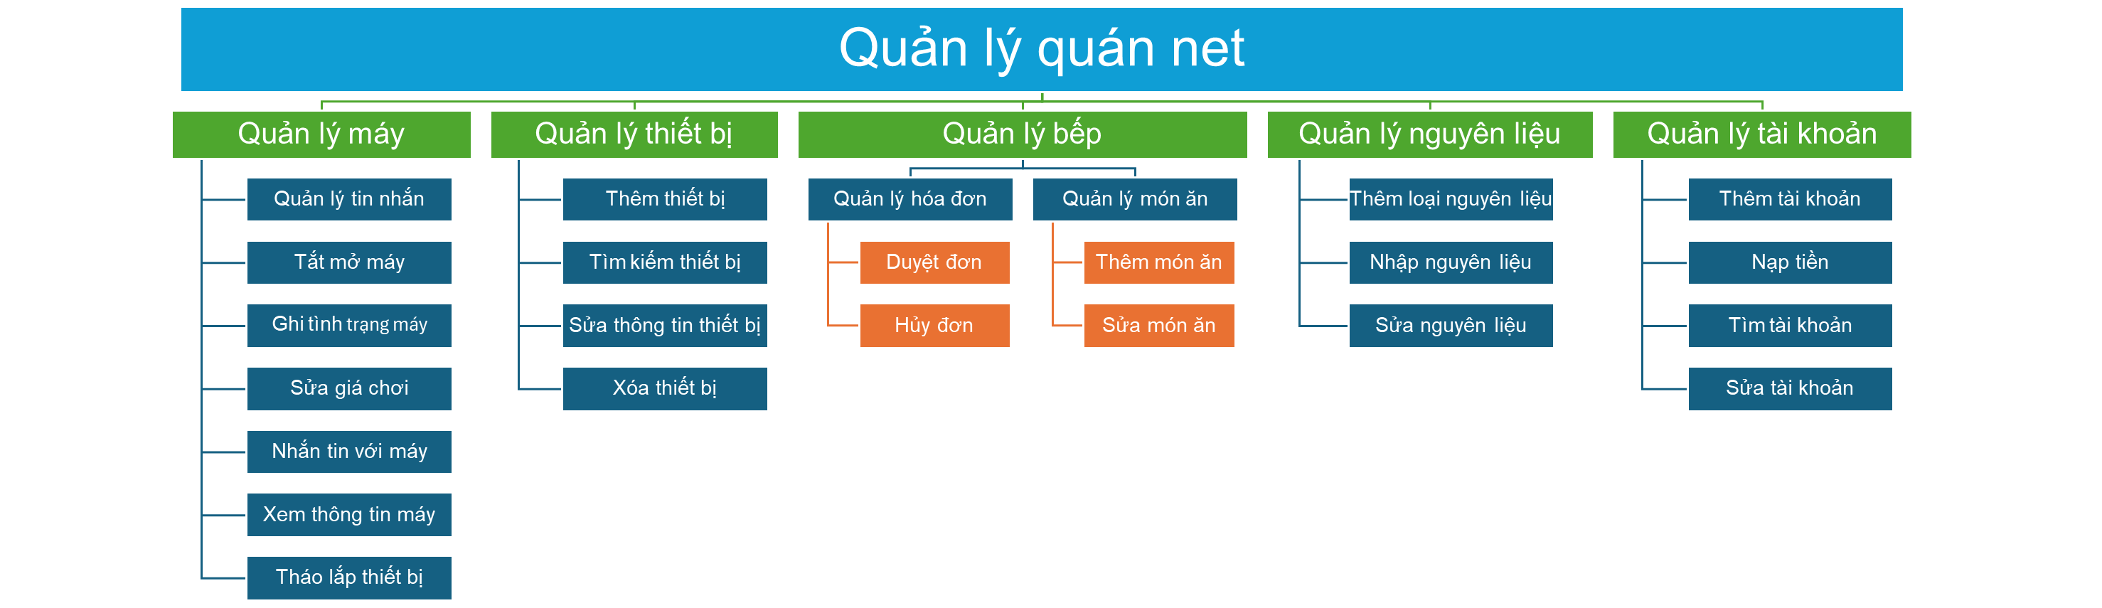

Ảnh 1: Sơ đồ BFD

# Phân tích – Thiết kế

* 1. **Phân tích**
     1. **Mô hình Usecase**

1. 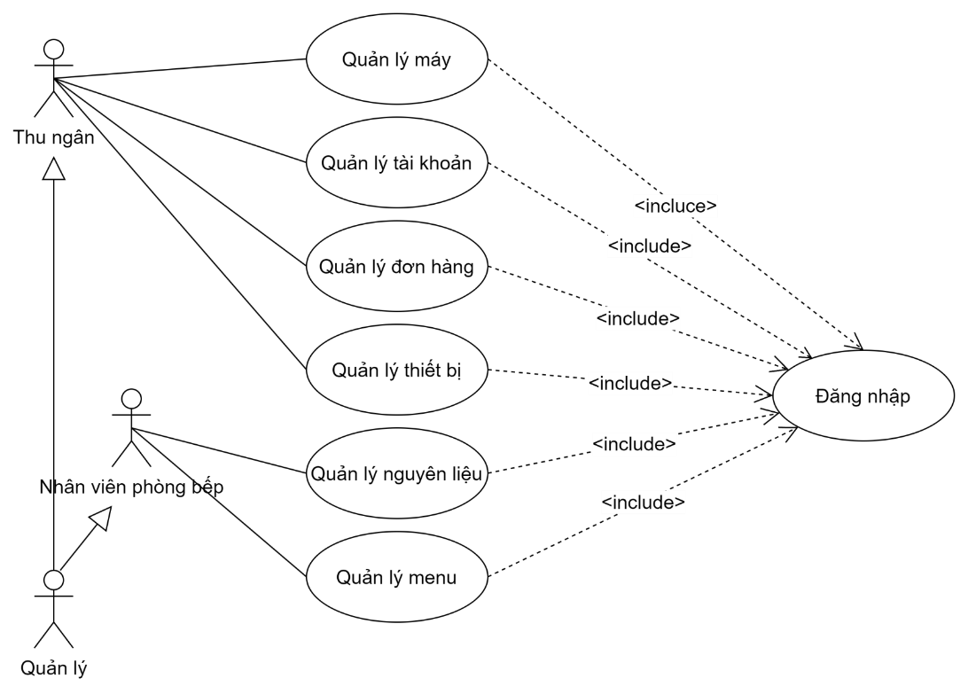Usecase tổng quát

Ảnh 2: Usecase tổng quát

1. 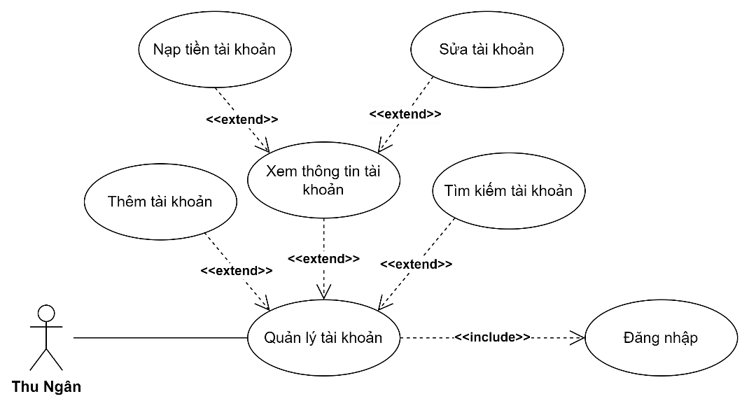Usecase quản lý tài khoản

Ảnh 3: Usecase quản lý tài khoản

1. 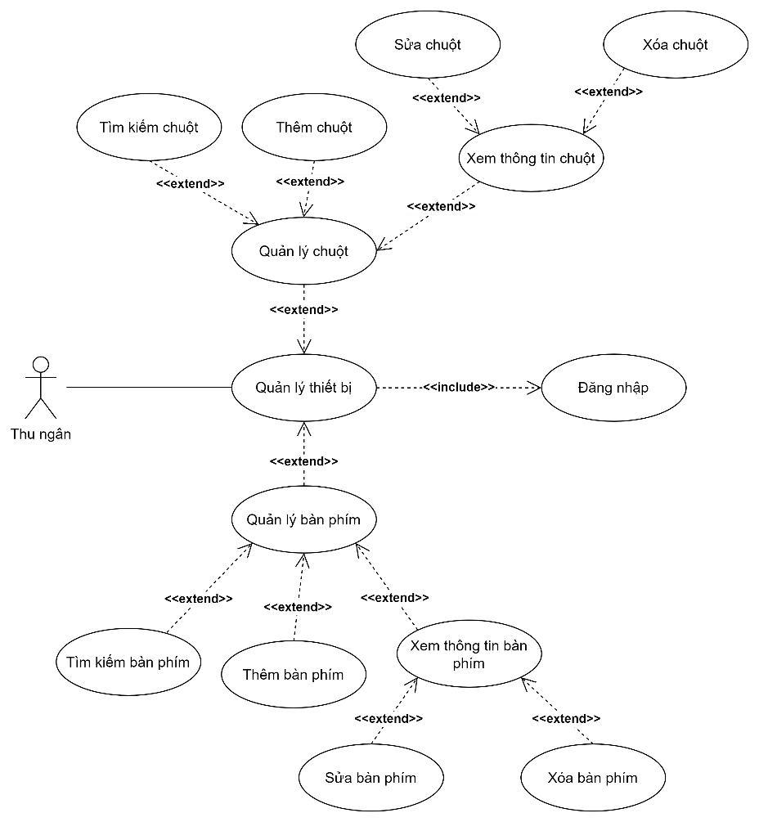Usecase quản lý thiết bị

Ảnh 4: Usecase quản lý thiết bị

1. 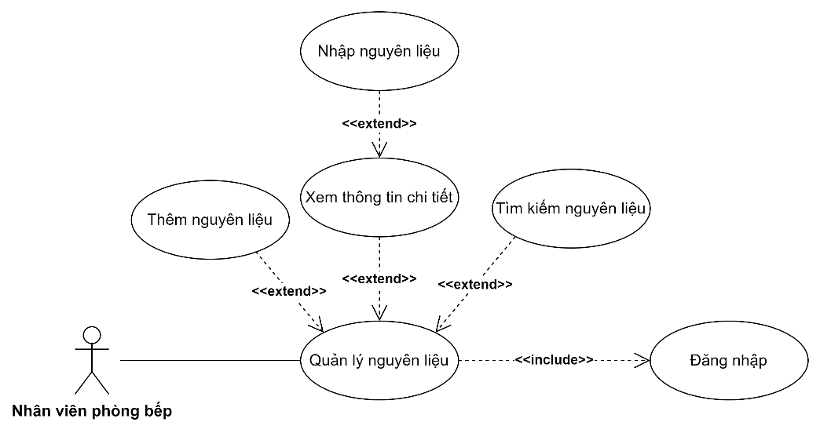Usecase quản lý nguyên liệu

Ảnh 5: Usecase quản lý nguyên liệu

1. 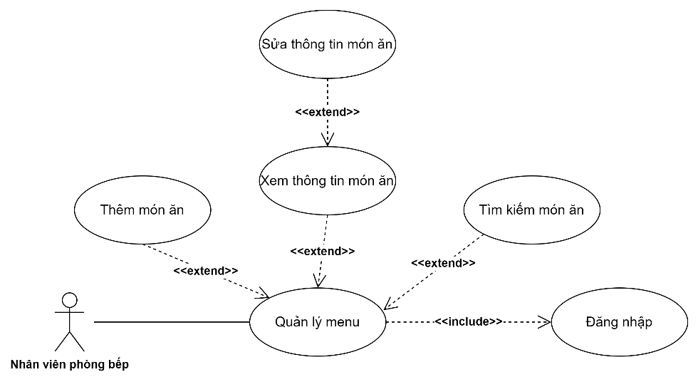Usecase quản lý menu

Ảnh 6: Usecase quản lý menu

1. 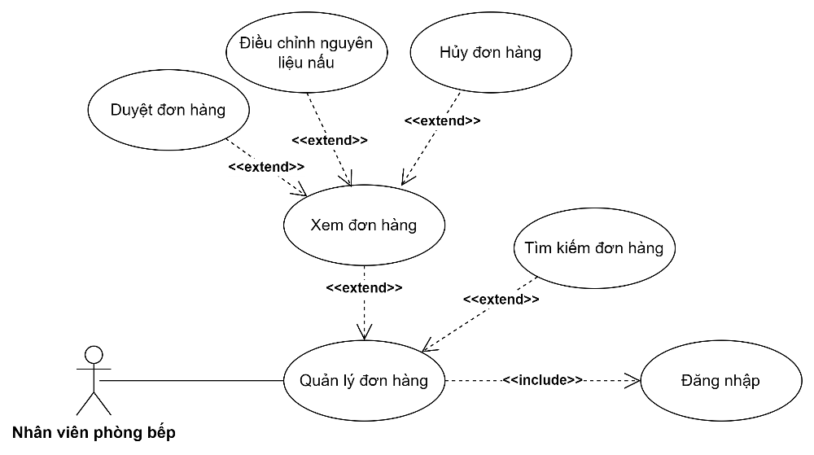Usecase quản lý đơn hàng

Ảnh 7: Usecase quản lý đơn hàng

1. 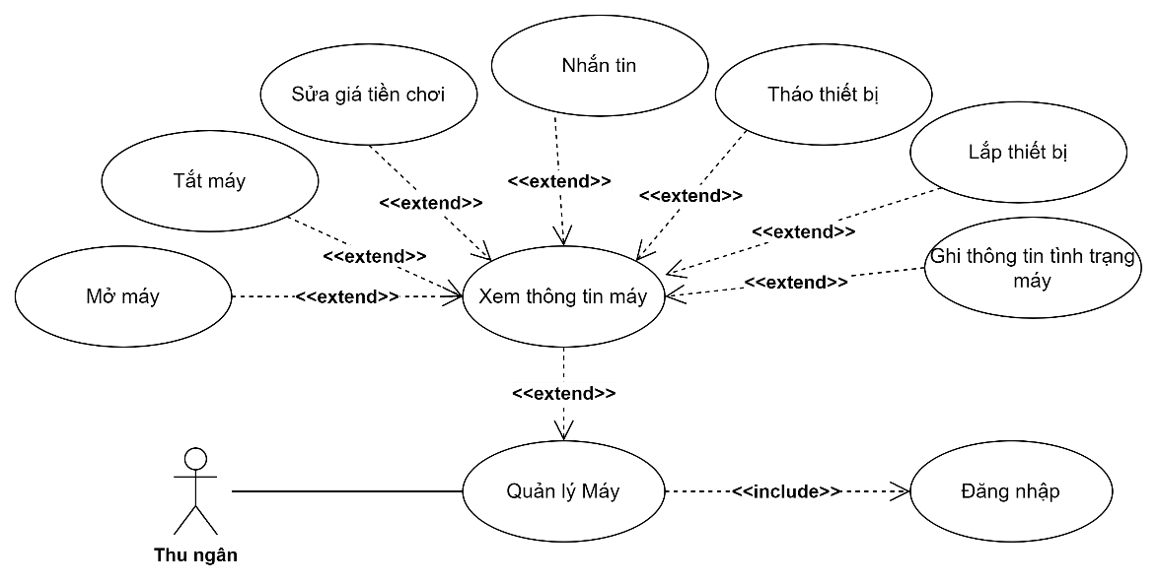Usecase quản lý máy

Ảnh 8: Usecase quản lý máy

* + 1. **Đặc tả Usecase**
       1. **Đăng nhập**

|  |  |
| --- | --- |
| Tóm tắt | Use case này sẽ xảy ra khi người dùng muốn đăng nhập vào hệ thống |
| Dòng sự kiện chính | + Nhập username  + Nhập password  + Nhấn nút đăng nhập  + Đăng nhập vào hệ thống |
| Dòng sự kiện phụ | + Tài khoản không tồn tại  + Đúng tên tài khoản, sai mật khẩu  + Không nhập tài khoản hoặc mật khẩu  + Tài khoản bị khóa |
| Tiền điều kiện (pre-condition) |  |
| Hậu điều kiện (post-condition) | Hệ thống mở ra các chức năng cho tài khoản vừa đăng nhập |

Bảng 1: đặc tả usecase đăng nhập

* + - 1. **Xem thông tin tài khoản**

|  |  |
| --- | --- |
| Tóm tắt | Use case này sẽ xảy ra khi nhân viên cần xem thông tin tài khoản của người dùng |
| Dòng sự kiện chính | + Vào phần quản lý tài khoản  + Tìm kiếm tài khoản bằng tên tài khoản hoặc số điện thoại, họ tên.  + Chọn vào tài khoản cần xem |
| Dòng sự kiện phụ |  |
| Tiền điều kiện (pre-condition) | Phải đăng nhập vào hệ thống với tài khoản thu ngân hoặc quản lý. |
| Hậu điều kiện (post-condition) | + Thông tin chi tiết của tài khoản hiện lên màn hình |

Bảng 2: đặc tả usecase xem thông tin tài khoản

* + - 1. **Nạp tiền vào tài khoản**

|  |  |
| --- | --- |
| Tóm tắt | Use case này sẽ xảy ra khi nhân viên cần nạp tiền vào tài khoản cho người dùng |
| Dòng sự kiện chính | + Vào phần quản lý tài khoản  + Tìm kiếm tài khoản bằng tên tài khoản hoặc số điện thoại, họ tên.  + Chọn vào tài khoản của người dùng  + Bấm nạp tiền  + Nhập số tiền cần nạp  + Bấm xác nhận |
| Dòng sự kiện phụ | + Số tiền nhập vào không phải là số  + Số tiền nhập vào <= 0 |
| Tiền điều kiện (pre-condition) | + Chọn xem thông tin tài khoản cần nạp tiền |
| Hậu điều kiện (post-condition) | + Tài khoản người dùng được công thêm số dư bằng số tiền vừa nhập  + Ghi lại lịch sử nạp tiền của người dùng |

Bảng 3: đặc tả usecase nạp tiền

* + - 1. **Thêm tài khoản**

|  |  |
| --- | --- |
| Tóm tắt | Use case này sẽ xảy ra khi nhân viên cần tạo thêm tài khoản cho người dùng |
| Dòng sự kiện chính | + Vào phần quản lý tài khoản  + Bấm nút thêm  + Nhập các thông tin bao gồm họ tên, ngày sinh, số điện thoại, giới tính, ảnh đại diện(có thể bỏ qua), tên tài khoản, mật khẩu, nhập lại mật khẩu, loại tài khoản.  + Bấm xác nhập  + Hiện thông báo thành công |
| Dòng sự kiện phụ | + Tên tài khoản ít hơn 7 ký tự.  + Tên tài khoản nhiều hơn 30 ký tự.  + Mật khẩu ít hơn 6 ký tự.  + Mật khẩu nhiều hơn 30 ký tự.  + Ảnh không có đuôi png hoặc jpg  + Họ tên quá 30 ký tự  + Mật khẩu nhập lại không chính xác  + Để trống họ tên hoặc tài khoản, mật khẩu, nhập lại mật khẩu, giới tính, số điện thoại,.  + Tên đăng nhập đã tồn tại  + Số điện thoại không đúng định dạng số điện thoại Việt Nam |
| Tiền điều kiện (pre-condition) | Phải đăng nhập vào hệ thống bằng tài khoản của quản lý hoặc thu ngân và vào phần quản lý tài khoản |
| Hậu điều kiện (post-condition) | + Tài khoản được thêm vào hệ thống |

Bảng 4: đặc tả usecase thêm tài khoản

* + - 1. **Tìm kiếm tài khoản**

|  |  |
| --- | --- |
| Tóm tắt | Use case này sẽ xảy ra khi nhân viên tìm kiếm 1 tài khoản người dùng |
| Dòng sự kiện chính | + Vào phần quản lý tài khoản  + chọn trường tìm kiếm (tên tài khoản, họ tên, số điện thoại)  + Nhập nội dung tìm kiếm  + Bấm tìm kiếm |
| Dòng sự kiện phụ |  |
| Tiền điều kiện (pre-condition) | Phải đăng nhập vào hệ thống bằng tài khoản của quản lý hoặc thu ngân và vào phần quản lý tài khoản |
| Hậu điều kiện (post-condition) | + Danh sách tài khoản theo thông tin tìm kiếm được hiện lên |

Bảng 5: đặc tả usecase tìm kiếm tài khoản

* + - 1. **Sửa thông tin tài khoản**

|  |  |
| --- | --- |
| Tóm tắt | Use case này sẽ xảy ra khi nhân viên cần sửa thông tin tài khoản của người dùng |
| Dòng sự kiện chính | + Vào phần quản lý tài khoản  + Tìm kiếm tài khoản cần sửa  + Chọn vào tài khoản cần sửa  + Hiện lên các thông tin bao gồm ảnh, ngày sinh, giới tính, số điện thoại, tên tài khoản, mật khẩu, số dư, loại tài khoản, trạng thái  + Sửa lại thông tin cần sửa trừ tên tài khoản và số dư là không được sửa  + Hiện thông báo thành công |
| Dòng sự kiện phụ | + Mật khẩu ít hơn 6 ký tự.  + Mật khẩu nhiều hơn 30 ký tự.  + Họ tên quá 30 ký tự  + Để trống họ tên hoặc mật khẩu, số điện thoại.  + Tên đăng nhập đã tồn tại  + Số điện thoại không đúng định dạng số điện thoại Việt Nam |
| Tiền điều kiện (pre-condition) | + Vào phần quản lý tài khoản và chọn xem thông tin tài khoản cần sửa |
| Hậu điều kiện (post-condition) | + Thông tin của tài khoản được thay đổi |

Bảng 6: đặc tả usecase sửa thông tin tài khoản

* + - 1. **Thêm thiết bị chuột**

|  |  |
| --- | --- |
| Tóm tắt | Use case này sẽ xảy ra khi nhân viên thêm thiết bị chuột |
| Dòng sự kiện chính | + Vào phần quản lý thiết bị  + Chọn thiết bị chuột  + Bấm nút thêm  + Nhập thông tin bao gồm tên chuột, tốc độ chuột, file ảnh(có thể bỏ), số lượng, mô tả(có thể bỏ)  + Bấm nút thêm  + Hiện thông báo thành công |
| Dòng sự kiện phụ | + Để trống tên chuột hoặc tốc độ chuột  + Tên chuột nhiều hơn 30 ký tự  + Tốc độ chuột không phải là số  + Tốc độ chuột bé hơn 1  + Số lượng nhập vào không phải là số  + Số lượng <= 0  + Nhập ảnh không có đuôi jpg hoặc png  + Mô tả nhập vào > 100 ký tự |
| Tiền điều kiện (pre-condition) | Phải đăng nhập vào hệ thống bằng tài khoản của quản lý hoặc thu ngân và vào phần quản lý thiết bị chuột |
| Hậu điều kiện (post-condition) | + Danh sách được thêm n bộ chuột với n là số lượng nhập vào |

Bảng 7: đặc tả usecase thêm chuột

* + - 1. **Xem thông tin chuột**

|  |  |
| --- | --- |
| Tóm tắt | Use case này sẽ xảy ra khi nhân viên cần xem thông tin chuột |
| Dòng sự kiện chính | + Vào phần quản lý thiết bị  + Vào phần Chuột  + Tìm kiếm chuột cần xem  + Bấm vào chuột cần xem |
| Dòng sự kiện phụ |  |
| Tiền điều kiện (pre-condition) | Phải đăng nhập vào hệ thống bằng tài khoản của quản lý hoặc thu ngân và vào phần quản lý thiết bị chuột |
| Hậu điều kiện (post-condition) | Hiện ra các thông tin của chuột bao gồm ảnh, tên chuột, tốc độ chuột, tình trạng (Tốt, hư), máy đang sử dụng, mô tả |

Bảng 8: đặc tả usecase xem thông tin chuột

* + - 1. **Tìm thông tin chuột**

|  |  |
| --- | --- |
| Tóm tắt | Use case này sẽ xảy ra khi nhân viên cần tìm thông tin chuột |
| Dòng sự kiện chính | + Vào phần quản lý thiết bị  + Vào phần chuột  + Chọn trường tìm kiếm (ID Chuột, ID máy, tên chuột)  + Nhập thông tin tìm kiếm  + Bấm nút tìm kiếm |
| Dòng sự kiện phụ | Nội dung tìm kiếm rỗng |
| Tiền điều kiện (pre-condition) | Phải đăng nhập vào hệ thống bằng tài khoản của quản lý hoặc thu ngân và vào phần quản lý thiết bị chuột |
| Hậu điều kiện (post-condition) | Danh sách chuột theo thông tin tìm kiếm được hiện lên |

Bảng 9: đặc tả usecase tìm chuột

* + - 1. **Xóa chuột**

|  |  |
| --- | --- |
| Tóm tắt | Use case này sẽ xảy ra khi nhân viên cần xóa chuột |
| Dòng sự kiện chính | + Vào phần quản lý thiết bị  + Vào phần chuột  + Tìm kiếm chuột cần xóa  + Bấm vào xem thông tin chuột  + Bấm nút xóa  + Hiện thông báo thành công |
| Dòng sự kiện phụ | + Chuột cần xóa đang được sử dụng bởi 1 máy nào đó |
| Tiền điều kiện (pre-condition) | Phải bấm xem thông tin của chuột cần xóa |
| Hậu điều kiện (post-condition) | Chuột được xóa khỏi danh sách |

Bảng 10: đặc tả usecase xóa chuột

* + - 1. **Sửa chuột**

|  |  |
| --- | --- |
| Tóm tắt | Use case này sẽ xảy ra khi nhân viên cần sửa thông tin chuột |
| Dòng sự kiện chính | + Vào phần quản lý thiết bị  + Vào phần chuột  + Tìm kiếm chuột cần xóa  + Bấm vào xem thông tin chuột  + Sửa các thông tin chuột trừ ID máy là không được sửa  + Hiện thông báo thành công |
| Dòng sự kiện phụ | + Để trống tên chuột hoặc tốc độ chuột  + Tên chuột nhiều hơn 30 ký tự  + Tốc độ chuột không phải là số  + Tốc độ chuột bé hơn 1  + Mô tả nhập vào > 100 ký tự |
| Tiền điều kiện (pre-condition) | Phải vào phần quản lý chuột và chọn chuột cần sửa |
| Hậu điều kiện (post-condition) | Thông tin chuột được cập nhật |

Bảng 11: đặc tả usecase sửa chuột

* + - 1. **Thêm bàn phím**

|  |  |
| --- | --- |
| Tóm tắt | Use case này sẽ xảy ra khi nhân viên thêm thiết bị bàn phím |
| Dòng sự kiện chính | + Vào phần quản lý thiết bị  + Chọn thiết bị bàn phím  + Bấm nút thêm  + Nhập thông tin bao gồm tên bàn phím, led(có, không), file ảnh(có thể bỏ), số lượng, mô tả(có thể bỏ)  + Bấm nút thêm  + Hiện thông báo thành công |
| Dòng sự kiện phụ | + Để trống tên bàn phím hoặc led  + Tên bàn phím nhiều hơn 30 ký tự  + Số lượng nhập vào không phải là số  + Số lượng <= 0  + Nhập ảnh không có đuôi jpg hoặc png  + Mô tả nhập vào > 100 ký tự |
| Tiền điều kiện (pre-condition) | Phải đăng nhập vào hệ thống bằng tài khoản của quản lý hoặc thu ngân và vào phần quản lý thiết bị bàn phím |
| Hậu điều kiện (post-condition) | + Danh sách được thêm n bộ bàn phím với n là số lượng nhập vào |

Bảng 12: đặc tả usecase thêm bàn phím

* + - 1. **Xóa bàn phím**

|  |  |
| --- | --- |
| Tóm tắt | Use case này sẽ xảy ra khi nhân viên cần xóa bàn phím |
| Dòng sự kiện chính | + Vào phần quản lý thiết bị  + Vào phần bàn phím  + Tìm kiếm bàm phím cần xóa  + Bấm vào xem thông tin bàn phím  + Bấm nút xóa  + Hiện thông báo thành công |
| Dòng sự kiện phụ | + Bàn phím cần xóa đang được sử dụng bởi 1 máy nào đó |
| Tiền điều kiện (pre-condition) | Phải bấm xem thông tin bàn phím cần xóa |
| Hậu điều kiện (post-condition) | Bàn phím được xóa khỏi danh sách |

Bảng 13: đặc tả usecase xóa bàn phím

* + - 1. **Sửa bàn phím**

|  |  |
| --- | --- |
| Tóm tắt | Use case này sẽ xảy ra khi nhân viên cần sửa thông tin bàn phím |
| Dòng sự kiện chính | + Vào phần quản lý thiết bị  + Vào phần bàn phím  + Tìm kiếm bàn phím cần xóa  + Bấm vào xem thông tin bàn phím  + Sửa các thông tin bàn phímtrừ ID máy là không được sửa  + Hiện thông báo thành công |
| Dòng sự kiện phụ | + Để trống tên bàn phím  + Tên bàn phím nhiều hơn 30 ký tự  + Mô tả nhập vào > 100 ký tự |
| Tiền điều kiện (pre-condition) | Phải bấm xem thông tin bàn phím cần sửa |
| Hậu điều kiện (post-condition) | Thông tin bàn phím được cập nhật |

Bảng 14: đặc tả usecase sửa bàn phím

* + - 1. **Tìm kiếm bàn phím**

|  |  |
| --- | --- |
| Tóm tắt | Use case này sẽ xảy ra khi nhân viên cần tìm thông tin bàn phím |
| Dòng sự kiện chính | + Vào phần quản lý thiết bị  + Vào phần bàn phím  + Chọn trường tìm kiếm (ID bàn phím, ID máy, tên bàn phím)  + Nhập thông tin tìm kiếm  + Bấm nút tìm kiếm |
| Dòng sự kiện phụ | + Nội dung tìm kiếm rỗng |
| Tiền điều kiện (pre-condition) | Phải đăng nhập vào hệ thống bằng tài khoản của quản lý hoặc thu ngân và vào phần quản lý thiết bị bàn phím |
| Hậu điều kiện (post-condition) | Danh sách bàn phím theo thông tin tìm kiếm được hiện lên |

Bảng 15: đặc tả usecase tìm kiếm bàn phím

* + - 1. **Xem thông tin bàn phím**

|  |  |
| --- | --- |
| Tóm tắt | Use case này sẽ xảy ra khi nhân viên cần xem thông tin bàn phím |
| Dòng sự kiện chính | + Vào phần quản lý thiết bị  + Vào phần bàn phím  + Tìm kiếm bàn phím cần xem  + Bấm vào bàn phím cần xem |
| Dòng sự kiện phụ |  |
| Tiền điều kiện (pre-condition) | Phải đăng nhập vào hệ thống bằng tài khoản của quản lý hoặc thu ngân và vào phần quản lý thiết bị bàn phím |
| Hậu điều kiện (post-condition) | Hiện ra các thông tin của bàn phím bao gồm ảnh, tên bàn phím, led (có, không), tình trạng (Tốt, hư), máy đang sử dụng, mô tả |

Bảng 16: đặc tả usecase xem thông tin bàn phím

* + - 1. **Xem thông tin chi tiết nguyên liệu**

|  |  |
| --- | --- |
| Tóm tắt | Use case này sẽ xảy ra khi nhân viên cần xem thông tin chi tiết nguyên liệu |
| Dòng sự kiện chính | + Vào phần quản lý nguyên liệu  + Tìm kiếm nguyên liệu cần xem  + Bấm vào xem thông tin nguyên liệu |
| Dòng sự kiện phụ |  |
| Tiền điều kiện (pre-condition) | Phải đăng nhập vào hệ thống bằng tài khoản của quản lý hoặc nhân viên phòng bếp và phần quản lý nguyên liệu |
| Hậu điều kiện (post-condition) | Hiện ra các thông tin của nguyên liệu bao gồm tên nguyên liệu, đơn vị và thông tin các lần nhập nguyên liệu này gồm ngày nhập, ngày hết hạng, số lượng nhập, số lượng còn lại |

Bảng 17: đặc tả usecase xem thông tin nguyên liệu

* + - 1. **Tìm kiếm nguyên liệu**

|  |  |
| --- | --- |
| Tóm tắt | Use case này sẽ xảy ra khi nhân viên cần tìm kiếm thông tin nguyên liệu |
| Dòng sự kiện chính | + Vào phần quản lý nguyên liệu  + Nhập tên nguyên liệu cần tìm  + Bấm tìm kiếm |
| Dòng sự kiện phụ | + Nội dung tìm kiếm rỗng |
| Tiền điều kiện (pre-condition) | Phải đăng nhập vào hệ thống bằng tài khoản của quản lý hoặc nhân viên phòng bếp và phần quản lý nguyên liệu |
| Hậu điều kiện (post-condition) | Danh sách nguyên liệu được cập nhật lại theo thông tin tìm kiếm |

Bảng 18: đặc tả usecase tìm kiếm nguyên liệu

* + - 1. **Thêm nguyên liệu**

|  |  |
| --- | --- |
| Tóm tắt | Use case này sẽ xảy ra khi nhân viên cần thêm 1 loại nguyên liệu |
| Dòng sự kiện chính | + Vào phần quản lý nguyên liệu  + Bấm thêm  + Nhập vào tên nguyên liệu, đơn vị, ảnh(nếu có)  + Hiện thông báo thành công |
| Dòng sự kiện phụ | + Tên nguyên liệu nhập vào > 30 ký tự  + Đơn vị nhập vào > 30 ký tự  + Để trống tên nguyên liệu  + Để trống đơn vị  + Ảnh sai định dạng  + Tên nguyên liệu đã tồn tại |
| Tiền điều kiện (pre-condition) | Phải đăng nhập vào hệ thống bằng tài khoản của quản lý hoặc nhân viên phòng bếp và phần quản lý nguyên liệu |
| Hậu điều kiện (post-condition) | 1 nguyên liệu mới được thêm vào danh sách |

Bảng 19: đặc tả usecase thêm nguyên liệu

* + - 1. **Nhập nguyên liệu**

|  |  |
| --- | --- |
| Tóm tắt | Use case này sẽ xảy ra khi nhân viên cần ghi thông tin nhập nguyên liệu |
| Dòng sự kiện chính | + Vào phần quản lý nguyên liệu  + Tìm kiếm nguyên liệu cần nhập  + Chọn vào nguyên liệu cần nhập  + Bấm nhập  + Nhập thông tin ngày nhập, hạn sử dụng (ngày), số lượng  + Bấm xác nhận  + Hiện thông báo thành công |
| Dòng sự kiện phụ | + Bỏ trống ngày nhập hoặc hạn sử dụng, số lượng  + Hạn sử dụng không phải là số  + Hạn sử dụng <=0  + Số lượng không phải là số  + Số lượng <=0 |
| Tiền điều kiện (pre-condition) | Phải đăng nhập vào hệ thống bằng tài khoản của quản lý hoặc nhân viên phòng bếp và phần quản lý nguyên liệu |
| Hậu điều kiện (post-condition) | Thông tin nhập được thêm vào hệ thống |

Bảng 20: đặc tả usecase nhập nguyên liệu

* + - 1. **Xem thông tin món ăn**

|  |  |
| --- | --- |
| Tóm tắt | Use case này sẽ xảy ra khi nhân viên xem thông tin món ăn |
| Dòng sự kiện chính | + Vào phần quản lý menu  + Tìm kiếm món ăn cần xem  + Bấm vào xem thông tin món ăn |
| Dòng sự kiện phụ |  |
| Tiền điều kiện (pre-condition) | Phải đăng nhập vào hệ thống bằng tài khoản của quản lý hoặc nhân viên phòng bếp và phần quản lý menu |
| Hậu điều kiện (post-condition) | Hiện lên thông tin món ăn bao gồm tên món ăn, giá tiền, hình ảnh, trạng thái(khóa,không khóa), thành phần, số lượng nguyên liệu cần để nấu |

Bảng 21: đặc tả usecase xem thông tin món ăn

* + - 1. **Sửa thông tin món ăn**

|  |  |
| --- | --- |
| Tóm tắt | Use case này sẽ xảy ra khi nhân viên cần sửa thông tin món ăn |
| Dòng sự kiện chính | + Vào phần quản lý menu  + Tìm kiếm món ăn cần xem  + Bấm vào xem thông tin món ăn  + Nhập thông tin cần sửa bao gồm giá tiền, thành phần, số lượng nguyên liệu, trạng thái(khóa, không khóa)  + Bấm sửa  + Hiện thông báo thành công |
| Dòng sự kiện phụ | + Bỏ trống giá món ăn  + Giá nhập vào không phải là số  + Giá nhập vào <= 0  + Số lượng nguyên liệu không phải số  + Số lượng nguyên liệu <=0 |
| Tiền điều kiện (pre-condition) | Phải bấm vào xem thông tin món ăn cần sửa |
| Hậu điều kiện (post-condition) | Thông tin món ăn được cập nhật lại |

Bảng 22: đặc tả usecase sửa món ăn

* + - 1. **Thêm món ăn**

|  |  |
| --- | --- |
| Tóm tắt | Use case này sẽ xảy ra khi nhân viên cần thêm 1 món ăn |
| Dòng sự kiện chính | + Vào phần quản lý menu  + Bấm thêm  + Nhập thông tin món ăn bao gồm tên món ăn, giá, hình ảnh, trạng thái (khóa, không khóa), thành phần, số lượng nguyên liệu  + Bấm xác nhận  + Hiện thông báo thành công |
| Dòng sự kiện phụ | + Để trống tên món ăn hoặc giá  + Giá tiền nhập vào không phải là số  + Gía tiền nhập vào <=0  + Tên món ăn > 30 ký tự  + Số lương nguyên liệu không phải là số  + Số lượng nguyên liệu <= 0  + Hình ảnh sai định dạng không có đuôi jpg hoặc png |
| Tiền điều kiện (pre-condition) | Phải đăng nhập vào hệ thống bằng tài khoản của quản lý hoặc nhân viên phòng bếp và phần quản lý menu |
| Hậu điều kiện (post-condition) | Danh sách được cập nhật lại thêm 1 món ăn |

Bảng 23: đặc tả usecase thêm món ăn

* + - 1. **Tìm kiếm món ăn**

|  |  |
| --- | --- |
| Tóm tắt | Use case này sẽ xảy ra khi nhân viên cần tìm thông tin 1 món ăn |
| Dòng sự kiện chính | + Vào phần quản lý menu  + Bấm thêm  + Nhập tên món ăn cần tìm  + Bấm tìm kiếm |
| Dòng sự kiện phụ |  |
| Tiền điều kiện (pre-condition) | Phải đăng nhập vào hệ thống bằng tài khoản của quản lý hoặc nhân viên phòng bếp và phần quản lý menu |
| Hậu điều kiện (post-condition) | Danh sách được cập nhật theo thông tin tìm kiếm |

Bảng 24: đặc tả usecase tìm kiếm món ăn

* + - 1. **Xem thông tin đơn hàng**

|  |  |
| --- | --- |
| Tóm tắt | Use case này sẽ xảy ra khi nhân viên cần tìm thông tin 1 món ăn |
| Dòng sự kiện chính | + Vào phần quản lý đơn hàng  + Tìm kiếm đơn hàng cần xem  + Bấm xem thông tin |
| Dòng sự kiện phụ |  |
| Tiền điều kiện (pre-condition) | Phải đăng nhập vào hệ thống bằng tài khoản của quản lý hoặc nhân viên phòng bếp và phần quản lý đơn hàng |
| Hậu điều kiện (post-condition) | Hiện ra thông tin chi tiết đơn hàng bao gồm tên món ăn, giá tiền món ăn, số lượng, tổng tiền tên tài khoản đặt, ID máy đặt, thành phần nguyên liệu để nấu và số lượng nguyên liệu đang có. |

Bảng 25: đặc tả usecase xem thông tin đơn hàng

* + - 1. **Hủy đơn hàng**

|  |  |
| --- | --- |
| Tóm tắt | Use case này sẽ xảy ra khi nhân viên cần hủy đơn hàng |
| Dòng sự kiện chính | + Vào phần quản lý đơn hàng  + Chọn đơn hàng cần hủy  + Bấm hủy đơn  + Hiện thông báo thành công |
| Dòng sự kiện phụ |  |
| Tiền điều kiện (pre-condition) | Phải bấm xem đơn hàng cần hủy |
| Hậu điều kiện (post-condition) | Trạng thái của đơn hàng chuyển từ chờ đợi thành bị hủy |

Bảng 26: đặc tả usecase hủy đơn hàng

* + - 1. **Duyệt đơn hàng**

|  |  |
| --- | --- |
| Tóm tắt | Use case này sẽ xảy ra khi nhân viên cần duyệt đơn đơn hàng |
| Dòng sự kiện chính | + Vào phần quản lý đơn hàng  + Tìm kiếm đơn hàng cần xem  + Bấm duyệt đơn  + Hiện thông báo thành công |
| Dòng sự kiện phụ | Không đủ nguyên liệu để duyệt |
| Tiền điều kiện (pre-condition) | Phải bấm xem đơn hàng cần duyệt |
| Hậu điều kiện (post-condition) | Trạng thái của đơn hàng chuyển từ chờ đợi thành đã duyệt |

Bảng 27: đặc tả usecase duyệt đơn hàng

* + - 1. **Tìm kiếm đơn hàng**

|  |  |
| --- | --- |
| Tóm tắt | Use case này sẽ xảy ra khi nhân viên cần duyệt đơn đơn hàng |
| Dòng sự kiện chính | + Vào phần quản lý đơn hàng  + Chọn trường tìm kiếm (tên tài khoản, ID máy)  + Nhập thông tin tìm kiếm  + Bấm tìm kiếm |
| Dòng sự kiện phụ | Nội dung tìm kiếm rỗng |
| Tiền điều kiện (pre-condition) | Phải đăng nhập vào hệ thống bằng tài khoản của quản lý hoặc nhân viên phòng bếp và phần quản lý đơn hàng |
| Hậu điều kiện (post-condition) | Danh sách đơn hàng được cập nhật lại theo thông tin tìm kiếm |

Bảng 28: đặc tả usecase tìm kiếm đơn hàng

* + - 1. **Xem thông tin chi tiết máy**

|  |  |
| --- | --- |
| Tóm tắt | Use case này sẽ xảy ra khi nhân viên cần xem tình trạng các máy |
| Dòng sự kiện chính | + Vào phần quản lý máy  + Chọn máy cần xem |
| Dòng sự kiện phụ |  |
| Tiền điều kiện (pre-condition) | Phải đăng nhập vào hệ thống bằng tài khoản của quản lý hoặc thu ngân và phần quản lý máy |
| Hậu điều kiện (post-condition) | Hiện thông tin của máy gồm CPU, GPU, Ram, giá chơi, tình trạng, trạng thái, tài khoản đang chơi, tin nhắn với máy, thông tin chuột và bàn phím gắn với máy, mô tả máy |

Bảng 29: đặc tả usecase xem thông tin chi tiết máy

* + - 1. **Sửa giá tiền chơi**

|  |  |
| --- | --- |
| Tóm tắt | Use case này sẽ xảy ra khi nhân viên cần xem tình trạng các máy |
| Dòng sự kiện chính | + Vào phần quản lý máy  + Chọn máy cần xem  + Bấm sửa giá giờ chơi  + Nhập giá mới |
| Dòng sự kiện phụ | + Bỏ trống giá  + Giá không phải là số  + Giá <=0  + Sửa máy đang mở |
| Tiền điều kiện (pre-condition) | Phải bấm xem thông tin máy cần sửa |
| Hậu điều kiện (post-condition) | Hiện thông tin của máy gồm CPU, GPU, Ram, loại máy, giá 1 giờ chơi, tình trạng, trạng thái, tài khoản đang chơi, tin nhắn với máy, thông tin tình trạng chuột và bàn phím gắn với máy |

Bảng 30: đặc tả usecase sửa giá tiền chơi

* + - 1. **Nhắn tin với máy**

|  |  |
| --- | --- |
| Tóm tắt | Use case này sẽ xảy ra khi nhân viên cần nhắn tin với máy |
| Dòng sự kiện chính | + Vào phần quản lý máy  + Chọn máy cần xem  + Nhập nội dung cần nhắn  + Bấm gửi |
| Dòng sự kiện phụ | + Bỏ trống nội dung nhắn  + Nội dung nhắn quá 100 ký tự |
| Tiền điều kiện (pre-condition) | Phải bấm xem thông tin máy cần nhắn |
| Hậu điều kiện (post-condition) | Tin nhắn được lưu lại và gửi đến máy của khách hàng |

Bảng 31: đặc tả usecase nhắn tin với máy

* + - 1. **Lắp thiết bị vào máy**

|  |  |
| --- | --- |
| Tóm tắt | Use case này sẽ xảy ra khi nhân viên cần ghi lại thông tin lắp thiết bị vào máy |
| Dòng sự kiện chính | + Vào phần quản lý máy  + Chọn máy cần lắp  + Vào bấm vào thêm chuột hoặc bàn phím  + Chọn thiết bị  + Bấm xác nhận  + Hiện thông báo thành công |
| Dòng sự kiện phụ |  |
| Tiền điều kiện (pre-condition) | Phải bấm xem thông tin máy cần lắp |
| Hậu điều kiện (post-condition) | Thông tin thiết bị được lắp cập nhật lại |

Bảng 32: đặc tả usecase lắp thiết bị

* + - 1. **Tháo thiết bị**

|  |  |
| --- | --- |
| Tóm tắt | Use case này sẽ xảy ra khi nhân viên cần ghi lại thông tin tháo thiết bị ra khỏi máy |
| Dòng sự kiện chính | + Vào phần quản lý máy  + Chọn máy cần tháo  + Bấm vào chuột hoặc bàn phím  + Chọn tháo  + Hiện thông báo thành công |
| Dòng sự kiện phụ |  |
| Tiền điều kiện (pre-condition) | Phải chọn xem thông tin máy cần tháo |
| Hậu điều kiện (post-condition) | Thông tin thiết bị bị tháo được cặp nhật lại |

Bảng 33: đặc tả usecase tháo thiết bị

* + - 1. **Ghi thông tin tình trạng máy**

|  |  |
| --- | --- |
| Tóm tắt | Use case này sẽ xảy ra khi nhân viên cần ghi lại thông tin của máy là đang hư hay đã sửa chữa và mô tả tình trạng máy. |
| Dòng sự kiện chính | + Vào phần quản lý máy  + Chọn máy cần ghi  + Chọn máy chỉnh lại tình trạng máy, và nhập mô tả của máy  + Bấm cập nhật |
| Dòng sự kiện phụ | + Mô tả quá 100 ký tự |
| Tiền điều kiện (pre-condition) | Phải xem thông tin máy cần ghi |
| Hậu điều kiện (post-condition) | Tình trạng và mô tả của máy được cặp nhật lại |

Bảng 34: đặc tả usecase ghi thông tin tình trạng máy

* + - 1. **Tắt máy**

|  |  |
| --- | --- |
| Tóm tắt | Use case này sẽ xảy ra khi nhân viên cần tắt máy |
| Dòng sự kiện chính | + Vào phần quản lý máy  + Chọn máy cần tắt  + Bấm tắt |
| Dòng sự kiện phụ |  |
| Tiền điều kiện (pre-condition) | Phải bấm xem thông tin máy cần tắt |
| Hậu điều kiện (post-condition) | Trạng thái máy cập nhật thành tắt, tin nhắn, tên tài khoản gười dùng bị xóa đi |

Bảng 35: đặc tả usecase tắt máy

* + - 1. **Mở máy**

|  |  |
| --- | --- |
| Tóm tắt | Use case này sẽ xảy ra khi nhân viên cần mở máy |
| Dòng sự kiện chính | + Vào phần quản lý máy  + Chọn máy cần mở  + Bấm mở |
| Dòng sự kiện phụ |  |
| Tiền điều kiện (pre-condition) | Phải bấm xem thông tin máy cần mở |
| Hậu điều kiện (post-condition) | Trạng thái máy cập nhật thành mở |

Bảng 36: đặc tả usecase mở máy

* + 1. **Mô hình Sequence**
       1. 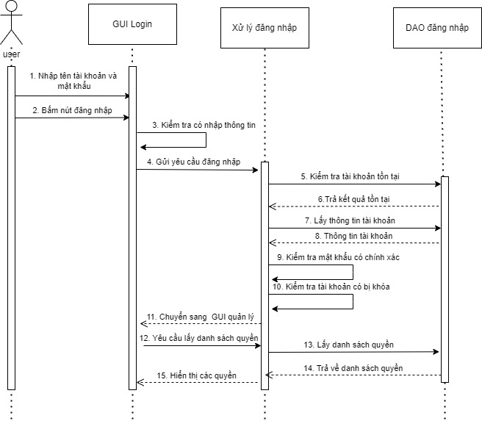Đăng nhập

Ảnh 9: Mô hình sequence đăng nhập

* + - 1. 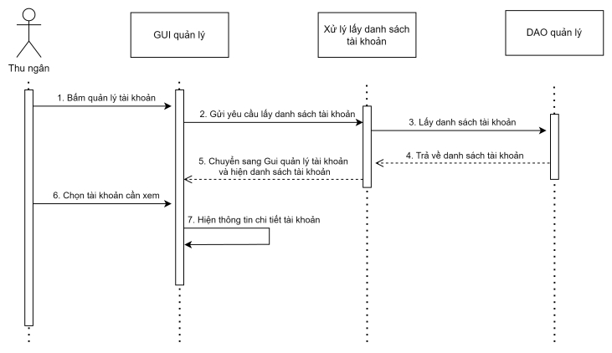**Xem thông tin tài khoản**

Ảnh 10: Mô hình sequence xem thông tin tài khoản

* + - 1. **Nạp tiền vào tài khoản**

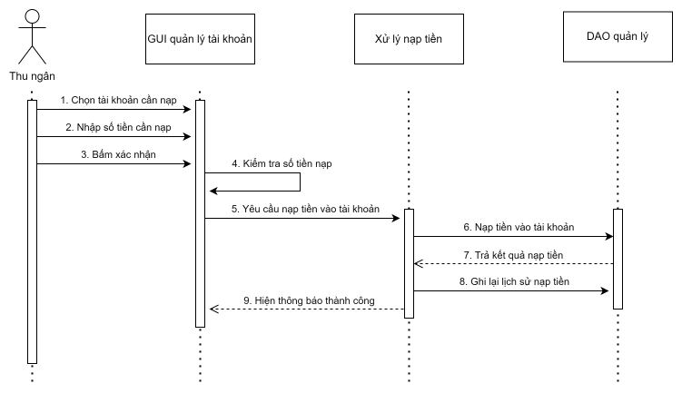

Ảnh 11: Mô hình sequence nạp tiền

* + - 1. **Thêm tài khoản**

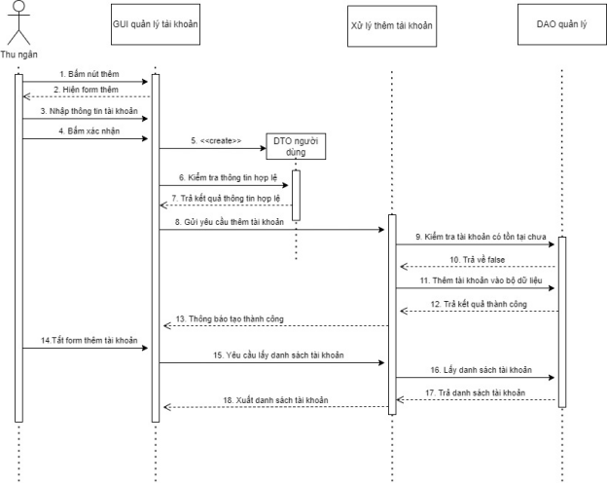

Ảnh 12: Mô hình sequence thêm tài khoản

* + - 1. **Tìm kiếm tài khoản**

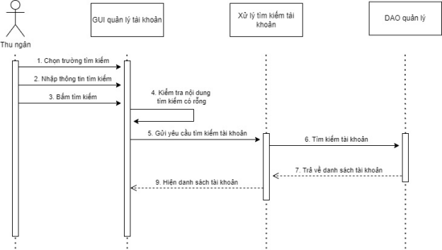

Ảnh 13: Mô hình sequence tìm kiếm tài khoản

* + - 1. **Sửa thông tin tài khoản**

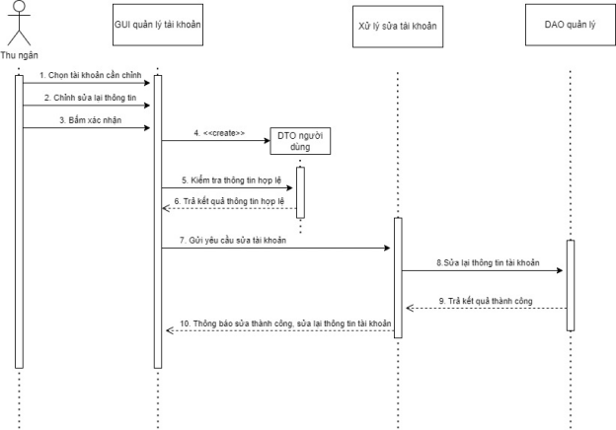

Ảnh 14: Mô hình sequence sửa tài khoản

* + - 1. **Thêm thiết bị chuột**

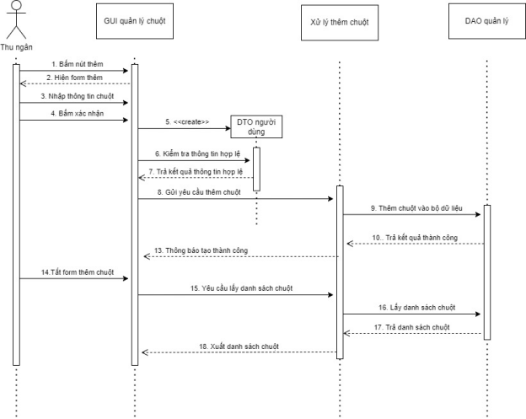

Ảnh 15: Mô hình sequence thêm chuột

* + - 1. **Xem thông tin chuột**

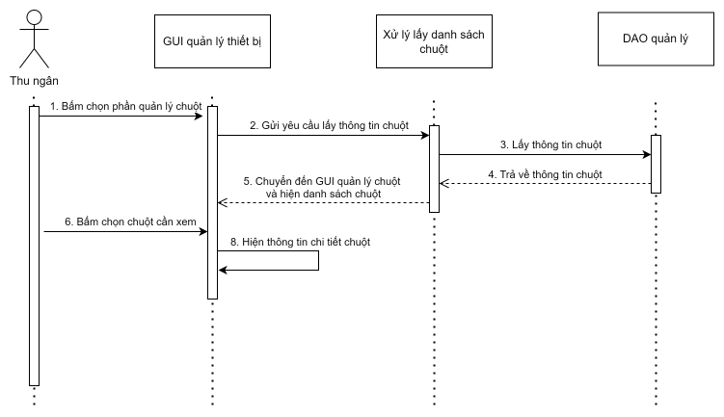

Ảnh 16: Mô hình sequence xem thông tin chuột

* + - 1. **Tìm thông tin chuột**

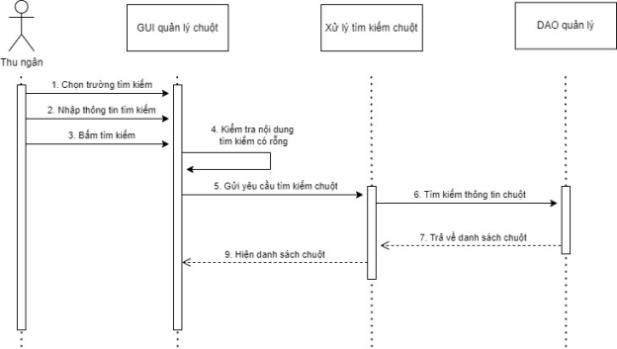

Ảnh 17: Mô hình sequence tìm kiếm chuột

* + - 1. **Xóa chuột**

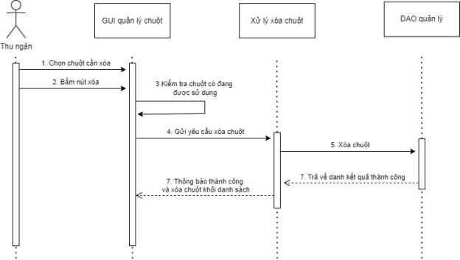

Ảnh 18: Mô hình sequence xóa chuột

* + - 1. **Sửa chuột**

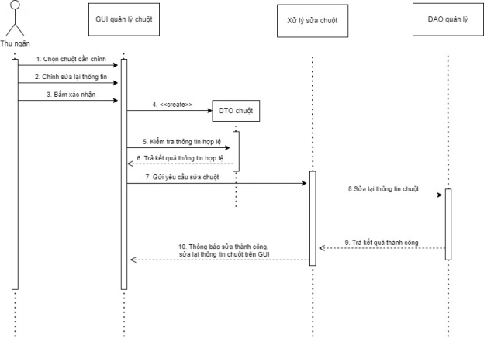

Ảnh 19: Mô hình sequence sửa chuột

* + - 1. 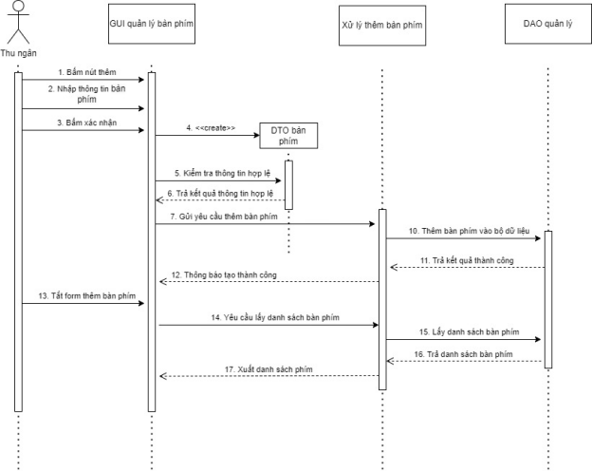**Thêm bàn phím**

Ảnh 20: Mô hình sequence thêm bàn phím

* + - 1. **Xóa bàn phím**

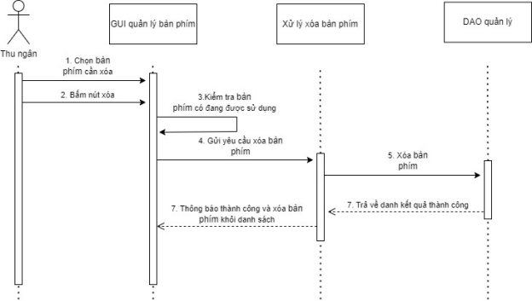

Ảnh 21: Mô hình sequence xóa bàn phím

* + - 1. **Sửa bàn phím**

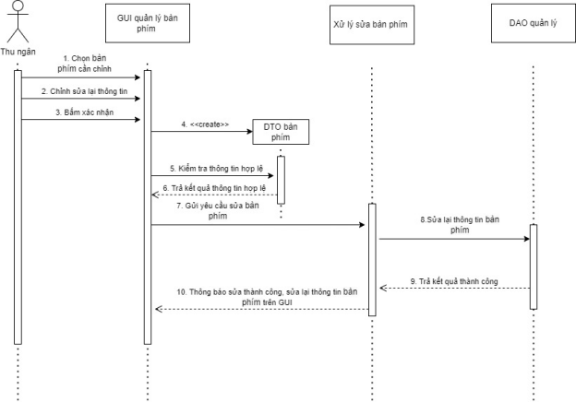

Ảnh 22: Mô hình sequence sửa bàn phím

* + - 1. **Tìm kiếm bàn phím**

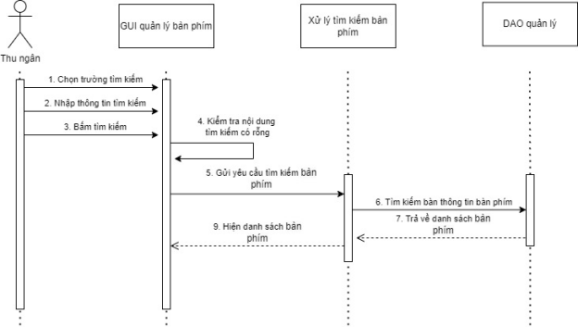

Ảnh 23: Mô hình sequence tìm kiếm bàn phím

* + - 1. **Xem thông tin bàn phím**

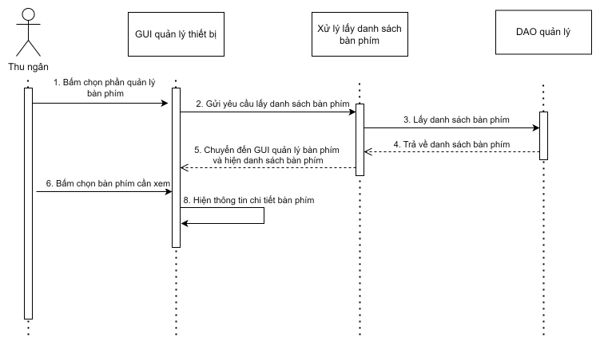

Ảnh 24: Mô hình sequence xem thông tin bàn phím

* + - 1. **Xem thông tin nguyên liệu**

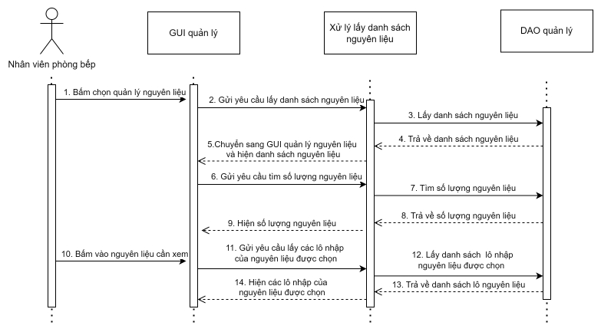

Ảnh 25: Mô hình sequence xem thông tin nguyên liệu

* + - 1. **Tìm kiếm nguyên liệu**

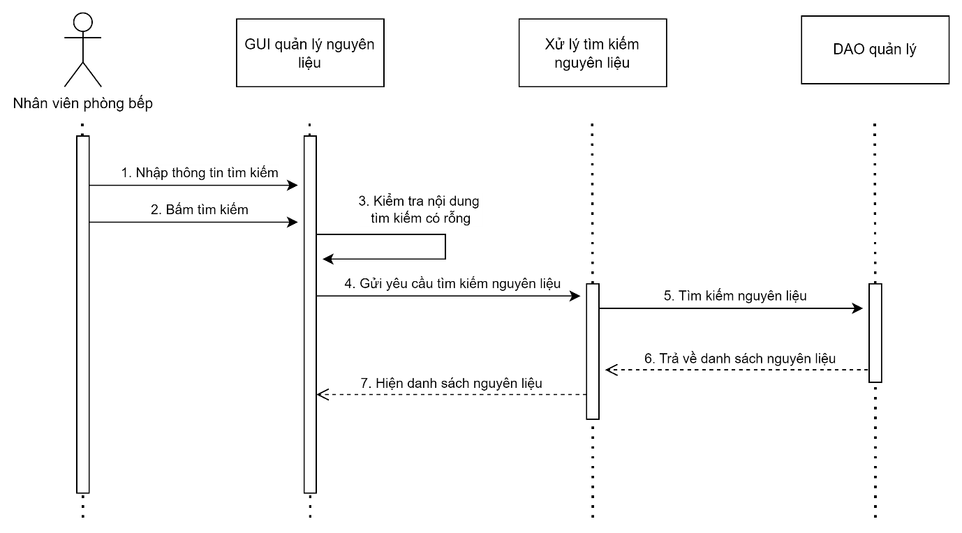

Ảnh 26: Mô hình sequence tìm kiếm nguyên liệu

* + - 1. 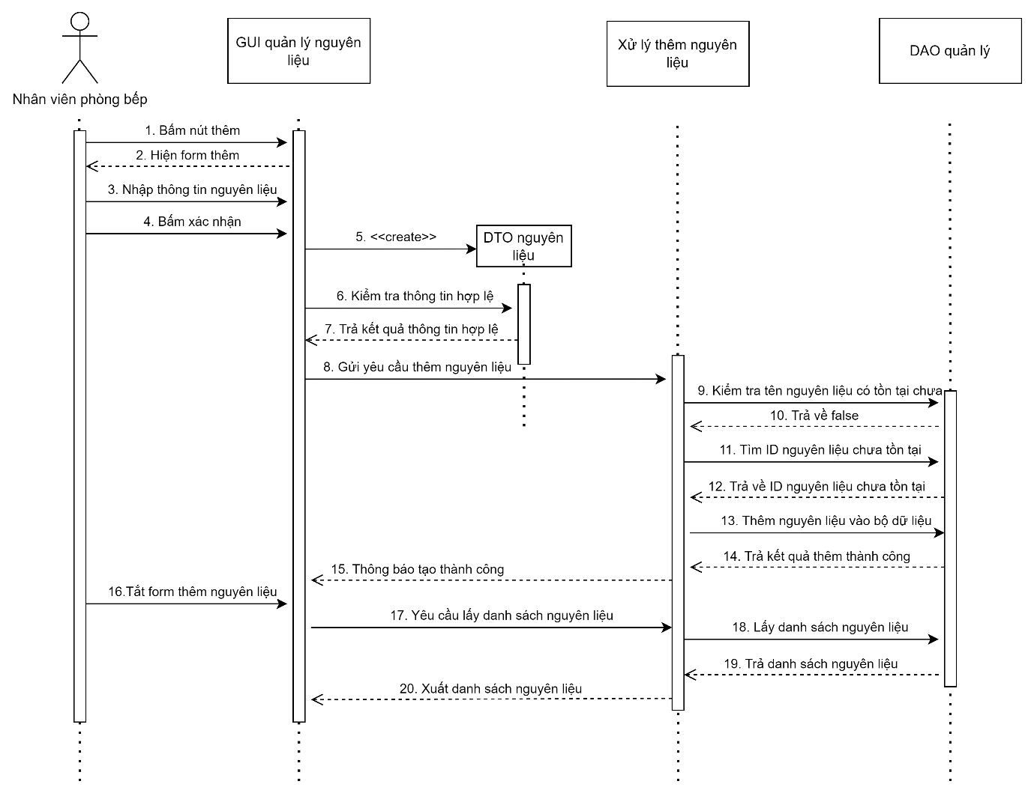**Thêm nguyên liệu**

Ảnh 27: Mô hình sequence thêm nguyên liệu

* + - 1. 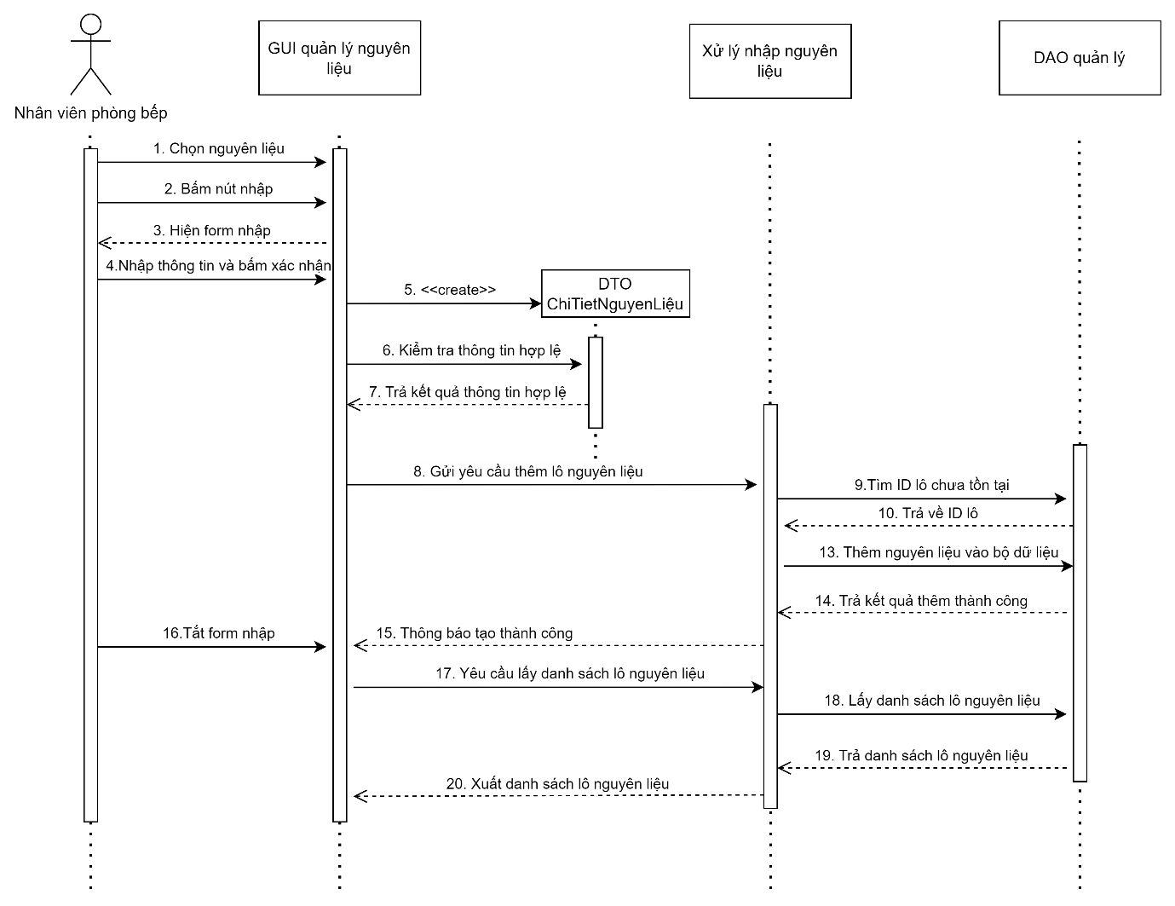**Nhập nguyên liệu**

Ảnh 28: Mô hình sequence nhập nguyên liệu

* + - 1. **Xem thông tin món ăn**

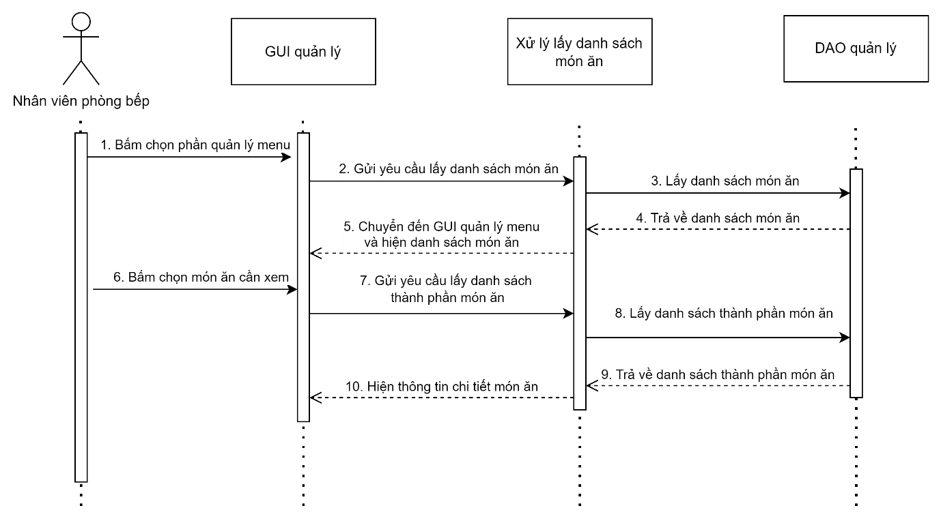

Ảnh 29: Mô hình sequence xem thông tin món ăn

* + - 1. **Sửa thông tin món ăn**

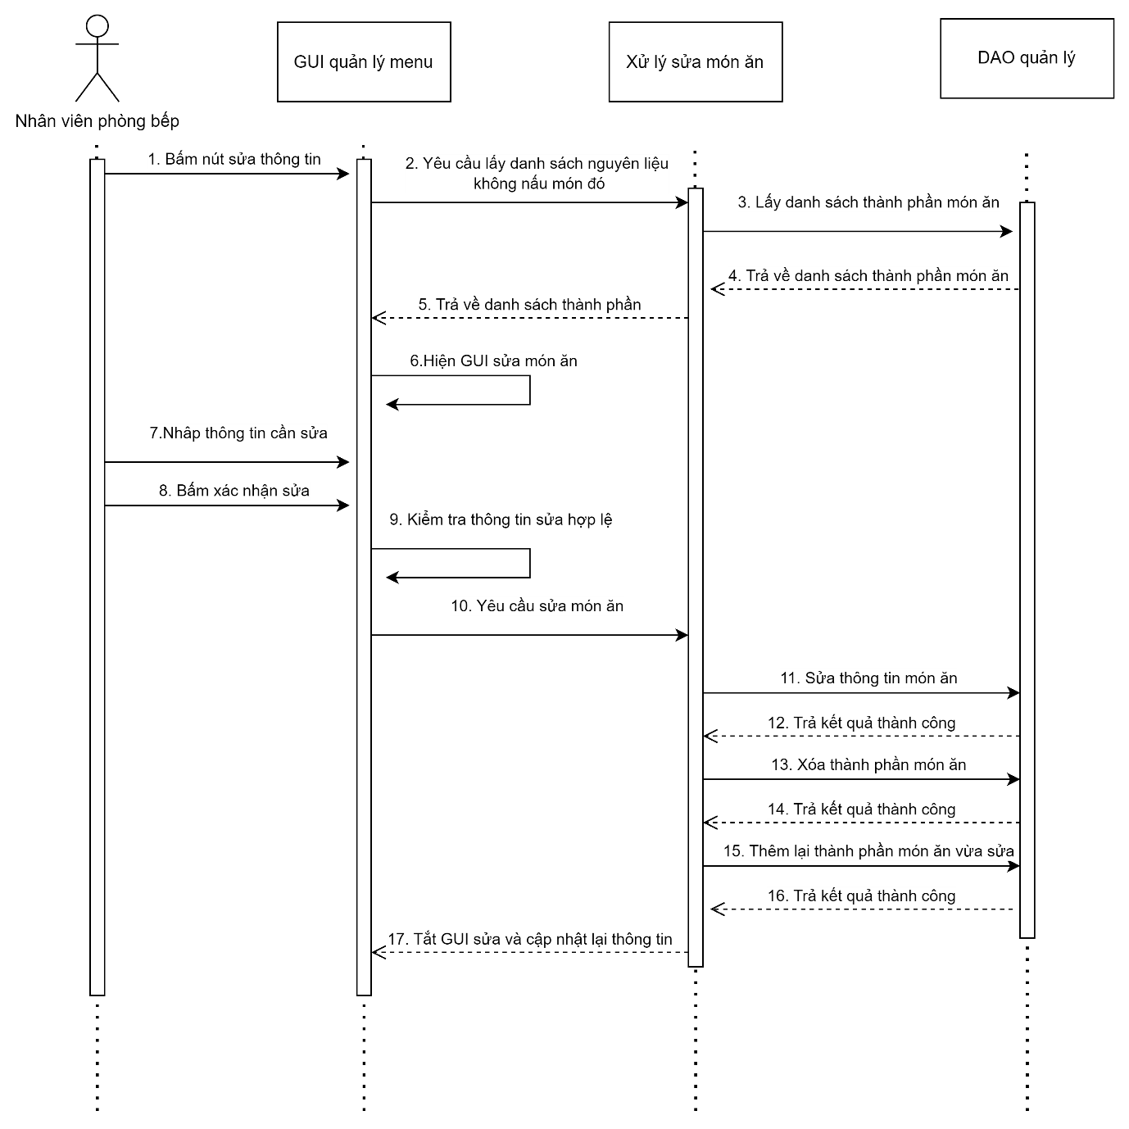

Ảnh 30: Mô hình sequence sửa món ăn

* + - 1. **Thêm món ăn**

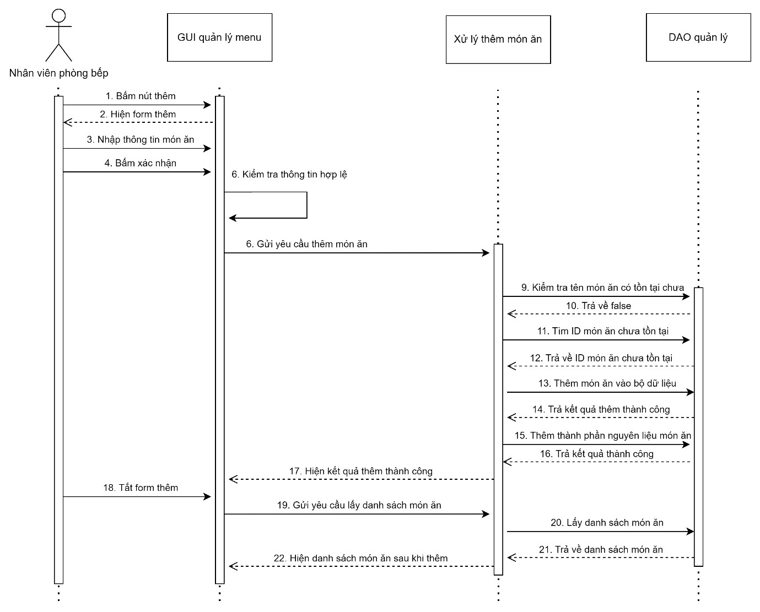

Ảnh 31: Mô hình sequence thêm món ăn

* + - 1. **Tìm kiếm món ăn**

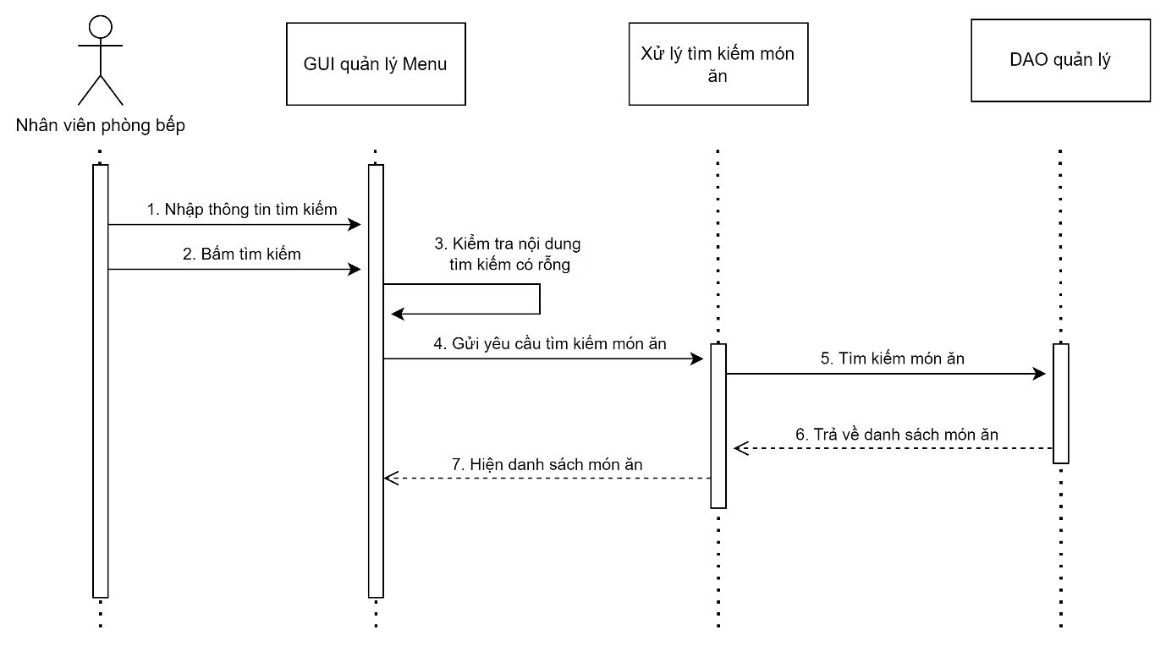

Ảnh 32: Mô hình sequence tìm kiếm món ăn

* + - 1. 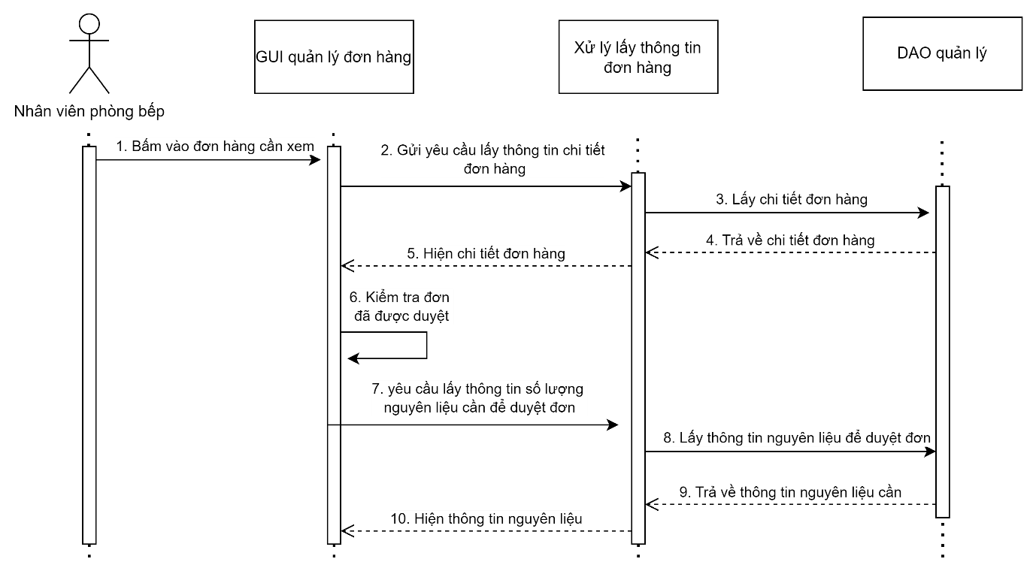Xem thông tin đơn hàng

Ảnh 33: Mô hình sequence xem thông tin đơn hàng

* + - 1. **Hủy đơn hàng**

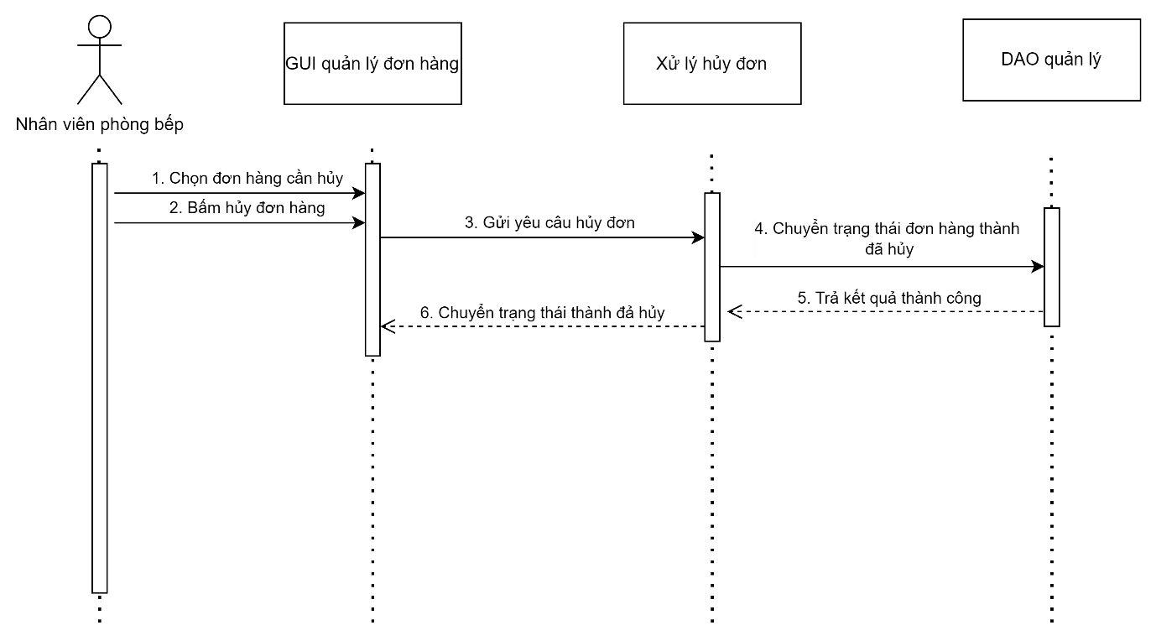

Ảnh 34: Mô hình sequence hủy đơn

* + - 1. 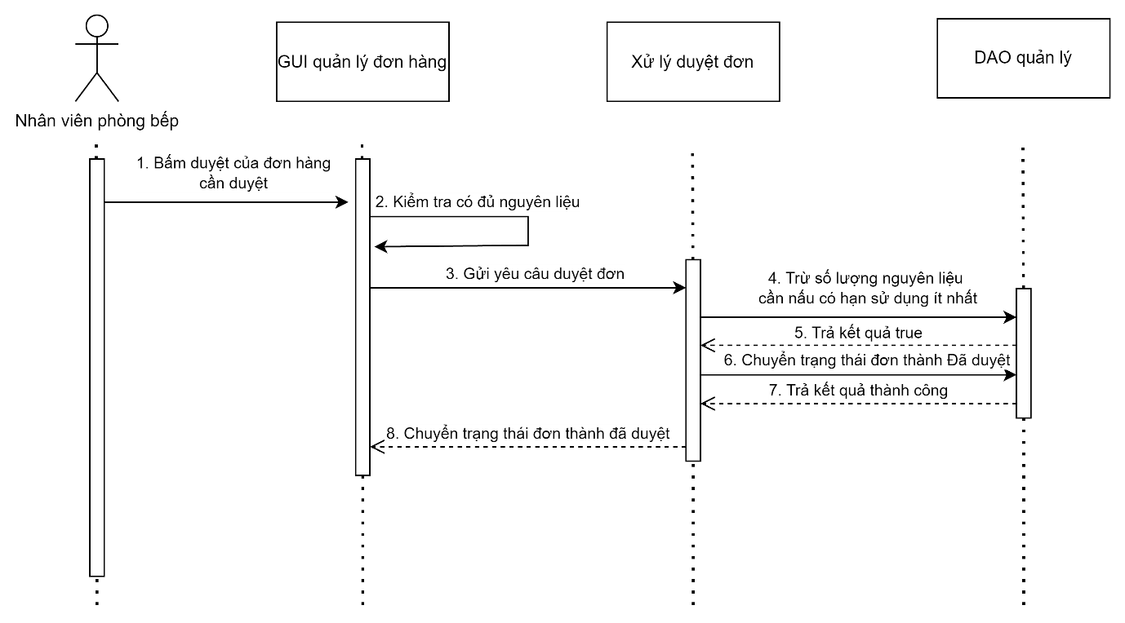**Duyệt đơn hàng**

Ảnh 35: Mô hình sequence duyệt đơn hàng

* + - 1. **Tìm kiếm đơn hàng**

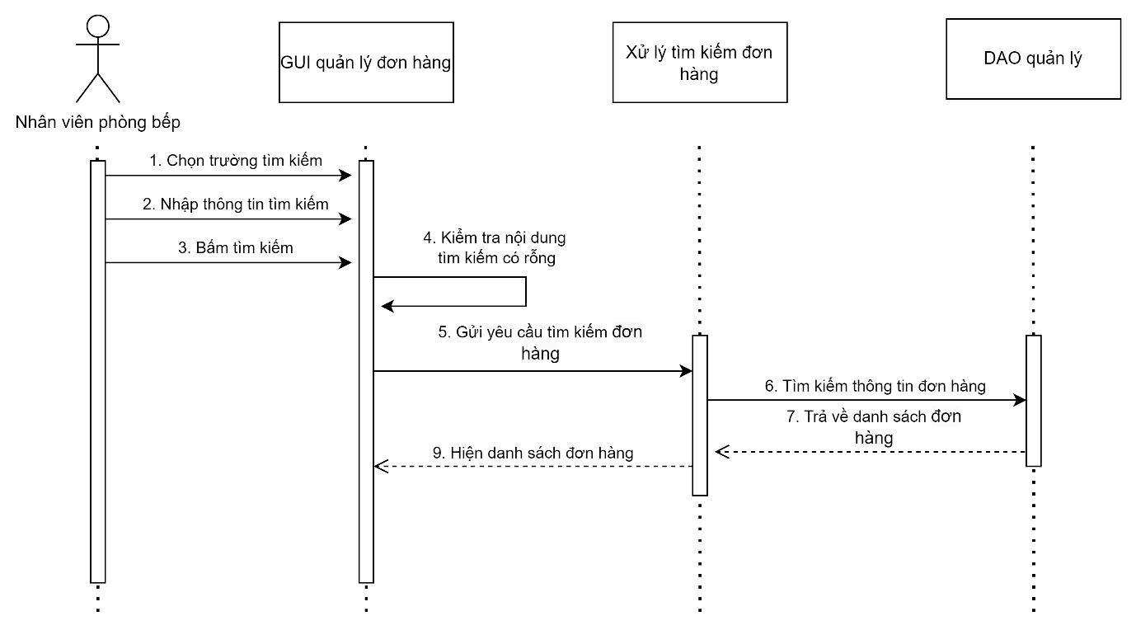

Ảnh 36: Mô hình sequence tìm kiếm đơn hàng

* + - 1. 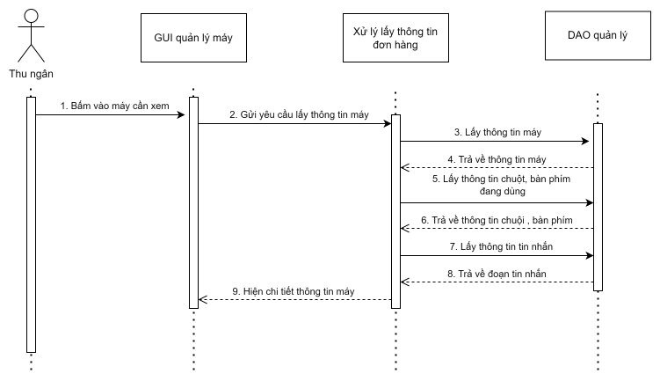**Xem thông tin chi tiết máy**

Ảnh 37: Mô hình sequence xem thông tin máy

* + - 1. 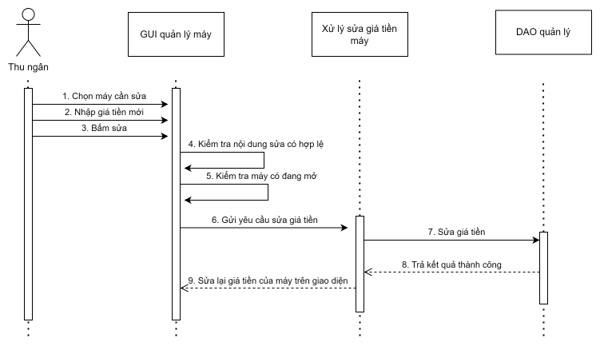**Sửa giá tiền chơi**

Ảnh 38: Mô hình sequence sửa giá tiền chơi

* + - 1. 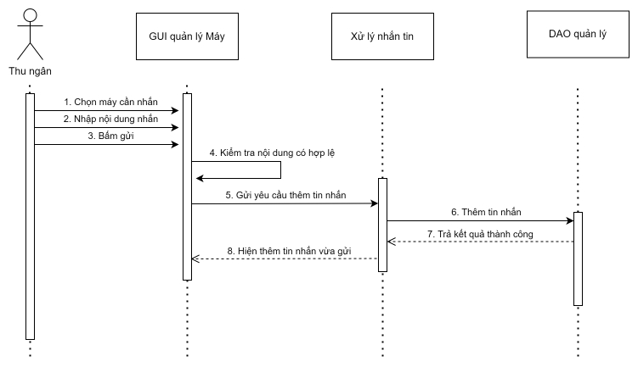**Nhắn tin với máy**

Ảnh 39: Mô hình sequence nhắn tin với máy

* + - 1. 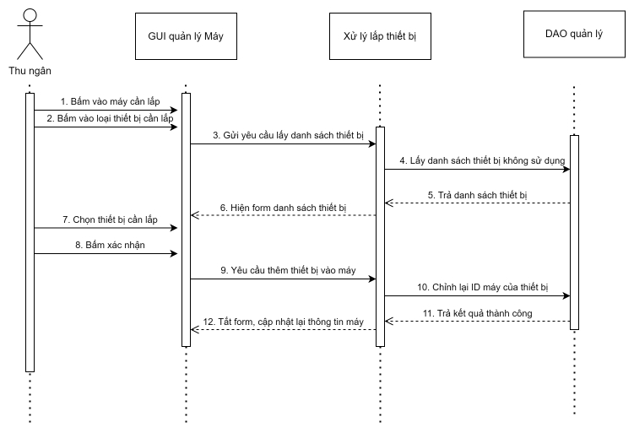**Lắp thiết bị vào máy**

Ảnh 40: Mô hình sequence lắp thiết bị

* + - 1. 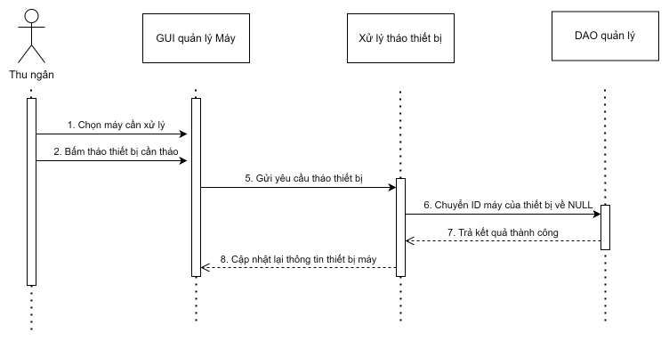**Tháo thiết bị**

Ảnh 41: Mô hình sequence lắp thiết bị

* + - 1. 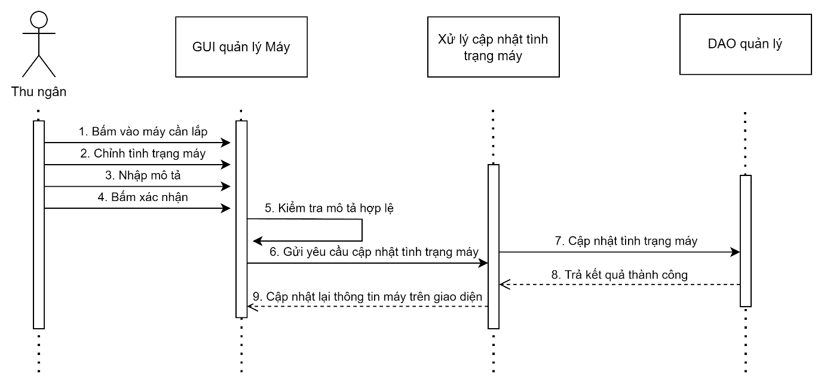**Ghi thông tin tình trạng máy**

Ảnh 42: Mô hình sequence ghi tình trạng máy

* + - 1. 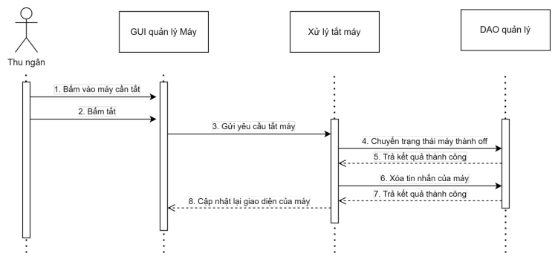**Tắt máy**

Ảnh 43: Mô hình sequence tắt máy

* + - 1. 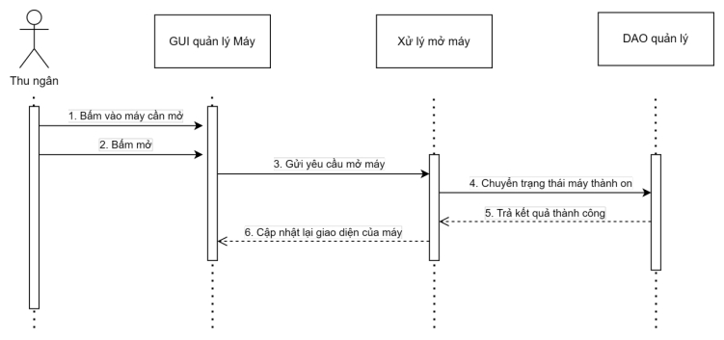**Mở máy**

Ảnh 44: Mô hình sequence mở máy

* 1. **Thiết kế**
     1. **Thiết kế lớp đối tượng**

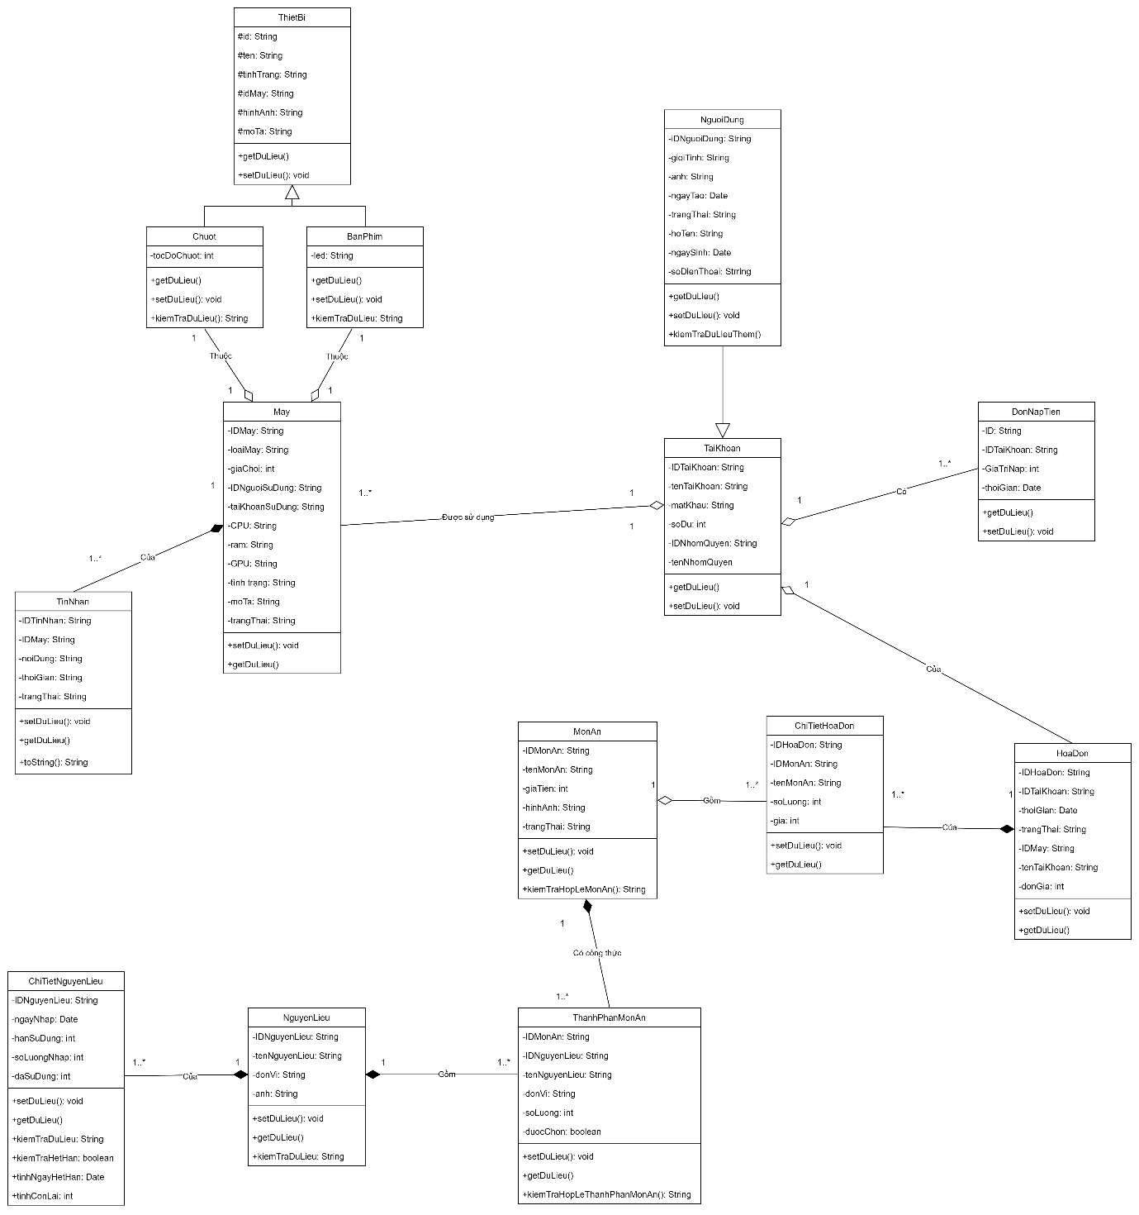

Ảnh 45: Class diagram

**Danh sách các lớp**

|  |  |  |
| --- | --- | --- |
| STT | Tên lớp | Mô tả |
| 1 | ThietBi | Lớp thiết bị |
| 2 | Chuot | Lớp chuột |
| 3 | BanPhim | Lớp bàn phím |
| 4 | May | Lớp máy |
| 5 | NguoiDung | Lớp người dùng |
| 6 | TaiKhoan | Lớp tài khoản |
| 7 | TinNhan | Lớp tin nhắn |
| 8 | DonNapTien | Lớp đơn nạp tiền |
| 9 | MonAn | Lớp món ăn |
| 10 | ChiTietHoaDon | Lớp chi tiết hóa đơn |
| 11 | HoaDon | Lớp hóa đơn |
| 12 | ChiTietNguyenLieu | Lớp chi tiết nguyên liệu |
| 13 | NguyenLieu | Lớp nguyên liệu |
| 14 | ThanhPhanMonAn | Lớp thành phần món ăn |

Bảng 37: Danh sách các lớp

**Chi tiết các lớp**

*ThietBi*

|  |  |  |
| --- | --- | --- |
| STT | Thuộc tính | Phương thức |
| 1 | # id: String | + getDuLieu() |
| 2 | # ten: String | + setDuLieu(): void |
| 3 | # tinhTrang: String |  |
| 4 | # idMay: String |  |
| 5 | # hinhAnh: String |  |
| 6 | #moTa: String |  |

Bảng 38: Lớp ThietBi

*Chuot*

|  |  |  |
| --- | --- | --- |
| STT | Thuộc tính | Phương thức |
| 1 | -tocDoChuot: int | + getDuLieu() |
| 2 |  | + setDuLieu(): void |
| 3 |  | + kiemTraDuLieu(): String |

Bảng 39: Lớp chuot

*BanPhim*

|  |  |  |
| --- | --- | --- |
| STT | Thuộc tính | Phương thức |
| 1 | -led: String | + getDuLieu() |
| 2 |  | + setDuLieu(): void |
| 3 |  | + kiemTraDuLieu(): String |

Bảng 40: Lớp BanPhim

*NguoiDung*

|  |  |  |
| --- | --- | --- |
| STT | Thuộc tính | Phương thức |
| 1 | -idNguoiDung: String | + getDuLieu() |
| 2 | -gioiTinh: String | + setDuLieu(): void |
| 3 | -anh: String | + kiemTraDuLieuThem(): String |
| 4 | -ngayTao: Date |  |
| 5 | -trangThai: String |  |
| 6 | -hoTen: String |  |
| 7 | -ngaySinh: Date |  |
| 8 | -soDienThoai: String |  |

Bảng 41: Lớp NguoiDung

*May*

|  |  |  |
| --- | --- | --- |
| STT | Thuộc tính | Phương thức |
| 1 | -IDMay: String | + getDuLieu() |
| 2 | -loaiMay: String | + setDuLieu(): void |
| 3 | -giaChoi: int |  |
| 4 | -IDNguoiSuDung: String |  |
| 5 | -taiKhoanSuDung: String |  |
| 6 | -CPU: String |  |
| 7 | -RAM: String |  |
| 8 | -GPU: String |  |
| 9 | -tinhTrang: String |  |
| 10 | -moTa: String |  |
| 11 | -trangThai: String |  |

Bảng 42: Lớp May

*TaiKhoan*

|  |  |  |
| --- | --- | --- |
| STT | Thuộc tính | Phương thức |
| 1 | -IDTaiKhoan: String | + getDuLieu() |
| 2 | -tenTaiKhoan: String | + setDuLieu(): void |
| 3 | -matKhau: String |  |
| 4 | -soDu: int |  |
| 5 | -IDNhomQuyen: String |  |
| 6 | -tenNhomQuyen: String |  |

Bảng 43: Lớp TaiKhoan

*TinNhan*

|  |  |  |
| --- | --- | --- |
| STT | Thuộc tính | Phương thức |
| 1 | -IDTinNhan: String | + getDuLieu() |
| 2 | -IDMay: String | + setDuLieu(): void |
| 3 | -noiDung: String | + toString(): String |
| 4 | -thoiGian: LocalDateTime |  |
| 5 | -trangThai: String |  |

Bảng 44: Lớp TinNhan

*DonNapTien*

|  |  |  |
| --- | --- | --- |
| STT | Thuộc tính | Phương thức |
| 1 | -ID: String | + getDuLieu() |
| 2 | -IDTaiKhoan: String | + setDuLieu(): void |
| 3 | -IDTaiKhoan: String |  |
| 4 | -giaTriNap: int |  |
| 5 | -thoiGian: Date |  |

Bảng 45: Lớp DonNapTien

*MonAn*

|  |  |  |
| --- | --- | --- |
| STT | Thuộc tính | Phương thức |
| 1 | -IDMonAn: String | + getDuLieu() |
| 2 | -tenMonAn: String | + setDuLieu(): void |
| 3 | -giaTien: int | + kiemTraHopLeMonAn(): String |
| 4 | -hinhAnh: String |  |
| 5 | -trangThai: String |  |

Bảng 46: Lớp MonAn

*ChiTietHoaDon*

|  |  |  |
| --- | --- | --- |
| STT | Thuộc tính | Phương thức |
| 1 | -IDHoaDon: String | + getDuLieu() |
| 2 | -IDMonAn: String | + setDuLieu(): void |
| 3 | -tenMonAn: String |  |
| 4 | -soLuong: int |  |
| 5 | -gia: int |  |

Bảng 47: Lớp ChiTietHoaDon

*HoaDon*

|  |  |  |
| --- | --- | --- |
| STT | Thuộc tính | Phương thức |
| 1 | -IDHoaDon: String | + getDuLieu() |
| 2 | -IDTaiKhoan: String | + setDuLieu(): void |
| 3 | -thoiGian: Date |  |
| 4 | -trangThai: String |  |
| 5 | -IDMay: String |  |
| 6 | -tenTaiKhoan: String |  |
| 7 | -donGia: int |  |

Bảng 48: Lớp HoaDon

*ChiTietNguyenLieu*

|  |  |  |
| --- | --- | --- |
| STT | Thuộc tính | Phương thức |
| 1 | -IDNguyenLieu: String | + getDuLieu() |
| 2 | -ngayNhap: Date | + setDuLieu(): void |
| 3 | -hanSuDung: int | + kiemTraHopLe(): String |
| 4 | -soLuongNhap: int | + kiemTraHetHan(): Boolean |
| 5 | -daSuDung: int | + tinhNgayHetHan(): Date |
|  |  | + tinhConLai(): int |

Bảng 49: Lớp ChiTietNguyenLieu

*NguyenLieu*

|  |  |  |
| --- | --- | --- |
| STT | Thuộc tính | Phương thức |
| 1 | -IDNguyenLieu: String | + getDuLieu() |
| 2 | -tenNguyenLieu: String | + setDuLieu(): void |
| 3 | -donVi: String | + kiemTraDuLieu(): String |
| 4 | -anh: String |  |

Bảng 50: Lớp NguyenLieu

*ThanhPhanMonAn*

|  |  |  |
| --- | --- | --- |
| STT | Thuộc tính | Phương thức |
| 1 | -IDMonAn: String | + getDuLieu() |
| 2 | - IDNguyenLieu: String | + setDuLieu(): void |
| 3 | -tenNguyenLieu: String | + kiemTraHopLeThanhPhanMonAn(): String |
| 4 | -donVi: String |  |
| 5 | -soLuong: int |  |
| 6 | -duocChon: boolean |  |

Bảng 51: Lớp ThanhPhanMonAn

* + 1. **Thiết kế cơ sở dữ liệu**

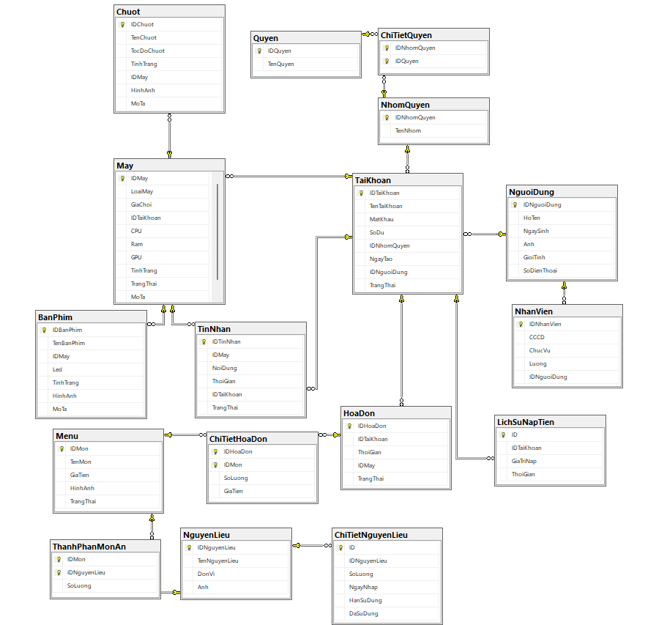

Ảnh 46: Database diagram

**Danh sách các bảng**

|  |  |  |
| --- | --- | --- |
| STT | Tên bảng | Mô tả |
| 1 | ChiTietNguyenLieu | Bảng thông tin chi tiết nguyên liệu |
| 2 | NguyenLieu | Bảng thông tin nguyên liệu |
| 3 | ThanhPhanMonAn | Bảng thông tin thành phần món ăn |
| 4 | Menu | Bảng thông tin menu |
| 5 | ChiTietHoaDon | Bảng thông tin chi tiết hóa đơn |
| 6 | BanPhim | Bảng thông tin bàn phím |
| 7 | TinNhan | Bảng thông tin tin nhắn |
| 8 | HoaDon | Bảng thông tin hóa đơn |
| 9 | May | Bảng thông tin máy |
| 10 | TaiKhoan | Bảng thông tin tài khoản |
| 11 | NguoiDung | Bảng thông tin người dùng |
| 12 | Chuot | Bảng thông tin chuột |
| 13 | NhomQuyen | Bảng thông tin nhóm quyền |
| 14 | NhanVien | Bảng thông tin nhân viên |
| 15 | ChiTietQuyen | Bảng thông tin chi tiết quyền |
| 16 | Quyen | Bảng thông tin quyền |
| 17 | LichSuNapTien | Bảng thông tin lịch sử nạp tiền |

Bảng 52: Danh sách các bảng database

**Thông tin chi tiết từng bảng**

*ChiTietNguyenLieu*

|  |  |  |  |  |
| --- | --- | --- | --- | --- |
| STT | Tên trường | Kiểu | Độ dài | Mô tả |
| 1 | ID | nchar | 10 | STT |
| 2 | IDNguyenLieu | nchar | 10 | ID của nguyên liệu |
| 3 | SoLuong | nchar | 10 | Số lượng |
| 4 | NgayNhap | date |  | Ngày nhập |
| 5 | HanSuDung | Int |  | Hạn sử dụng |
| 6 | DaSuDung | int |  | Đã sử dụng |

Bảng 53: Bảng ChiTietNguyenLieu

*NguyenLieu*

|  |  |  |  |  |
| --- | --- | --- | --- | --- |
| STT | Tên trường | Kiểu | Độ dài | Mô tả |
| 1 | IDNguyenLieu | nchar | 10 | ID của nguyên liệu |
| 2 | TenNguyenLieu | nchar | 30 | Tên của nguyên liệu |
| 3 | DonVi | nchar | 30 | Đơn vị |
| 4 | Anh | nchar | 100 | Ảnh |

Bảng 54: Bảng NguyenLieu

*ThanhPhanMonAn*

|  |  |  |  |  |
| --- | --- | --- | --- | --- |
| STT | Tên trường | Kiểu | Độ dài | Mô tả |
| 1 | IDMon | nchar | 10 | ID món ăn |
| 2 | IDNguyenLieu | nchar | 10 | ID của nguyên liệu |
| 3 | SoLuong | int |  | Số lượng |

Bảng 55: Bảng ThanhPhanMonAn

*Menu*

|  |  |  |  |  |
| --- | --- | --- | --- | --- |
| STT | Tên trường | Kiểu | Độ dài | Mô tả |
| 1 | IDMon | nchar | 10 | ID món |
| 2 | TenMon | nchar | 30 | Tên món |
| 3 | GiaTien | int |  | Giá tiền |
| 4 | HinhAnh | nchar | 100 | Ảnh |
| 5 | TrangThai | nchar | 10 | Trạng thái |

Bảng 56: Bảng menu

*ChiTietHoaDon*

|  |  |  |  |  |
| --- | --- | --- | --- | --- |
| STT | Tên trường | Kiểu | Độ dài | Mô tả |
| 1 | IDHoaDon | nchar | 10 | ID hóa đơn |
| 2 | IDMon | nchar | 10 | ID món ăn |
| 3 | GiaTien | int |  | Giá tiền |
| 4 | SoLuong | int |  | Số lượng |

*BanPhim*

|  |  |  |  |  |
| --- | --- | --- | --- | --- |
| STT | Tên trường | Kiểu | Độ dài | Mô tả |
| 1 | IDBanPhim | nchar | 10 | ID bàn phím |
| 2 | TenBanPhim | nchar | 30 | Tên bàn phím |
| 3 | IDMay | nchar | 10 | ID máy |
| 4 | Led | nchar | 10 | Có đèn led hay không |
| 5 | TinhTrang | nchar | 10 | Tình trạng thiết bị |
| 6 | HinhAnh | nchar | 100 | Ảnh |
| 7 | MoTa | nchar | 100 | Mô tả |

Bảng 57: Bảng BanPhim

*TinNhan*

|  |  |  |  |  |
| --- | --- | --- | --- | --- |
| STT | Tên trường | Kiểu | Độ dài | Mô tả |
| 1 | IDTinNhan | nchar | 10 | ID tin nhắn |
| 2 | IDMay | nchar | 10 | ID máy |
| 3 | NoiDung | nchar | 100 | Nội dung tin nhắn |
| 4 | ThoiGian | datetime |  | Thời gian |
| 5 | IDTaiKhoan | nchar | 10 | ID tài khoản |
| 6 | TrangThai | nchar | 10 | Trạng thái |

Bảng 58: Bảng TinNhan

*HoaDon*

|  |  |  |  |  |
| --- | --- | --- | --- | --- |
| STT | Tên trường | Kiểu | Độ dài | Mô tả |
| 1 | IDHoaDon | nchar | 10 | ID hóa đơn |
| 2 | IDTaiKhoan | nchar | 10 | ID tài khoản |
| 3 | IDMay | nchar | 10 | ID máy |
| 4 | ThoiGian | date |  | Thời gian |
| 5 | TrangThai | nchar | 10 | Trạng thái |

Bảng 59: Bảng HoaDon

*May*

|  |  |  |  |  |
| --- | --- | --- | --- | --- |
| STT | Tên trường | Kiểu | Độ dài | Mô tả |
| 1 | IDMay | nchar | 10 | ID máy |
| 2 | LoaiMay | nchar | 10 | Loại máy |
| 3 | GiaChoi | int |  | Giá chơi |
| 4 | IDTaiKhoan | nchar | 10 | ID tài khoản |
| 5 | CPU | nchar | 20 | Thông tin về CPU |
| 6 | Ram | nchar | 20 | Thông tin về RAM |
| 7 | GPU | nchar | 20 | Thông tin về GPU |
| 8 | TinhTrang | nchar | 10 | Tình trạng máy |
| 9 | TrangThai | nchar | 10 | Trạng thái máy |
| 10 | MoTa | nchar | 100 | Mô tả máy |

Bảng 60: Bảng May

*TaiKhoan*

|  |  |  |  |  |
| --- | --- | --- | --- | --- |
| STT | Tên trường | Kiểu | Độ dài | Mô tả |
| 1 | IDTaiKhoan | nchar | 10 | ID tài khoản |
| 2 | TenTaiKhoan | nchar | 30 | Tên tài khoản |
| 3 | MatKhau | nchar | 30 | Mật khẩu |
| 4 | SoDu | int |  | Số dư tài khoản |
| 5 | IDNhomQuyen | nchar | 10 | ID nhóm quyền |
| 6 | NgayTao | date |  | Ngày tạo tài khoản |
| 7 | IDNguoiDung | nchar | 10 | ID người dùng |
| 8 | TrangThai | nchar | 10 | Trạng thái |

Bảng 61: Bảng TaiKhoan

*NguoiDung*

|  |  |  |  |  |
| --- | --- | --- | --- | --- |
| STT | Tên trường | Kiểu | Độ dài | Mô tả |
| 1 | IDNguoiDung | nchar | 10 | ID người dùng |
| 2 | HoTen | nchar | 30 | Họ tên |
| 3 | NgaySinh | date |  | Ngày sinh |
| 4 | Anh | nchar | 100 | Ảnh |
| 5 | GioiTinh | nchar | 10 | Giới tính |
| 6 | SoDienThoai | nchar | 15 | Số điện thoại |

Bảng 62: Bảng NguoiDung

*Chuot*

|  |  |  |  |  |
| --- | --- | --- | --- | --- |
| STT | Tên trường | Kiểu | Độ dài | Mô tả |
| 1 | IDChuot | nchar | 10 | ID chuột |
| 2 | TenChuot | nchar | 30 | Tên chuột |
| 3 | TocDoChuot | int |  | Tốc độ của chuột |
| 4 | TinhTrang | nchar | 10 | Tình trạng |
| 5 | IDMay | nchar | 10 | ID máy |
| 6 | HinhAnh | nchar | 100 | Ảnh |
| 7 | MoTa | nchar | 100 | Mô tả |

Bảng 63: Bảng Chuot

*NhomQuyen*

|  |  |  |  |  |
| --- | --- | --- | --- | --- |
| STT | Tên trường | Kiểu | Độ dài | Mô tả |
| 1 | IDNhomQuyen | nchar | 10 | ID của nhóm quyền |
| 2 | TenNhom | nchar | 30 | Tên nhóm |

Bảng 64: Bảng NhomQuyen

*NhanVien*

|  |  |  |  |  |
| --- | --- | --- | --- | --- |
| STT | Tên trường | Kiểu | Độ dài | Mô tả |
| 1 | IDNhanVien | nchar | 10 | ID nhân viên |
| 2 | CCCD | nchar | 30 | Căn cước công dân |
| 3 | ChucVu | nchar | 20 | Chức vụ |
| 4 | Luong | nchar | 10 | Lương |
| 5 | IDNguoiDung | nchar | 10 | ID người dùng |

Bảng 65: Bảng NhanVien

*ChiTietQuyen*

|  |  |  |  |  |
| --- | --- | --- | --- | --- |
| STT | Tên trường | Kiểu | Độ dài | Mô tả |
| 1 | IDNhomQuyen | nchar | 10 | ID nhóm quyền |
| 2 | IDQuyen | nchar | 10 | ID quyền |

Bảng 66: Bảng ChiTietQuyen

*Quyen*

|  |  |  |  |  |
| --- | --- | --- | --- | --- |
| STT | Tên trường | Kiểu | Độ dài | Mô tả |
| 1 | IDQuyen | nchar | 10 | ID quyền |
| 2 | TenQuyen | nchar | 30 | Tên quyền |

Bảng 67: Bảng Quyen

*LichSuNapTien*

|  |  |  |  |  |
| --- | --- | --- | --- | --- |
| STT | Tên trường | Kiểu | Độ dài | Mô tả |
| 1 | ID | nchar | 10 | ID |
| 2 | IDTaiKhoan | nchar | 10 | ID tài khoản cần nạp |
| 3 | GiaTri | int |  | Số tiền nạp |
| 4 | ThoiGian | date |  | Thời gian |

Bảng 68: Bảng LichSuNapTien

* + 1. **Thiết kế giao diện**
       1. **Đăng nhập**

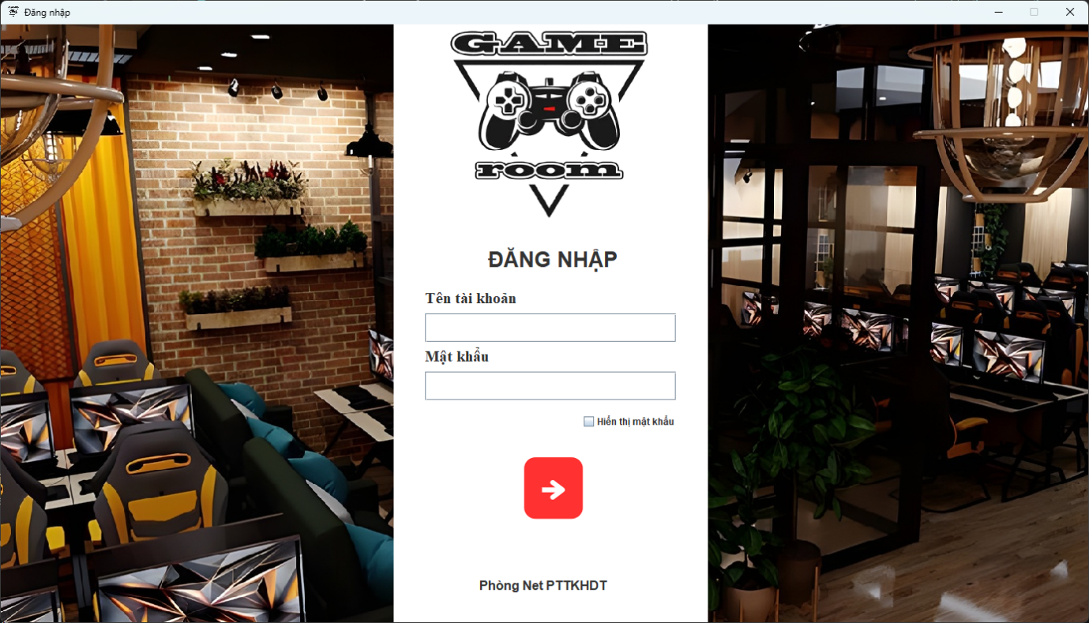

Ảnh 47: Giao diện đăng nhập

- Danh sách thành phần

|  |  |  |  |  |  |  |
| --- | --- | --- | --- | --- | --- | --- |
| STT | Tên | Kiểu | Ý nghĩa | Miền giá trị | Giá trị mặc định | Ghi chú |
| 1 | tieuDe | JLable | Miêu tả đây là giao diện đăng nhập |  | Đăng nhập |  |
| 2 | lbTenDangNhap | JLable | Cho biết nơi nhập tên tài khoản |  | Tên tài khoản |  |
| 3 | lbMatKhau | JLable | Cho biết nơi nhập mật khẩu |  | Mật khẩu |  |
| 4 | username | JTextField | Nơi nhập tên tài khoản |  |  |  |
| 5 | pass | JPasswordField | Nơi nhập mật khẩu |  |  |  |
| 6 | showPassCheck | JCheckBox | Để hiển thị mật khẩu |  |  |  |
| 7 | btDangNhap | JButton | Kiểm tra đăng nhập |  |  |  |

Bảng 69: Danh sách thành phần giao diện đăng nhập

- Danh sách biến cố

|  |  |  |  |
| --- | --- | --- | --- |
| STT | Điều kiện kích hoạt | Xử lý | Ghi chú |
| 1 | Bấm vào JcheckBox showPassCheck | Hiển thị mật khẩu người dùng nhập vào | Nếu mật khẩu đang được hiển thị thì sẽ ẩn đi mật khẩu |
| 2 | Bấm vào JButton btDangNhap | Kiểm tra thông tin đăng nhập hợp lệ, lấy danh sách quyền của tài khoản và chuyển vào trang quản lý | Trường hợp tài khoản không tồn tại, tài khoản bị khóa, sai mật khẩu sẽ được thông báo |

Bảng 70: Danh sách biến cố giao diện đăng nhập

- Giao diện quản lý chính

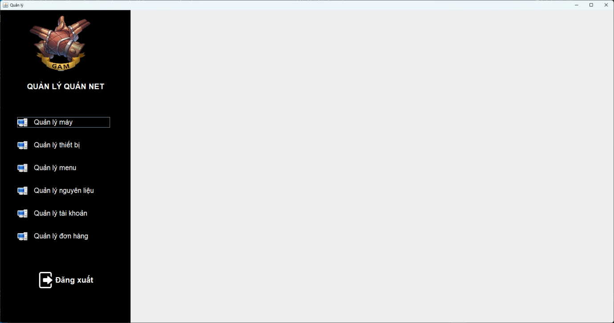

Ảnh 48: Giao diện quản lý chính

- Danh sách thành phần

|  |  |  |  |  |  |  |
| --- | --- | --- | --- | --- | --- | --- |
| STT | Tên | Kiểu | Ý nghĩa | Miền giá trị | Giá trị mặc định | Ghi chú |
| 1 | lbQuanLy | JLable | Miêu tả đây là giao diện quản lý |  |  |  |
| 2 | bt Quản lý máy | JButton | Đề vào phần quản lý máy |  |  |  |
| 3 | bt Quản lý thiết bị | JButton | Đề vào phần quản lý thiết bị |  |  |  |
| 4 | bt Quản lý menu | JButton | Đề vào phần quản lý menu |  |  |  |
| 5 | bt Quản lý tài khoản | JButton | Đề vào phần quản lý tài khoản |  |  |  |
| 6 | bt Quản lý đơn hàng | JButton | Đề vào phần quản lý đơn hàng |  |  |  |
| 7 | btDangXuat | JButton | Đề đăng xuất khỏi hệ thống |  |  |  |

Bảng 71: Danh sách thành phần giao diện chính

- Danh sách biến cố

|  |  |  |  |
| --- | --- | --- | --- |
| STT | Điều kiện kích hoạt | Xử lý | Ghi chú |
| 1 | Bấm vào JButton bt Quản lý máy | Chuyển sang giao diện quản lý máy | Vào phần quản lý máy thường đầu tiên |
| 2 | Bấm vào JButton bt Quản lý thiết bị | Chuyển sang giao diện quản lý thiết bị | Vào phần quản lý chuột đầu tiên |
| 3 | Bấm vào JButton bt Quản lý menu | Chuyển sang giao diện quản lý menu |  |
| 4 | Bấm vào JButton bt Quản lý nguyên liệu | Chuyển sang giao diện quản lý nguyên liệu |  |
| 5 | Bấm vào JButton bt Quản lý tài khoản | Chuyển sang giao diện quản lý tài khoản |  |
| 6 | Bấm vào JButton bt Quản lý đơn hàng | Chuyển sang giao diện quản lý đơn hàng |  |
| 7 | Bấm vào JButton btDangXuat | Chuyển về trang đăng nhập |  |

Bảng 72: Danh sách biến cố giao diện chính

- Giao diện quản lý máy

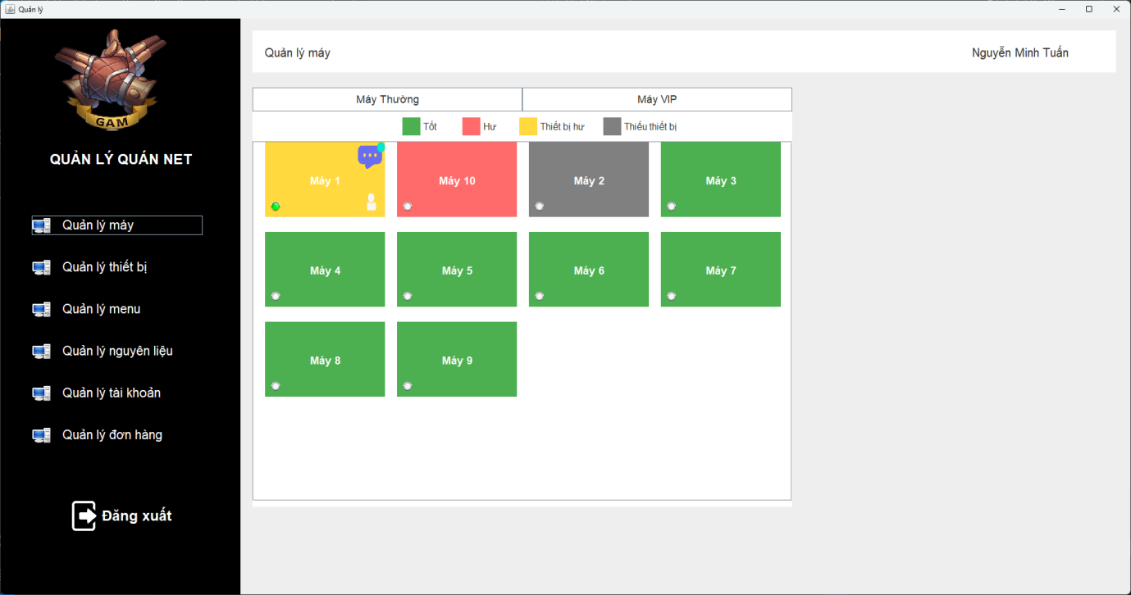

Ảnh 49: Giao diện quản lý máy

- Danh sách thành phần

|  |  |  |  |  |  |  |
| --- | --- | --- | --- | --- | --- | --- |
| STT | Tên | Kiểu | Ý nghĩa | Miền giá trị | Giá trị mặc định | Ghi chú |
| 1 | lbChucNang | JLable | Cho biết đây đang là trang quản lý máy |  |  |  |
| 2 | lbtenNhanVien | JLable | Cho biết tên nhân viên đang sử dụng |  |  |  |
| 3 | btnMayThuong | JButton | Để vào trang quản lý máy thường |  |  |  |
| 4 | btnMayVIP | JButton | Để vào trang quản lý máy VIP |  |  |  |
| 5 | lbMayTot | JLable | Cho biết màu sắc của máy có tình trạng tốt |  |  |  |
| 6 | lbMayHu | JLable | Cho biết màu sắc của máy có tình trạng hư |  |  |  |
| 7 | lbMayHuThietBi | JLable | Cho biết máy bị hư thiết bị |  |  |  |
| 8 | lbMayThieuThietBi | JLable | Cho biết máy bị thiếu thiết bị |  |  |  |
| 9 | pnMay | TrangThaiMay | Đại diện cho các máy trong quán |  |  |  |
| 10 | iconTrangThai | ImageIcon | Cho biết máy đang mở hay tắt |  |  | Sáng là mở, tối là tắt |
| 11 | lbIDMay | JLable | Cho biết máy số máy |  |  |  |
| 12 | iconCoNguoiSuDung | ImageIcon | Cho biết máy có đang người sử dụng không |  |  | Không có người dùng thì không hiện |
| 13 | iconCoTinNhan | ImageIcon | Cho biết máy có tin nhắn chưa đọc |  |  | Không có tin nhắn chưa đọc thì không hiện |

Bảng 73: Danh sách thành phần giao diện quản lý máy

- Danh sách biến cố

|  |  |  |  |
| --- | --- | --- | --- |
| STT | Điều kiện kích hoạt | Xử lý | Ghi chú |
| 1 | Bấm vào pnMay | Hiện thông tin chi tiết của máy |  |
| 2 | Bấm vào JButton btnMayThuong | Chuyển sang giao diện quản lý máy thường |  |
| 3 | Bấm vào JButton btnMayVIP | Chuyển sang giao diện quản lý máy VIP |  |

Bảng 74: Danh sách biến cố giao diện quản lý máy

- Giao diện quản lý chi tiết một máy

Giao diện khi đủ thiết bị

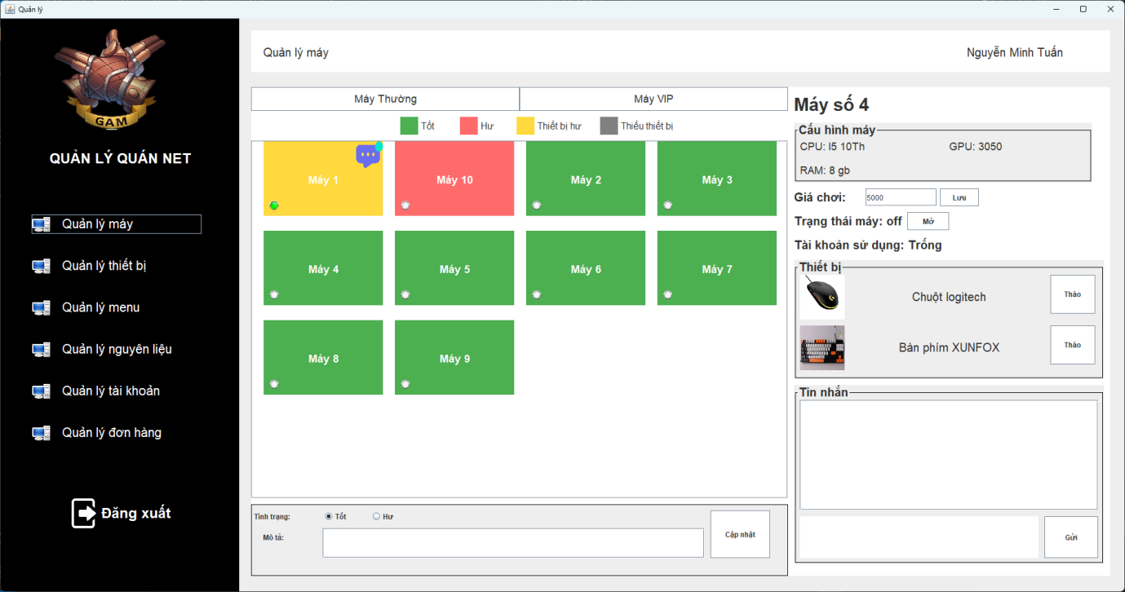

Ảnh 50: Giao diện xem thông tin máy đủ thiết bị

Giao diện khi thiếu thiết bị

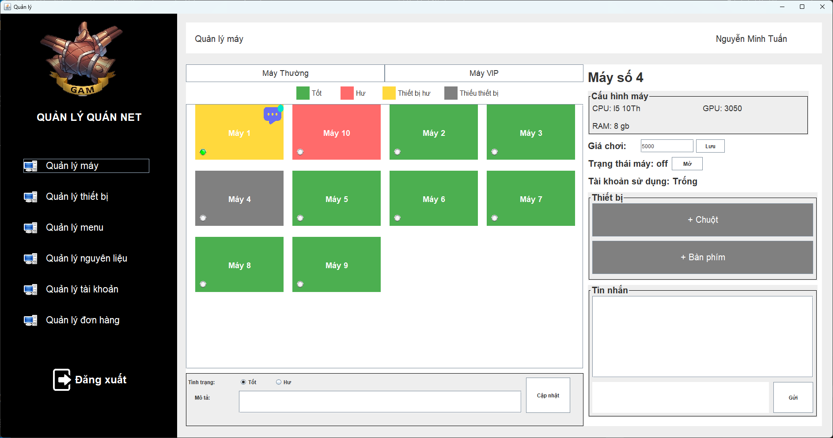

Ảnh 51: Giao diện xem thông tin máy thiếu thiết bị

- Danh sách thành phần

|  |  |  |  |  |  |  |
| --- | --- | --- | --- | --- | --- | --- |
| STT | Tên | Kiểu | Ý nghĩa | Miền giá trị | Giá trị mặc định | Ghi chú |
| 1 | lblMaSo | JLable | Cho biết đang quản lý máy nào |  |  |  |
| 2 | panelCauHinh | JPanel | Cho biết khu vực chứa cấu hình máy |  |  |  |
| 3 | lblCPU | JLable | Cho biết CPU của máy |  |  |  |
| 4 | lblGPU | JLable | Cho biết GPU của máy |  |  |  |
| 5 | lblRAM | JLable | Cho biết dung lượng ram của máy |  |  |  |
| 6 | lblGiaChoi | JLable | Cho biết nơi ghi giá chơi của máy |  |  |  |
| 7 | txtGiaChoi | JTextField | Cho biết giá chơi của máy | >=0 |  |  |
| 8 | lblTrangThai | JLable | Cho biết trạng thái máy là on hoặc off |  |  |  |
| 9 | buttonTrangThaiMay | JButton | Để điều khiển bật tắt máy |  |  | Nếu máy on thì hiện tắt, off thì hiện mở |
| 10 | lbNguoiSuDung | JLable | Cho biết tên tài khoản đang sử dụng máy |  |  | Nếu không có thì để “Trống” |
| 11 | pnThietBiMay | JPanel | Cho biết khi vực ghi thông tin thiết bị của máy |  |  |  |
| 12 | imageAnhChuot | ImageIcon | Cho biết hình ảnh của chuột trên máy |  |  |  |
| 13 | lbTenChuot | JLable | Cho biết tên của chuột trên máy |  |  |  |
| 14 | btThaoChuot | JButton | Để tháo chuột ra khỏi máy |  | Tháo |  |
| 15 | imageAnhBP | ImageIcon | Cho biết hình ảnh của bàn phím trên máy |  |  |  |
| 16 | lbTenBanPhim | JLable | Cho biết tên của bàn phím trên máy |  |  |  |
| 17 | btThaoBanPhim | JButton | Để tháo bàn phím ra khỏi máy |  |  |  |
| 18 | btThemChuot | JButton | Để lắp chuột vào máy |  |  | Khi máy thiếu chuột mới hiện |
| 19 | btThemBanPhim | JButton | Để lắp bàn phím vào máy |  |  | Khi máy thiếu bàn phím mới hiện |
| 20 | pnTinNhan | JPanel | Cho biết khu vực tin nhắn |  |  |  |
| 21 | listTinNhan | JList | Hiện tin nhắn của máy |  |  |  |
| 22 | txtTinNhan | JTextArea | Để nhập tin nhắn cần nhắn | 1-100 ký tự |  |  |
| 23 | btGuiTin | JButton | Để gửi tin nhắn đi |  |  |  |
| 24 | lblTinhTrang | JLable | Cho biết nơi ghi trạng thái của máy |  |  |  |
| 25 | rbTot | JRadioButton | Để hiện và ghi tình trạng là tốt của máy |  |  |  |
| 26 | rbHu | JRadioButton | Để hiện và ghi tình trạng là hư của máy |  |  |  |
| 27 | lblMoTa | JLable | Cho biết nơi xem và nhập mô tả cho máy |  |  |  |
| 28 | txtMoTa | JTextArea | Là xem và nhập mô tả cho máy | Tối đa 100 ký tự |  |  |
| 29 | btCapNhat | JButton | Để cập nhật lại tình trạng máy |  |  |  |

Bảng 75: Danh sách thành phần giao diện xem thông tin máy

- Danh sách biến cố

|  |  |  |  |
| --- | --- | --- | --- |
| STT | Điều kiện kích hoạt | Xử lý | Ghi chú |
| 1 | Bấm vào JButton btLuuGiaTien | Kiểm tra số tiền trong ô nhập giá, nếu hợp lệ lưu vào database, nếu không hợp lệ thì hiện lỗi |  |
| 2 | Bấm vào JButton bt btThaoChuot | Thông tin chuột biến mất thay bằng JButton btThemChuot |  |
| 3 | Bấm vào JButton bt btThaoBanPhim | Thông tin chuột biến mất thay bằng JButton btThemBanPhim |  |
| 4 | Bấm vào JButton bt btThemChuot | Chuyển đến form thêm chuột |  |
| 5 | Bấm vào JButton bt btThemBanPhim | Chuyển đến form thêm bàn phím |  |
| 6 | Bấm vào JButton bt btGuiTin | Kiểm tra độ dài tin nhắn, nếu hợp lệ thì thêm vào database, hiện tin nhắn mới gửi lên phần tin nhắn |  |
| 7 | Bấm vào JButton btDangXuat | Chuyển về trang đăng nhập |  |
| 8 | Bấm vào rbTot | Tắt rbHu |  |
| 9 | Bấm vào rbHu | Tắt rbTot |  |
| 10 | Bấm JButton btCapNhat | Kiểm tra độ dài mô tả có hợp lên không, nếu hợp lệ cập nhật lên database |  |

Bảng 76: Danh sách biến cố giao diện xem thông tin máy

- Giao diện lắp chuột

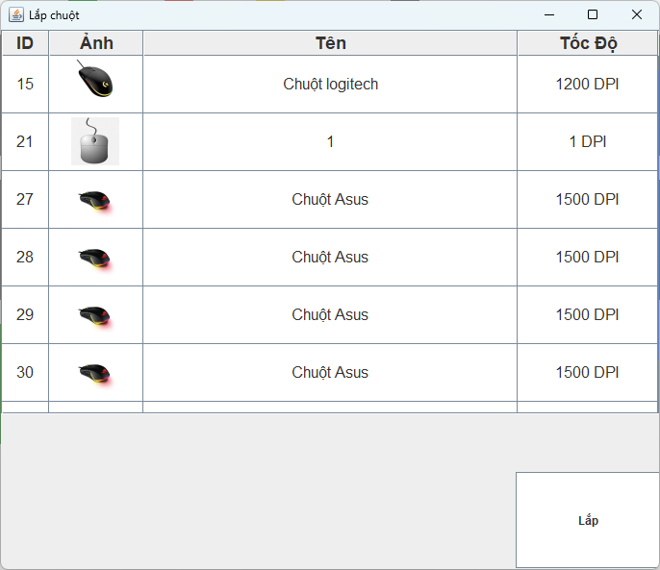

Ảnh 52: Giao diện lắp chuột

- Danh sách thành phần

|  |  |  |  |  |  |  |
| --- | --- | --- | --- | --- | --- | --- |
| STT | Tên | Kiểu | Ý nghĩa | Miền giá trị | Giá trị mặc định | Ghi chú |
| 1 | table | JTalbe | Hiện danh sách chuột có thể lắp vào máy |  |  |  |
| 2 | Cột 1 của bảng | String | Cho biết id chuột |  |  |  |
| 3 | Cột 2 của bảng | Icon | Cho biết ảnh chuột |  |  |  |
| 4 | Cột 3 của bảng | String | Cho biết tên chuột |  |  |  |
| 5 | Cột 4 của bảng | String | Cho biết tốc độ chuột |  |  |  |
| 6 | btLap | JButton | Để lắp chuột vào máy |  |  |  |

Bảng 77: Danh sách thành phần giao diện lắp chuột

- Danh sách biến cố

|  |  |  |  |
| --- | --- | --- | --- |
| STT | Điều kiện kích hoạt | Xử lý | Ghi chú |
| 1 | Bấm vào một hàng JTable table | Tô xanh hàng vừa bấm |  |
| 2 | Bấm vào JButton btLap | Kiểm tra có người dùng có click chọn chuột chưa, nếu rồi thì lấy dữ liệu chuột của cột đó thêm vào database |  |

Bảng 78: Danh sách biến cố giao diện lắp chuột

-Giao diện lắp bàn phím

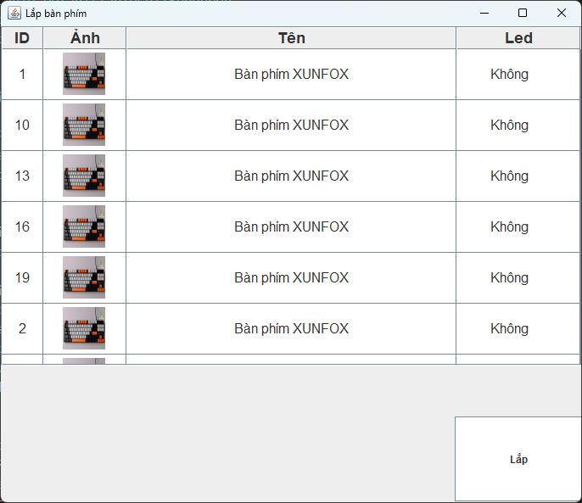

Ảnh 53: Giao diện lắp bàn phím

- Danh sách thành phần

|  |  |  |  |  |  |  |
| --- | --- | --- | --- | --- | --- | --- |
| STT | Tên | Kiểu | Ý nghĩa | Miền giá trị | Giá trị mặc định | Ghi chú |
| 1 | table | JTalbe | Hiện danh sách bàn phím có thể lắp vào máy |  |  |  |
| 2 | Cột 1 của bảng | String | Cho biết id bàn phím |  |  |  |
| 3 | Cột 2 của bảng | Icon | Cho biết ảnh bàn phím |  |  |  |
| 4 | Cột 3 của bảng | String | Cho biết tên bàn phím |  |  |  |
| 5 | Cột 4 của bảng | String | Cho biết bàn phím có led không |  |  |  |
| 6 | btLap | JButton | Để lắp bàn phím vào máy |  |  |  |

Bảng 79: Danh sách thành phần giao diện lắp bàn phím

- Danh sách biến cố

|  |  |  |  |
| --- | --- | --- | --- |
| STT | Điều kiện kích hoạt | Xử lý | Ghi chú |
| 1 | Bấm vào một hàng JTable table | Tô xanh hàng vừa bấm |  |
| 2 | Bấm vào JButton btLap | Kiểm tra có người dùng có click chọn bàn phím chưa, nếu rồi thì lấy dữ liệu bàn phím của cột đó thêm vào database |  |

Bảng 80: Danh sách biến cố giao diện lắp bàn phím

- Giao diện quản lý bàn chuột

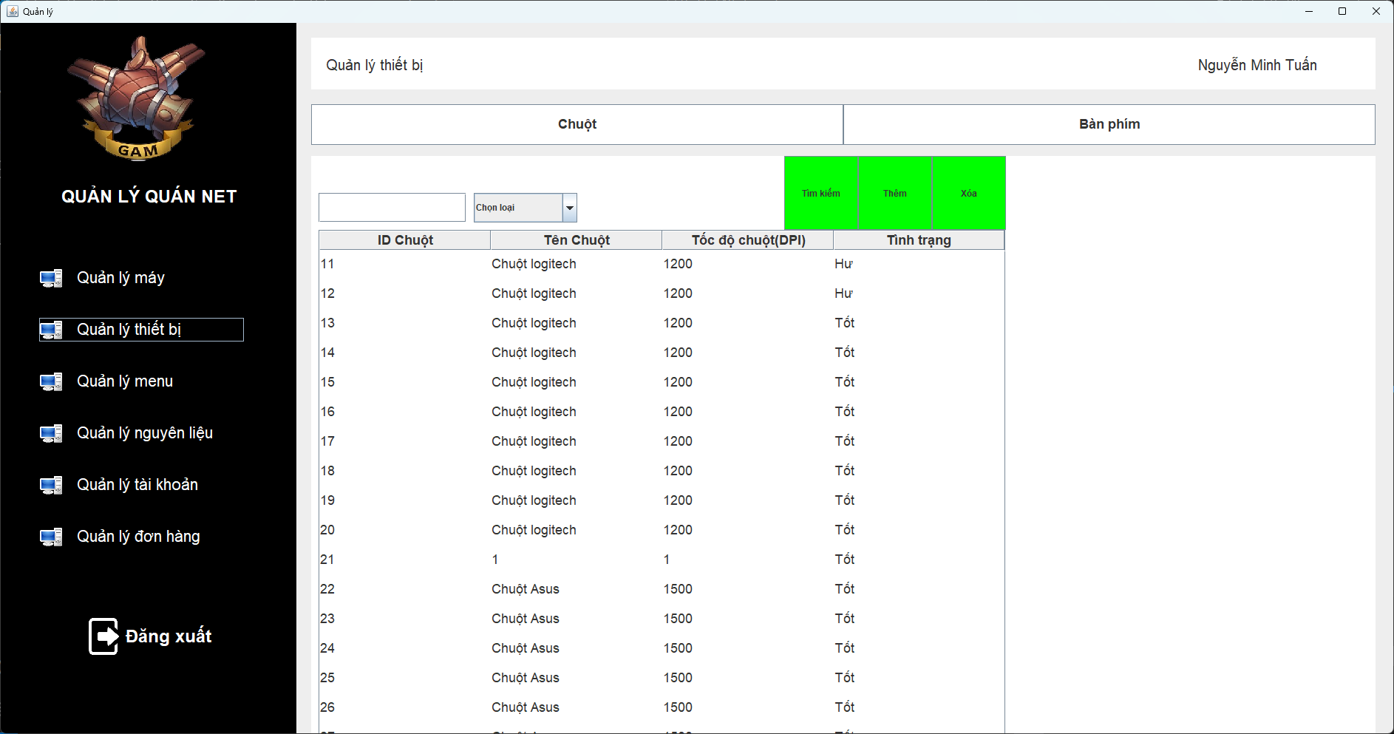

Ảnh 54: Giao diện quản lý thiết bị chuột

- Danh sách thành phần

|  |  |  |  |  |  |  |
| --- | --- | --- | --- | --- | --- | --- |
| STT | Tên | Kiểu | Ý nghĩa | Miền giá trị | Giá trị mặc định | Ghi chú |
| 1 | lbChucNang | JLable | Cho biết đây đang là trang quản lý gì |  |  |  |
| 2 | lbtenNhanVien | JLable | Cho biết tên nhân viên đang sử dụng |  |  |  |
| 3 | btChuot | JButton | Để vào trang quản lý chuột |  |  |  |
| 4 | btBanPhim | JButton | Để vào trang quản lý bàn phím |  |  |  |
| 5 | tfTimKiem | JTextField | Nơi nhập nội dung tìm kiếm |  |  |  |
| 6 | cbTimKiem | JComboBox | Cho biết thuộc tính tìm kiếm |  | Chọn loại |  |
| 7 | btTim | JButton | Để người dùng xác nhận tìm kiếm |  |  |  |
| 8 | btThem | JButton | Để chuyển sang form thêm chuột |  |  |  |
| 9 | btXoa | JButton | Để xóa chuột được chọn trên bảng |  |  |  |
| 10 | bangChuot | JTable | Hiện danh sách chuột |  |  |  |
| 11 | Cột 1 của bảng | String | Cho biết id của chuột |  |  |  |
| 12 | Cột 2 của bảng | String | Cho biết tên chuột |  |  |  |
| 13 | Cột 3 của bảng | String | Cho biết tốc độ chuột |  |  |  |
| 14 | Cột 4 của bảng | String | Cho biết tình trạng chuột |  |  |  |

Bảng 81: Danh sách thành phần giao diện quản lý thiết bị chuột

- Danh sách biến cố

|  |  |  |  |
| --- | --- | --- | --- |
| STT | Điều kiện kích hoạt | Xử lý | Ghi chú |
| 1 | Bấm vào một hàng JTable bangChuot | Tô xanh hàng vừa bấm, hiện thông tin chi tiết con chuột đó |  |
| 2 | Bấm vào JButton btTim | Hiển thị lại danh sách mới theo nội dung và thuộc tính được người dùng chọn | Nếu nội dung tìm kiếm rỗng hoặc thuộc tính là chọn loại thì hiện lên toàn bộ danh sách |
| 3 | Bấm bào JButton btThem | Hiển thị form thêm chuột |  |
| 4 | Bấm vào JButton btXoa | Xóa chuột được chọn ra khỏi bảng | Nếu người dùng chưa chọn ở bảng thì hiện thông báo vui lòng chọn |

Bảng 82: Danh sách biến cố giao diện quản lý thiết bị chuột

-Giao diện xem thông tin chuột

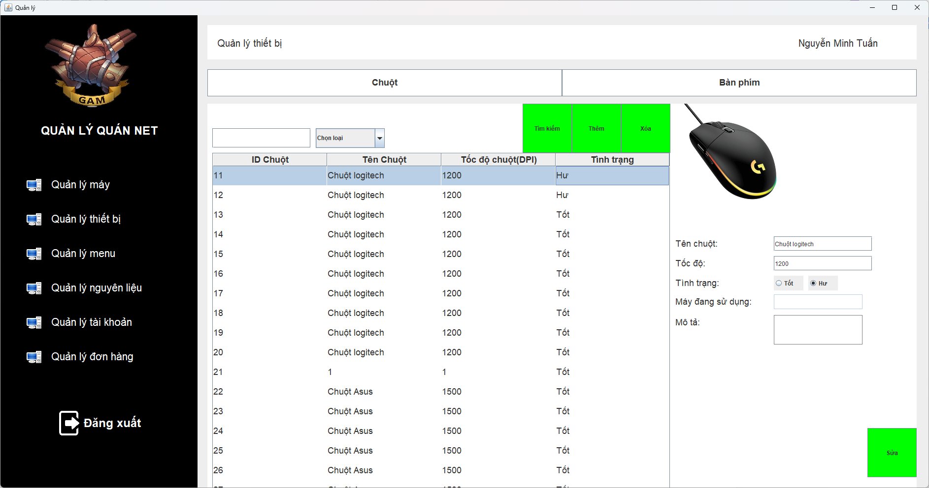

Ảnh 55: Giao diện xem thông tin chuột

- Danh sách thành phần

|  |  |  |  |  |  |  |
| --- | --- | --- | --- | --- | --- | --- |
| STT | Tên | Kiểu | Ý nghĩa | Miền giá trị | Giá trị mặc định | Ghi chú |
| 1 | anhDaiDien | ImageIcon | Cho biết hình ảnh của chuột |  |  |  |
| 2 | lbTenChuot | JLable | Cho biết nơi ghi tên chuột |  |  |  |
| 3 | tfTenChuot | JTextField | Nơi ghi tên chuột | 1-30 ký tự |  |  |
| 4 | lbTocDo | JLable | Cho biết nơi ghi tốc độ chuột |  |  |  |
| 5 | tfTocDo | JTextField | Nơi ghi tốc độ chuột | >0 |  |  |
| 6 | lbTinhTrang | JLable | Cho biết nơi ghi tình trạng chuột |  |  |  |
| 7 | rbTot | JRadioButton | Cho biết tình trạng chuột tốt |  |  |  |
| 8 | rbHu | JRadioButton | Cho biết tình trạng chuột hư |  |  |  |
| 9 | lbIDMay | JRadioButton | Cho biết nơi ghi chuột đang được sử dụng bởi máy nào |  |  |  |
| 10 | tfIDMay | JTextField | Cho biết chuột đang dùng bởi máy nào |  |  | Bị khóa không cho sửa |
| 11 | lbMoTa | JLable | Cho biết nơi ghi thông tin mô tả của chuột |  |  |  |
| 12 | taMoTa | JTextArea | Nơi ghi mô tả của chuột | <100 ký tự |  |  |
| 13 | btSua | JButton | Để cập nhật thông tin chuột |  |  |  |

Bảng 83: Danh sách thành phần giao diện xem thông tin chuột

-Danh sách biến cô

|  |  |  |  |
| --- | --- | --- | --- |
| STT | Điều kiện kích hoạt | Xử lý | Ghi chú |
| 1 | Bấm vào JRadioButton rbTot | Bỏ chọn JRadioButton rbHu |  |
| 2 | Bấm vào JRadioButton rbHu | Bỏ chọn JRadioButton rbTot |  |
| 3 | Bấm bào JButton btSua | Kiểm tra thông tin chuột, nếu hợp lệ thì cập nhật lại thông tin, hiện thông báo thành công, không hợp lệ thì hiện thông báo lỗi |  |

Bảng 84: Danh sách biến cố giao diện xem thông tin chuột

-Giao diện thêm chuột

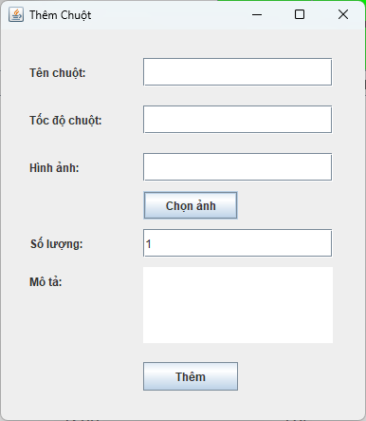

Ảnh 56: Giao diện thêm chuột

- Danh sách thành phần

|  |  |  |  |  |  |  |
| --- | --- | --- | --- | --- | --- | --- |
| STT | Tên | Kiểu | Ý nghĩa | Miền giá trị | Giá trị mặc định | Ghi chú |
| 1 | lbTenChuot | JLable | Cho biết nơi nhập tên chuột |  |  |  |
| 2 | tfTenChuot | JTextField | Nơi nhập tên chuột | 1-30 ký tự |  |  |
| 3 | lbTocDoChuot | JLable | Cho biết nơi nhập tốc độ chuột |  |  |  |
| 4 | tfTocDoChuot | JTextField | Nơi nhập tốc độ chuột |  |  |  |
| 5 | lbHinhAnh | JLabel | Cho biết nơi chứa đường dẫn ảnh |  |  |  |
| 6 | tfHinhAnh | JTextField | Nơi chứa đường dẫn ảnh |  |  |  |
| 7 | btnChonAnh | JButton | Để người dùng chọn file ảnh trên máy |  |  |  |
| 8 | lbSoLuong | JLabel | Cho biết nơi nhập số lượng chuột thêm |  |  |  |
| 9 | tfSoLuong | JTextField | Nơi nhập số lượng chuột thêm | >0 | 1 |  |
| 10 | lbMoTa | JLabel | Cho biết nơi nhập mô tả chuột được thêm |  |  |  |
| 11 | taMoTa | JTextArea | Nơi nhập mô tả chuột được thêm | <=100 ký tự |  |  |
| 12 | btnThem | JButton | Để thêm chuột vào bộ dữ liệu |  |  |  |

Bảng 85: Danh sách thành phần giao diện thêm chuột

- Danh sách biến cố

|  |  |  |  |
| --- | --- | --- | --- |
| STT | Điều kiện kích hoạt | Xử lý | Ghi chú |
| 1 | Bấm vào JButton btnChonAnh | Hộp thoại chọn tệp (file chooser) sẽ mở ra để người dùng chọn tệp ảnh |  |
| 2 | Bấm vào JButton btnThem | Kiểm tra thông tin có hợp lệ không, nếu có thì thêm vào bộ dữ liệu, nếu không hiện lỗi sai | Nếu người dùng không chọn file ảnh thì lấy file ảnh mặc định của chuột |

Bảng 86: Danh sách biến cố giao diện thêm chuột

-Giao điện quản lý bàn phím

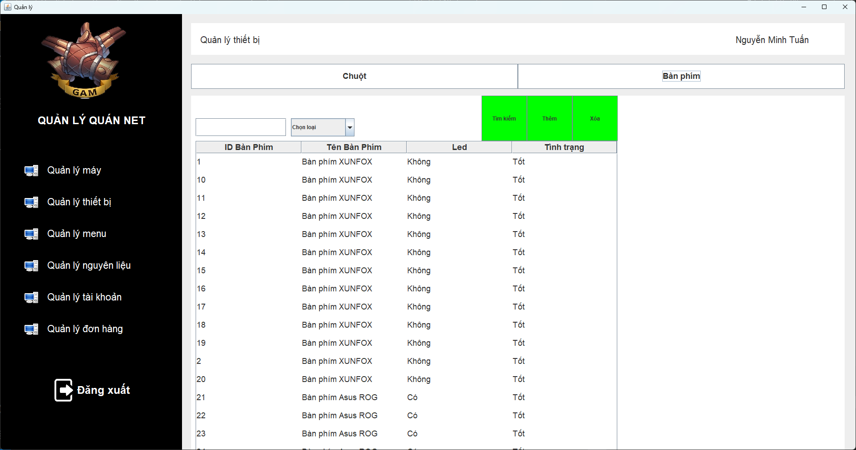

Ảnh 57: Giao diệnquản lý bàn phím

- Danh sách thành phần

|  |  |  |  |  |  |  |
| --- | --- | --- | --- | --- | --- | --- |
| STT | Tên | Kiểu | Ý nghĩa | Miền giá trị | Giá trị mặc định | Ghi chú |
| 1 | lbChucNang | JLable | Cho biết đây đang là trang quản lý thiết bị |  |  |  |
| 2 | lbtenNhanVien | JLable | Cho biết tên nhân viên đang sử dụng |  |  |  |
| 3 | btChuot | JButton | Để vào trang quản lý chuột |  |  |  |
| 4 | btBanPhim | JButton | Để vào trang quản lý bàn phím |  |  |  |
| 5 | tfTimKiem | JTextField | Nơi nhập nội dung tìm kiếm |  |  |  |
| 6 | cbTimKiem | JComboBox | Cho biết thuộc tính tìm kiếm |  | Chọn loại |  |
| 7 | btTim | JButton | Để người dùng xác nhận tìm kiếm |  |  |  |
| 8 | btThem | JButton | Để chuyển sang form thêm bàn phím |  |  |  |
| 9 | btXoa | JButton | Để xóa bàn phím được chọn trên bảng |  |  |  |
| 10 | bangBanPhim | JTable | Hiện danh sách bàn phím |  |  |  |
| 11 | Cột 1 của bảng | String | Cho biết id bàn phím |  |  |  |
| 12 | Cột 2 của bảng | String | Cho biết tên bàn phím |  |  |  |
| 13 | Cột 3 của bảng | String | Cho biết bàn phím có led không |  |  |  |
| 14 | Cột 4 của bảng | String | Cho biết tình trạng bàn phím |  |  |  |

Bảng 87: Danh sách thành phần giao diện quản lý bàn phím

- Danh sách biến cố

|  |  |  |  |
| --- | --- | --- | --- |
| STT | Điều kiện kích hoạt | Xử lý | Ghi chú |
| 1 | Bấm vào một hàng JTable bangBanPhim | Tô xanh hàng vừa bấm, hiện thông tin chi tiết con bàn phím đó |  |
| 2 | Bấm vào JButton btTim | Hiển thị lại danh sách mới theo nội dung và thuộc tính được người dùng chọn | Nếu nội dung tìm kiếm rỗng hoặc thuộc tính là chọn loại thì hiện lên toàn bộ danh sách |
| 3 | Bấm bào JButton btThem | Hiển thị form thêm bàn phím |  |
| 4 | Bấm vào JButton btXoa | Xóa bàn phím được chọn ra khỏi bảng | Nếu người dùng chưa chọn ở bảng thì hiện thông báo vui lòng chọn |

Bảng 88: Danh sách biến cố giao diện quản lý bàn phím

-Giao diện xem thông tin bàn phím

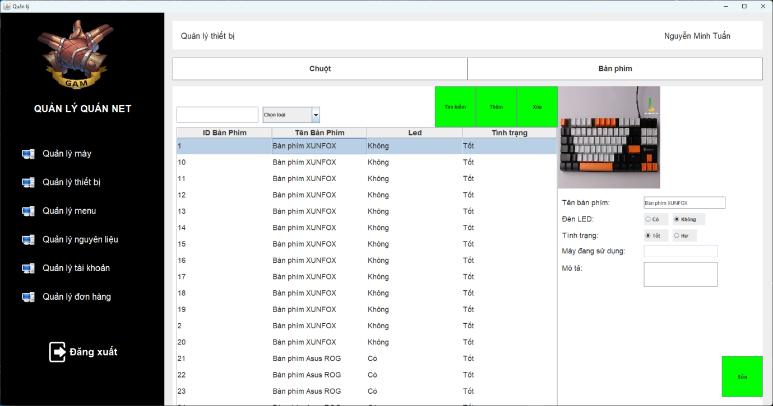

Ảnh 58: Giao diện xem thông tin bàn phím

- Danh sách thành phần

|  |  |  |  |  |  |  |
| --- | --- | --- | --- | --- | --- | --- |
| STT | Tên | Kiểu | Ý nghĩa | Miền giá trị | Giá trị mặc định | Ghi chú |
| 1 | anhDaiDien | ImageIcon | Cho biết hình ảnh của bàn phím |  |  |  |
| 2 | lbTenBanPhim | JLable | Cho biết nơi ghi tên bàn phím |  |  |  |
| 3 | tfTenBanPhim | JTextField | Nơi ghi tên chuột | 1-30 ký tự |  |  |
| 4 | lbLed | JLable | Cho biết nơi ghi thông tin đèn led bàn phím |  |  |  |
| 5 | rbLedCo | JradioButton | Cho biết bàn phím có led |  |  |  |
| 6 | rbLedKhong | JRadioButton | Cho biết bàn phím không có led |  |  |  |
| 7 | lbTinhTrang | JLable | Cho biết nơi ghi tình trạng bàn phím |  |  |  |
| 8 | rbTot | JRadioButton | Cho biết tình trạng bàn phím tốt |  |  |  |
| 9 | rbHu | JRadioButton | Cho biết tình trạng bàn phím hư |  |  |  |
| 10 | lbIDMay | JRadioButton | Cho biết nơi ghi bàn phím đang được sử dụng bởi máy nào |  |  |  |
| 11 | tfIDMay | JTextField | Cho biết bàn phím đang dùng bởi máy nào |  |  | Bị khóa không cho sửa |
| 12 | lbMoTa | JLable | Cho biết nơi ghi thông tin mô tả của bàn phím |  |  |  |
| 13 | taMoTa | JTextArea | Nơi ghi mô tả của bàn phím | <100 ký tự |  |  |
| 14 | btSua | JButton | Để cập nhật thông tin bàn phím |  |  |  |

Bảng 89: Danh sách thành phần giao diện xem thông tin bàn phím

- Danh sách biến cố

|  |  |  |  |
| --- | --- | --- | --- |
| STT | Điều kiện kích hoạt | Xử lý | Ghi chú |
| 1 | Bấm vào JRadioButton rbLedCo | Bỏ chọn JRadioButton rbLedKhong |  |
| 2 | Bấm vào JRadioButton rbLedKhong | Bỏ chọn JRadioButton rbLedCo |  |
| 3 | Bấm vào JRadioButton rbTot | Bỏ chọn JRadioButton rbHu |  |
| 4 | Bấm vào JRadioButton rbHu | Bỏ chọn JRadioButton rbTot |  |
| 5 | Bấm bào JButton btSua | Kiểm tra thông tin bàn phím, nếu hợp lệ thì cập nhật lại thông tin, hiện thông báo thành công, không hợp lệ thì hiện thông báo lỗi |  |

Bảng 90: Danh sách biến cố giao diện xem thông tin bàn phím

-Giao diện thêm bàn phím

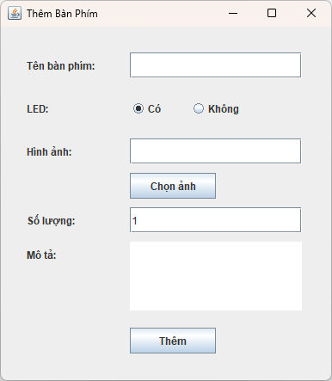

Ảnh 59: Giao diện thêm bàn phím

- Danh sách thành phần

|  |  |  |  |  |  |  |
| --- | --- | --- | --- | --- | --- | --- |
| STT | Tên | Kiểu | Ý nghĩa | Miền giá trị | Giá trị mặc định | Ghi chú |
| 1 | lbTenBanPhim | JLable | Cho biết nơi nhập tên bàn phím |  |  |  |
| 2 | tfTenBanPhim | JTextField | Nơi nhập tên bàn phím | 1-30 ký tự |  |  |
| 3 | lbLed | JLable | Cho biết nơi ghi thông tin led |  |  |  |
| 4 | rbCo | JRadioButton | Cho biết bàn phím có led |  | Được chọn |  |
| 5 | rbKhong | JRadioButton | Cho biết bàn phím không có led |  | Không được chọn |  |
| 6 | lbHinhAnh | JLabel | Cho biết nơi chứa đường dẫn ảnh |  |  |  |
| 7 | tfHinhAnh | JTextField | Nơi chứa đường dẫn ảnh |  |  |  |
| 8 | btnChonAnh | JButton | Để người dùng chọn file ảnh trên máy |  |  |  |
| 9 | lbSoLuong | JLabel | Cho biết nơi nhập số lượng bàn phím thêm |  |  |  |
| 10 | tfSoLuong | JTextField | Nơi nhập số lượng bàn phím thêm | >0 | 1 |  |
| 11 | lbMoTa | JLabel | Cho biết nơi nhập mô tả bàn phím được thêm |  |  |  |
| 12 | taMoTa | JTextArea | Nơi nhập mô tả bàn phím được thêm | <=100 ký tự |  |  |
| 13 | btnThem | JButton | Để thêm bàn phím vào bộ dữ liệu |  |  |  |

Bảng 91: Danh sách thành phần giao diện thêm bàn phím

- Danh sách biến cố

|  |  |  |  |
| --- | --- | --- | --- |
| STT | Điều kiện kích hoạt | Xử lý | Ghi chú |
| 1 | Bấm JRadioButton rbCo | Bỏ chọn JRadioButton rbKhong |  |
| 2 | Bấm JRadioButton rbKhong | Bỏ chọn JRadioButton rbCo |  |
| 3 | Bấm vào JButton btnChonAnh | Hộp thoại chọn tệp (file chooser) sẽ mở ra để người dùng chọn tệp ảnh |  |
| 4 | Bấm vào JButton btnThem | Kiểm tra thông tin có hợp lệ không, nếu có thì thêm vào bộ dữ liệu, nếu không hiện lỗi sai | Nếu người dùng không chọn file ảnh thì lấy file ảnh mặc định của chuột |

Bảng 92: Danh sách biến cố giao diện thêm bàn phím

-Giao diện quản lý menu

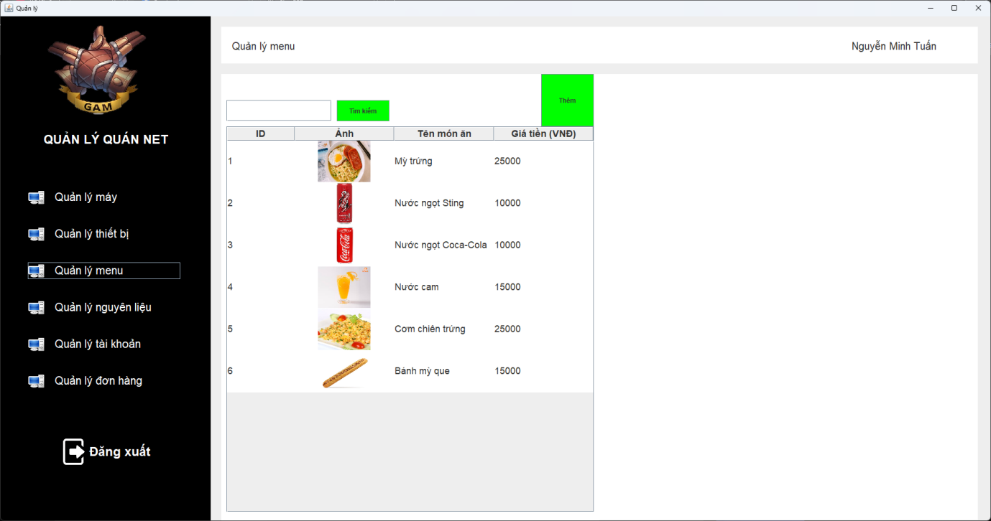

Ảnh 60: Giao diện quản lý menu

- Danh sách thành phần

|  |  |  |  |  |  |  |
| --- | --- | --- | --- | --- | --- | --- |
| STT | Tên | Kiểu | Ý nghĩa | Miền giá trị | Giá trị mặc định | Ghi chú |
| 1 | lbChucNang | JLable | Cho biết đây đang là trang quản lý menu |  |  |  |
| 2 | lbtenNhanVien | JLable | Cho biết tên nhân viên đang sử dụng |  |  |  |
| 3 | tfTimKiem | JTextField | Nơi nhập tên món ăn cần tìm |  |  |  |
| 4 | btTim | JButton | Để xác nhận tìm kiếm món ăn |  |  |  |
| 5 | btThem | JButton | Để mở form thêm món ăn |  |  |  |
| 6 | bang | JTable | Để hiển thị thông tin các món ăn |  |  |  |
| 7 | Cột 1 của bảng | String | Cho biết id món ăn |  |  |  |
| 8 | Cột 2 của bảng | Icon | Cho biết ảnh món ăn |  |  |  |
| 9 | Cột 3 của bảng | String | Cho biết tên món ăn |  |  |  |
| 10 | Cột 4 của bảng | String | Cho biết giá món ăn |  |  |  |

Bảng 93: Danh sách thành phần giao diện quản lý menu

- Danh sách biến cố

|  |  |  |  |
| --- | --- | --- | --- |
| STT | Điều kiện kích hoạt | Xử lý | Ghi chú |
| 1 | Bấm vào một hàng JTable bang | Tô xanh hàng vừa bấm, hiện thông tin chi tiết của món ăn |  |
| 2 | Bấm vào JButton btTim | Hiển thị lại danh sách mới theo tên được người dùng nhập | Nếu nội dung tìm kiếm rỗng thì hiện lên toàn bộ danh sách |
| 3 | Bấm bào JButton btThem | Hiển thị form thêm món ăn |  |

Bảng 94: Danh sách biến cố giao diện quản lý menu

-Giao diện thêm món ăn

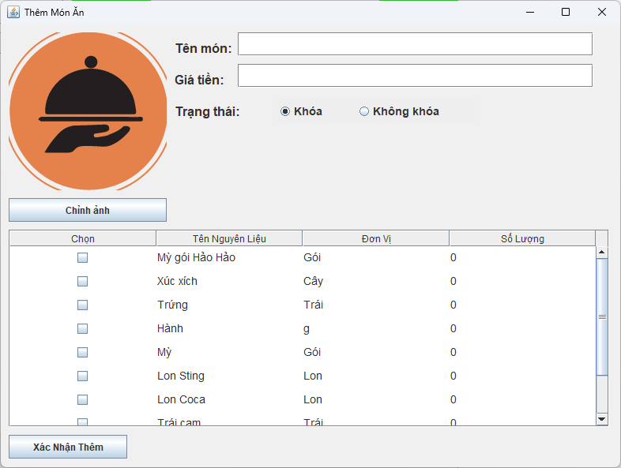

Ảnh 61: Giao diện thêm món ăn

- Danh sách thành phần

|  |  |  |  |  |  |  |
| --- | --- | --- | --- | --- | --- | --- |
| STT | Tên | Kiểu | Ý nghĩa | Miền giá trị | Giá trị mặc định | Ghi chú |
| 1 | lbAnhDaiDien | JLable | Cho biết đại diện ảnh của món ăn |  | MonAnMacDinh.jpg |  |
| 2 | btnChinhAnh | JButton | Để chỉnh ảnh đại diện món |  |  |  |
| 3 | lbTenMon | JLable | Cho biết nơi ghi tên món ăn |  |  |  |
| 4 | tfTenMon | JTextField | Nơi ghi tên món ăn | 1-30 ký tự |  |  |
| 5 | lbGiaTien | JLable | Cho biết nơi ghi giá tiền món ăn |  |  |  |
| 6 | tfGiaTien | JTextField | Nơi ghi giá tiền món ăn | >0 |  |  |
| 7 | lbTrangThai | JLable | Cho biết nơi ghi trạng thái món ăn |  |  |  |
| 8 | rbKhoa | JRadioButton | Cho biết món ăn bị khóa |  | Được chọn |  |
| 9 | rbKhongKhoa | JRadioButton | Cho biết món ăn không khóa |  | Không được chọn |  |
| 10 | bangNguyenLieu | JTable | Cho biến thông tin nguyên liệu để nấu |  |  | Chỉ cho người dùng tích vào cột 1 |
| 11 | Cột 1 của bảng | JCheckBox | Cho biết món ăn có cần nguyên liệu đó không |  |  |  |
| 12 | Cột 2 của bảng | String | Tên nguyên liệu |  |  |  |
| 13 | Cột 3 của bảng | String | Đơn vị của nguyên liệu |  |  |  |
| 14 | Cột 4 của bảng | String | Số lượng nguyên liệu cần của món đó |  |  |  |
| 15 | btnXacNhan | JButton | Để thêm món ăn vào hệ thống |  |  |  |

Bảng 95: Danh sách thành phần giao diện thêm món ăn

- Danh sách biến cố

|  |  |  |  |
| --- | --- | --- | --- |
| STT | Điều kiện kích hoạt | Xử lý | Ghi chú |
| 1 | Bấm vào JButton btnChinhAnh | Hộp thoại chọn tệp (file chooser) sẽ mở ra để người dùng chọn tệp ảnh |  |
| 2 | Bấm vào JRadioButton rbKhoa | Bỏ chọn JRadioButton rbKhongKhoa |  |
| 3 | Bấm vào JRadioButton rbKhongKhoa | Bỏ chọn JRadioButton rbKhoa |  |
| 4 | Tích vào cột đầu tiên, hàng bất kỳ | Mở khóa cột số lượng của hàng đó cho người dùng nhập số lượng vào |  |
| 5 | Bỏ tích cột đầu tiên hàng bất kỳ | Khóa cột số lượng hàng đó lại và chỉnh số lượng thành 0 |  |
| 6 | Bấm vào JButton btnXacNhan | Kiểm tra thông tin món ăn, nếu hợp lệ thêm vào hệ thống, còn không hợp lệ thì báo lỗi sai |  |

Bảng 96: Danh sách biến cố giao diện thêm món ăn

-Giao diện xem thông tin món ăn

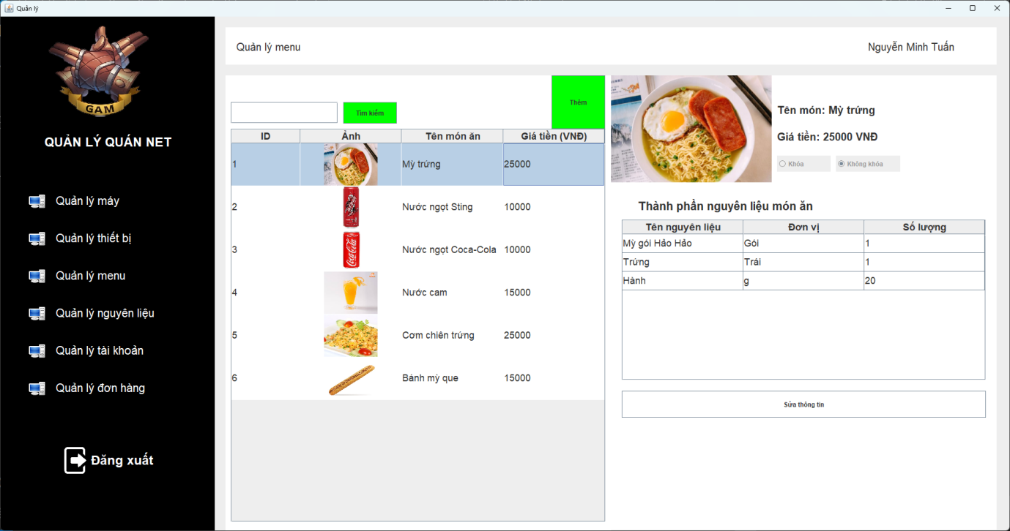

Ảnh 62: Giao diện xem thông tin món ăn

- Danh sách thành phần

|  |  |  |  |  |  |  |
| --- | --- | --- | --- | --- | --- | --- |
| STT | Tên | Kiểu | Ý nghĩa | Miền giá trị | Giá trị mặc định | Ghi chú |
| 1 | icon | ImageIcon | Cho biết đại diện ảnh của món ăn |  |  |  |
| 2 | lbTenMonAn | Jlabel | Cho biết tên món ăn |  |  |  |
| 3 | lbGiaTien | JLabel | Cho biết giá món ăn |  |  |  |
| 4 | rbKhoa | JRadioButton | Cho biết món ăn có bị khóa |  |  |  |
| 5 | rbKhongKhoa | JRadioButton | Cho biết món ăn có được mở bán |  |  |  |
| 6 | lbThanhPhan | JLabel | Cho biết bảng thành phần nguyên liệu của món ăn |  |  |  |
| 7 | bangThanhPhanMonAn | JTable | Cho biết thành phần nguyên liệu món ăn |  |  |  |
| 8 | Cột 1 của bảng | String | Tên nguyên liệu để cần để duyệt |  |  |  |
| 9 | Cột 2 của bảng | String | Cho biết đơn vị của nguyên liệu hàng đó |  |  |  |
| 10 | Cột 3 của bảng | String | Cho biết số lượng cần của nguyên liệu để duyệt đơn hàng |  |  |  |
| 11 | btSua | JButton | Để sửa thông tin món ăn |  |  |  |

Bảng 97: Danh sách thành phần giao diện xem thông tin món ăn

- Danh sách biến cố

|  |  |  |  |
| --- | --- | --- | --- |
| STT | Điều kiện kích hoạt | Xử lý | Ghi chú |
| 1 | Bấm vào JButton btSua | Mở form sửa thông tin món ăn |  |

Bảng 98: Danh sách biến cố giao diện xem thông tin món ăn

-Giao diện sửa món ăn

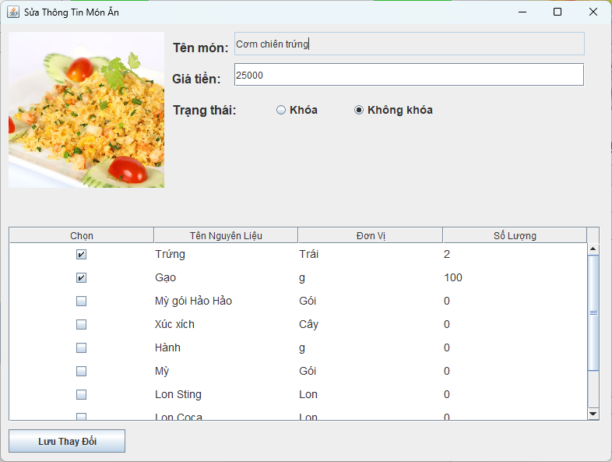

Ảnh 63: Giao diện sửa món ăn

- Danh sách thành phần

|  |  |  |  |  |  |  |
| --- | --- | --- | --- | --- | --- | --- |
| STT | Tên | Kiểu | Ý nghĩa | Miền giá trị | Giá trị mặc định | Ghi chú |
| 1 | lbAnhDaiDien | JLable | Cho biết đại diện ảnh của món ăn |  |  |  |
| 2 | lbTenMon | JLable | Cho biết nơi ghi tên món ăn |  |  |  |
| 3 | tfTenMon | JTextField | Nơi ghi tên món ăn | 1-30 ký tự |  |  |
| 4 | lbGiaTien | JLable | Cho biết nơi ghi giá tiền món ăn |  |  |  |
| 5 | tfGiaTien | JTextField | Nơi ghi giá tiền món ăn | >0 |  |  |
| 6 | lbTrangThai | JLable | Cho biết nơi ghi trạng thái món ăn |  |  |  |
| 7 | rbKhoa | JRadioButton | Cho biết món ăn bị khóa |  |  |  |
| 8 | rbKhongKhoa | JRadioButton | Cho biết món ăn không khóa |  |  |  |
| 9 | bangNguyenLieu | JTable | Cho biến thông tin nguyên liệu để nấu |  |  | Chỉ cho người dùng tích vào cột 1 |
| 10 | btnLuu | JButton | Để lưu lại món ăn vào hệ thông |  |  |  |

Bảng 99: Danh sách thành phần giao diện sửa món ăn

- Danh sách biến cố

|  |  |  |  |
| --- | --- | --- | --- |
| STT | Điều kiện kích hoạt | Xử lý | Ghi chú |
| 1 | Bấm vào JRadioButton rbKhoa | Bỏ chọn JRadioButton rbKhongKhoa |  |
| 2 | Bấm vào JRadioButton rbKhongKhoa | Bỏ chọn JRadioButton rbKhoa |  |
| 3 | Tích vào cột đầu tiên, hàng bất kỳ | Mở khóa cột số lượng của hàng đó cho người dùng nhập số lượng vào |  |
| 4 | Bỏ tích cột đầu tiên hàng bất kỳ | Khóa cột số lượng hàng đó lại và chỉnh số lượng thành 0 |  |
| 5 | Bấm vào JButton btnLuu | Kiểm tra thông tin món ăn, nếu hợp lệ sửa lại thông tin trên hệ thống, còn không hợp lệ thì báo lỗi sai |  |

Bảng 100: Danh sách biến cố giao diện sửa món ăn

-Giao diện quản lý nguyên liệu

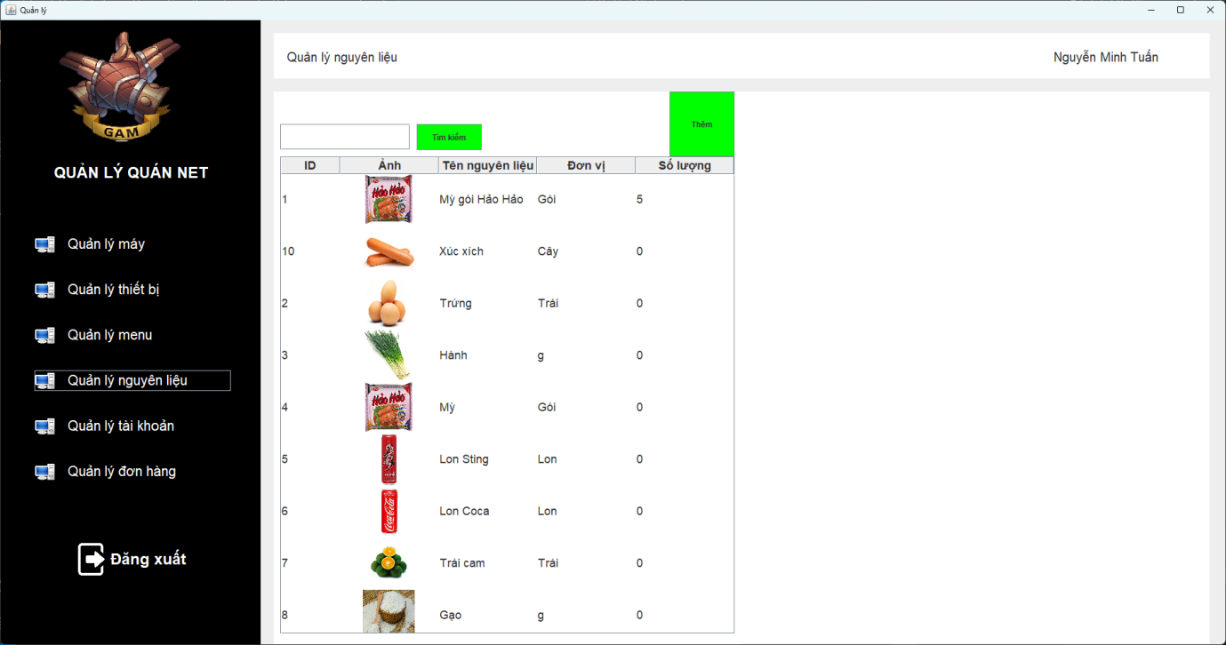

Ảnh 64: Giao diện quản lý nguyên liệu

- Danh sách thành phần

|  |  |  |  |  |  |  |
| --- | --- | --- | --- | --- | --- | --- |
| STT | Tên | Kiểu | Ý nghĩa | Miền giá trị | Giá trị mặc định | Ghi chú |
| 1 | lbChucNang | JLable | Cho biết đây đang là trang quản lý nguyên liệu |  |  |  |
| 2 | lbtenNhanVien | JLable | Cho biết tên nhân viên đang sử dụng |  |  |  |
| 3 | tfTimKiem | JTextField | Nơi nhập tên nguyên liệu để tìm kiếm |  |  |  |
| 4 | btTim | JButton | Để xác nhận tìm kiếm nguyên liệu |  |  |  |
| 5 | btThem | JButton | Để mở form thêm nguyên liệu |  |  |  |
| 6 | bang | JTable | Để hiện thông tin của các nguyên liệu |  |  |  |
| 7 | Cột 1 của bảng | String | Thể hiện ID của nguyên liệu |  |  |  |
| 8 | Cột 2 của bảng | Icon | Thể hiện ảnh đại diện của nguyên liệu |  |  |  |
| 9 | Cột 3 của bảng | String | Thể hiện đơn vị của bảng |  |  |  |
| 10 | Cột 4 của bảng | String | Cho biết số lượng còn lại của nguyên liệu đó trong kho |  |  |  |

Bảng 101: Danh sách thành phần giao diện quản lý nguyên liệu

- Danh sách biến cố

|  |  |  |  |
| --- | --- | --- | --- |
| STT | Điều kiện kích hoạt | Xử lý | Ghi chú |
| 1 | Bấm vào JButton btTim | Hiện lại danh sách món ăn trên bảng theo nội dung tìm kiếm |  |
| 2 | Bấm vào JButton btThem | Hiện form thêm nguyên liệu |  |
| 3 | Bấm vào hàng bất kỳ của bảng | Tô xanh hàng dó, hiển thị thông tin chi tiết của nguyên liệu |  |

Bảng 102: Danh sách biến cố quản lý nguyên liệu

-Giao diện xem thông tin nguyên liệu

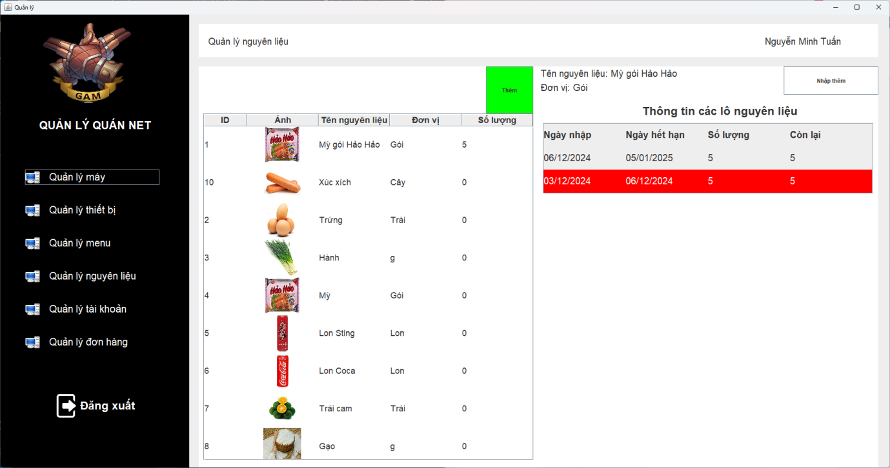

Ảnh 65: Giao diện xem thông tin nguyên liệu

- Danh sách thành phần

|  |  |  |  |  |  |  |
| --- | --- | --- | --- | --- | --- | --- |
| STT | Tên | Kiểu | Ý nghĩa | Miền giá trị | Giá trị mặc định | Ghi chú |
| 1 | lbTenNguyenLieu | JLable | Cho biến tên nguyên liệu đang xem |  |  |  |
| 2 | lbDonVi | JLable | Cho biết đơn vị của nguyên liệu đang xem |  |  |  |
| 3 | btNhapNguyenLieu | JButton | Để nhập thêm lô nguyên liệu mới |  |  |  |
| 4 | lbThongTinLoHang | JLable | Cho biết khu vực ghi thông tin các lô nhập nguyên liệu |  |  |  |
| 5 | pnThongTinLoNguyenLieu | JPanel | Cho biết thông tin các lô nguyên liệu |  |  | Đối với các lô hết hạng thì tô đỏ |
| 6 | Cột 1 của bảng | Date | Cho biết ngày nhập của lô |  |  |  |
| 7 | Cột 2 của bảng | Date | Cho biết ngày hết hạn của lô |  |  |  |
| 8 | Cột 3 của bảng | String | Cho biết số lượng của lô |  |  |  |
| 9 | Cột 4 của bảng | String | Cho biết số lượng nguyên liệu còn lại của lô |  |  |  |

Bảng 103: Danh sách thành phần xem thông tin nguyên liệu

- Danh sách biến cố

|  |  |  |  |
| --- | --- | --- | --- |
| STT | Điều kiện kích hoạt | Xử lý | Ghi chú |
| 1 | Bấm vào JButton btNhapNguyenLieu | Mở form nhập nguyên liệu |  |

Bảng 104: Danh sách biến cố giao diện xem thông tin nguyên liệu

-Giao diện nhập nguyên liệu

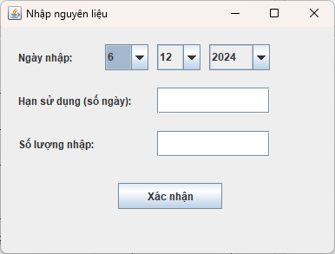

Ảnh 66: Giao diện nhập nguyên liệu

- Danh sách thành phần

|  |  |  |  |  |  |  |
| --- | --- | --- | --- | --- | --- | --- |
| STT | Tên | Kiểu | Ý nghĩa | Miền giá trị | Giá trị mặc định | Ghi chú |
| 1 | lbNgayNhap | JLable | Cho biết nơi ghi ngày nhập |  |  |  |
| 2 | cbNgay | JComboBox | Để ghi lại ngày nhập | 1-31 | Ngày hiện tại |  |
| 3 | cbThang | JcomboBox | Để ghi lại tháng nhập | 1-12 | Tháng hiện tại |  |
| 4 | cbNam | JComboBox | Để ghi lại năm nhập | 1974-2074 | Năm hiện tại |  |
| 5 | lbHanSuDung | JLable | Cho biết nơi ghi hạn sử dụng của của lô nguyên liệu |  |  |  |
| 6 | tfHanSuDung | JTextField | Nơi nhập hạn sử dụng của lô nguyên liệu | >0 |  |  |
| 7 | lbSoLuongNhap | JLable | Cho biết nơi ghi số lượng lô nguyên liệu |  |  |  |
| 8 | tfSoLuongNhap | JTextField | Nơi nhập số lượng lô nguyên liệu | >0 |  |  |
| 9 | btnXacNhan | JButton | Để thêm lô nguyên liệu vào hệ thống |  |  |  |

Bảng 105: Danh sách thành phần giao diện nhập nguyên liệu

- Danh sách biến cố

|  |  |  |  |
| --- | --- | --- | --- |
| STT | Điều kiện kích hoạt | Xử lý | Ghi chú |
| 1 | Bấm JButton btnXacNhan | Kiểm tra thông tin nhập có hợp lệ, nếu hợp lệ thêm dữ liệu vào hệ thống, hiện thông báo thành công, không hợp lệ thì thông báo lỗi sai |  |

Bảng 106: Danh sách biến cố giao diện nhập nguyên liệu

-Giao diện thêm nguyên liệu

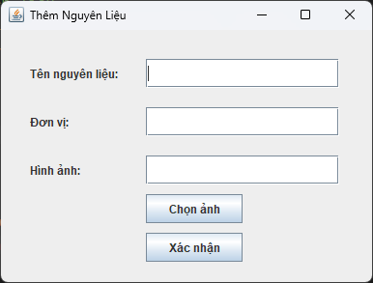

Ảnh 67: Giao diện thêm nguyên liệu

- Danh sách thành phần

|  |  |  |  |  |  |  |
| --- | --- | --- | --- | --- | --- | --- |
| STT | Tên | Kiểu | Ý nghĩa | Miền giá trị | Giá trị mặc định | Ghi chú |
| 1 | lbTenNguyenLieu | JLable | Cho biết nơi ghi tên nguyên liệu |  |  |  |
| 2 | tfTenNguyenLieu | JTextField | Nơi nhập tên nguyên liệu | 1-30 ký tự |  |  |
| 3 | lbDonVi | JLable | Cho biết nơi ghi đơn vị |  |  |  |
| 4 | tfDonVi | JTextField | Nơi nhập đơn vị | 1-30 ký tự |  |  |
| 5 | lbHinhAnh | JLable | Cho biết nơi ghi đường dẫn ảnh |  |  |  |
| 6 | tfHinhAnh | JTextField | Cho biết đường dẫn ảnh |  |  |  |
| 7 | btnChonAnh | JButton | Để chọn file ảnh trên máy |  |  |  |
| 8 | btnThem | JButton | Thêm nguyên liệu vào hệ thông |  |  |  |

Bảng 107: Danh sách thành phần giao diện thêm nguyên liệu

- Danh sách biến cố

|  |  |  |  |
| --- | --- | --- | --- |
| STT | Điều kiện kích hoạt | Xử lý | Ghi chú |
| 1 | Bấm JButton btnChonAnh | Hộp thoại chọn tệp (file chooser) sẽ mở ra để người dùng chọn tệp ảnh |  |
| 2 | Bấm JButton btnThem | Kiểm tra thông tin nguyên liệu, nếu hợp lệ lưu vào hệ thống, không hợp lệ thì báo lỗi sai |  |

Bảng 108: Danh sách biến cố giao diện thêm nguyên liệu

-Giao diện quản lý tài khoản

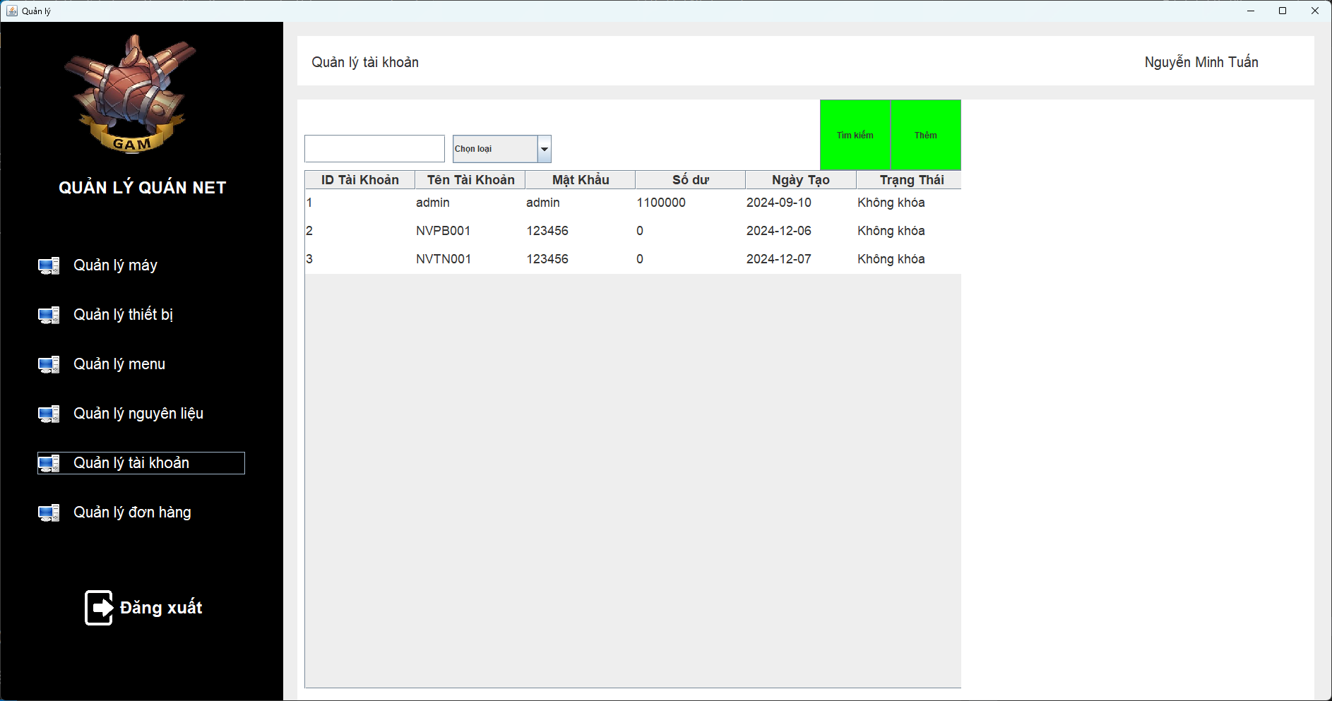

Ảnh 68: Giao diện quản lý tài khoản

- Danh sách thành phần

|  |  |  |  |  |  |  |
| --- | --- | --- | --- | --- | --- | --- |
| STT | Tên | Kiểu | Ý nghĩa | Miền giá trị | Giá trị mặc định | Ghi chú |
| 1 | lbChucNang | JLable | Cho biết đây đang là trang quản lý tài khoản |  |  |  |
| 2 | lbtenNhanVien | JLable | Cho biết tên nhân viên đang sử dụng |  |  |  |
| 3 | tfTimKiem | JTextField | Nơi nhập nội dung tìm kiếm |  |  |  |
| 4 | cbTimKiem | JCombobox | Nơi chọn thuộc tính tìm kiếm | Chọn loại  , tên tài khoản, tên người dùng, số điện thoại | Chọn loại |  |
| 5 | btTim | JButton | Để thực hiện tìm kiếm tài khoản |  |  |  |
| 6 | btThem | JButton | Để mở form thêm tài khoản |  |  |  |
| 7 | bang | JTalbe | Hiển thị thông thi người dùng |  |  |  |
| 8 | Cột 1 của bảng | String | Cho biết id tài khoản |  |  |  |
| 9 | Cột 2 của bảng | String | Cho biết tên tài khoản |  |  |  |
| 10 | Cột 3 của bảng | String | Cho biết mật khẩu |  |  |  |
| 11 | Cột 4 của bảng | String | Cho biết số dư tài khoản |  |  |  |
| 12 | Cột 5 của bảng | String | Cho biết ngày tạo tài khoản |  |  |  |
| 13 | Cột 6 của bảng | String | Cho biết trạng thái tài khoản |  |  |  |

Bảng 109: Danh sách thành phần giao diện quản lý tài khoản

- Danh sách biến cố

|  |  |  |  |
| --- | --- | --- | --- |
| STT | Điều kiện kích hoạt | Xử lý | Ghi chú |
| 1 | Bấm JButton btTim | Cập nhật lại danh sách tài khoản thêm thông tin tìm kiếm | Nếu người dùng không nhập nội dung hoặc chọn thuộc tính tìm kiếm thì lấy toàn bộ danh sách |
| 2 | Bấm JButton btnThem | Mở form thêm tài khoản |  |
| 3 | Bấm vào 1 hàng bất kỳ của bảng | Tô xanh hàng đó và hiện thông tin chi tiết tài khoản |  |

Bảng 110: Danh sách biến cố giao diện quản lý tài khoản

-Giao diện xem thông tin tài khoản

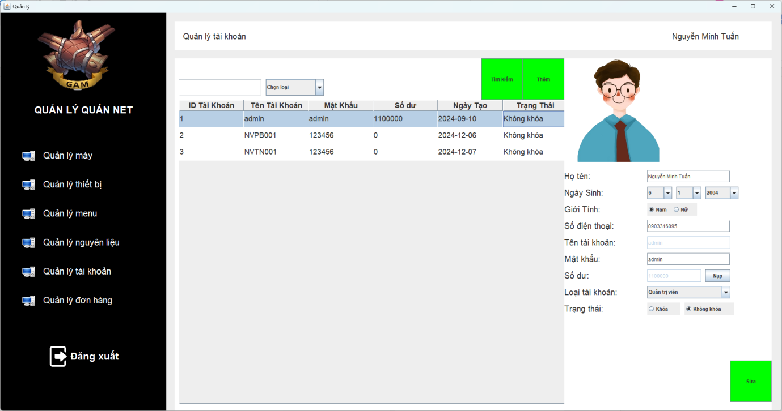

Ảnh 69: Giao diện xem thông tin tài khoản

- Danh sách thành phần

|  |  |  |  |  |  |  |
| --- | --- | --- | --- | --- | --- | --- |
| STT | Tên | Kiểu | Ý nghĩa | Miền giá trị | Giá trị mặc định | Ghi chú |
| 1 | anhDaiDien | ImageIcon | Cho biết ảnh đại diện của người dùng |  |  |  |
| 2 | lbHoTen | JLable | Cho biết nơi ghi tên của chủ tài khoản |  |  |  |
| 3 | tfHoTen | JTextField | Nơi ghi tên của chủ tài khoản | 1-30 ký tự |  |  |
| 4 | lbNgaySinh | JLable | Cho biết nơi ghi ngày sinh của chủ tài khoản |  |  |  |
| 5 | cbNgay | JCombobox | Cho biết ngày sinh của chủ tài khoản | 1-31 |  |  |
| 6 | cbThang | JCombobox | Cho biết tháng sinh của chủ tài khoản | 1-12 |  |  |
| 7 | cbNam | JCombobox | Cho biết năm sinh của chủ tài khoản | 1924-2024 |  |  |
| 8 | lbGioiTinh | JLable | Cho biết nơi ghi giới tính chủ tài khoản |  |  |  |
| 9 | rbNam | JRadioButton | Cho biết chủ tài khoản có phải giới tính nam không |  |  |  |
| 10 | rbNu | JRadioButton | Cho biết chủ tài khoản có phải giới tính nữ không |  |  |  |
| 11 | lbSoDienThoai | JLable | Cho biết nơi ghi số điện thoại tài khoản |  |  |  |
| 12 | tfSoDienThoai | String | Nơi ghi số điện thoại tài khoản |  |  |  |
| 13 | lbTenTaiKhoan | JLable | Cho biết nơi ghi tên tài khoản |  |  |  |
| 14 | tfTenTaiKhoan | JTextField | Nơi ghi tên tài khoản | 7-30 ký tự |  | Bị khóa không cho sửa |
| 15 | blMatKhau | JLable | Cho biết nơi ghi mật khẩu |  |  |  |
| 16 | tfMatKhau | JTextField | Nơi ghi mật khẩu | 6-30 ký tự |  |  |
| 17 | lbSoDu | JLable | Cho biết nơi ghi số dư tài khoản |  |  |  |
| 18 | tfSoDu | JTextField | Nơi ghi số dư tài khoản |  |  | Bị khóa không cho sửa |
| 19 | lbLoaiTaiKhoan | JLable | Cho biết nơi ghi loại tài khoản |  |  |  |
| 20 | cbLoaiTaiKhoan | JCombobox | Cho biết tài khoản này là loại tài khoản gì |  |  |  |
| 21 | lbTrangThai | JLable | Cho biết nơi ghi trạng thái của tài khoản |  |  |  |
| 22 | rbKhoa | JRadioButton | Cho biết tài khoản có bị khóa hay không |  |  |  |
| 23 | rbKhongKhoa | JRadioButton | Cho biết tài khoản có được sử dụng không |  |  |  |
| 24 | btNapTien | JButton | Để nạp thêm tiền vào tài khoản |  |  |  |
| 25 | btSua | JButton | Để sửa thông tin tài khoản |  |  |  |

Bảng 111: Danh sách thành phần giao diện xem thông tin tài khoản

- Danh sách biến cố

|  |  |  |  |
| --- | --- | --- | --- |
| STT | Điều kiện kích hoạt | Xử lý | Ghi chú |
| 1 | Bấm vào JRadioButton rbNam | Bỏ chọn JRadioButton rbNu |  |
| 2 | Bấm vào JRadioButton rbNu | Bỏ chọn JRadioButton rbNam |  |
| 3 | Bấm vào JButton btNapTien | Mở form nạp tiền |  |
| 4 | Bấm vào JRadioButton rbKhoa | Bỏ chọn JRadioButton rbKhongKhoa |  |
| 5 | Bấm vào JRadioButton rbKhongKhoa | Bỏ chọn JRadioButton rbKhoa |  |
| 6 | Bấm vào JButton btSua | Kiểm tra thông tin tài khoản, nếu hợp lệ thì cập nhật lại thông tin hiện thông báo thành công, nếu không hợp lệ thì hiện thông báo lỗi |  |

Bảng 112: Danh sách biến cố xem thông tin tài khoản

-Giao diện thêm tài khoản

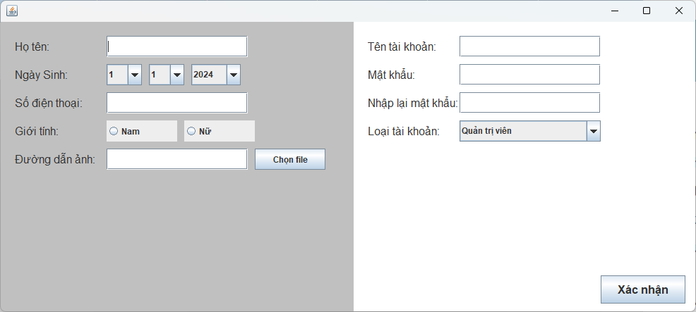

Ảnh 70: Giao diện thêm tài khoản

- Danh sách thành phần

|  |  |  |  |  |  |  |
| --- | --- | --- | --- | --- | --- | --- |
| STT | Tên | Kiểu | Ý nghĩa | Miền giá trị | Giá trị mặc định | Ghi chú |
| 1 | lbHoTen | JLable | Cho biết nơi ghi tên của chủ tài khoản |  |  |  |
| 2 | tfHoTen | JTextField | Nơi ghi tên của chủ tài khoản | 1-30 ký tự |  |  |
| 3 | lbNgaySinh | JLable | Cho biết nơi ghi ngày sinh của chủ tài khoản |  |  |  |
| 4 | cbNgay | JCombobox | Cho biết ngày sinh của chủ tài khoản | 1-31 |  |  |
| 5 | cbThang | JCombobox | Cho biết tháng sinh của chủ tài khoản | 1-12 |  |  |
| 6 | cbNam | JCombobox | Cho biết năm sinh của chủ tài khoản | 1924-2024 |  |  |
| 7 | lbSDT | JLable | Cho biết nơi ghi số điện thoại chủ tài khoản |  |  |  |
| 8 | tfSDT | JTextField | Nơi ghi số điện thoại chủ tài khoản |  |  |  |
| 9 | lbGioiTinh | JLable | Cho biết nơi ghi giới tính chủ tài khoản |  |  |  |
| 10 | rdNam | JRadioButton | Cho biết giới tính có phải là nam |  |  |  |
| 11 | rdNu | JRadioButton | Cho biết giới tính có phải là nữ |  |  |  |
| 12 | lbHinh | JLable | Cho biết nơi ghi đường dẫn ảnh đại diện của tài khoản |  |  |  |
| 13 | tfHinh | JTextField | Nơi ghi đường dẫn ảnh |  |  |  |
| 14 | btnChonFile | JButton | Để chọn file ảnh trên máy |  |  |  |
| 15 | lbTenTaiKhoan | JLable | Cho biết nơi ghi tên tài khoản |  |  |  |
| 16 | tfTenTaiKhoan | JTextField | Nơi ghi tên tài khoản | 7-30 ký tự |  |  |
| 17 | lbMatKhau | JLable | Cho biết nơi ghi mật khẩu |  |  |  |
| 18 | pfMatKhau | JPasswordField | Nơi ghi mật khẩu | 6-30 ký tự |  |  |
| 19 | lbNhapLaiMatKhau | JPasswordField | Cho biết nơi nhập lại mật khẩu |  |  |  |
| 20 | pfNhapLaiMatKhau | JTextField | Nơi nhập lại mật khẩu | 6-30 ký tự |  |  |
| 21 | lbLoaiTaiKhoan | JLable | Cho biết nơi ghi loại tài khoản |  |  |  |
| 22 | cbLoaiTaiKhoan | JCombobox | Chọn loại tài khoản |  | Quản trị viên |  |
| 23 | btnXacNhan | JButton | Để xác nhận thêm tài khoản vào hệ thống |  |  |  |

Bảng 113: Danh sách thành phần giao diện thêm tài khoản

- Danh sách biến cố

|  |  |  |  |
| --- | --- | --- | --- |
| STT | Điều kiện kích hoạt | Xử lý | Ghi chú |
| 1 | Bấm vào JRadioButton rbNam | Bỏ chọn JRadioButton rbNu |  |
| 2 | Bấm vào JRadioButton rbNu | Bỏ chọn JRadioButton rbNam |  |
| 3 | Bấm vào JButton btnChonFile | Hộp thoại chọn tệp (file chooser) sẽ mở ra để người dùng chọn tệp ảnh |  |
| 4 | Bấm vào JButton btnXacNhan | Kiểm tra thông tin tài khoản, nếu hợp lệ thì thêm tài khoản và hệ thồng và thông báo thành công, nếu không hợp lệ thì hiện thông báo lỗi |  |

Bảng 114: Danh sách biến cố giao diện thêm tài khoản

-Giao diện nạp tiền vào tài khoản

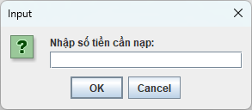

Ảnh 71: Giao diện nạp tiền vào tài khoản

- Danh sách thành phần

|  |  |  |  |  |  |  |
| --- | --- | --- | --- | --- | --- | --- |
| STT | Tên | Kiểu | Ý nghĩa | Miền giá trị | Giá trị mặc định | Ghi chú |
| 1 | lbNoiDung | JLable | Cho biết nơi nhập số tiền nạp |  |  |  |
| 2 | tfNapTien | JTextField | Nơi nhập số tiền nạp | >0 |  |  |
| 3 | btOk | JButton | Nạp tiền vào tài khoản |  |  |  |
| 4 | btCancel | JButton | Hủy nạp tiền |  |  |  |

Bảng 115: Danh sách thành phần giao diện nạp tiền vào tài khoản

- Danh sách biến cố

|  |  |  |  |
| --- | --- | --- | --- |
| STT | Điều kiện kích hoạt | Xử lý | Ghi chú |
| 1 | Bấm vào JRadioButton btOk | Kiểm tra số tiền nạp nếu hợp lệ thì cập nhật lại số dư, ghi lại lịch sử nạp tiền, đóng form và thông báo thành công, không hợp lệ thì thông báo lỗi sai |  |
| 2 | Bấm vào JRadioButton btCancel | Tắt form nạp tiền |  |

Bảng 116: Danh sách biến cố giao diện nạp tiền vào tài khoản

-Giao diện quản lý đơn hàng

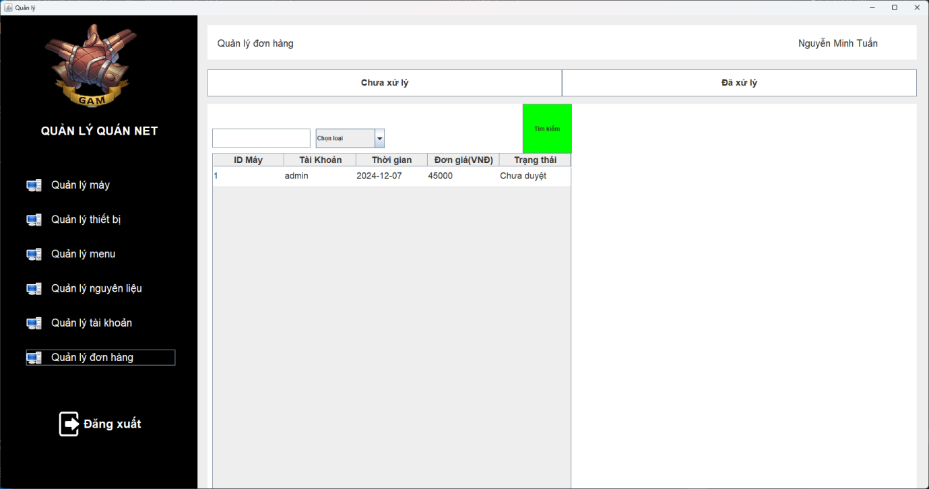

Ảnh 72: Giao diện quản lý đơn hàng

- Danh sách thành phần

|  |  |  |  |  |  |  |
| --- | --- | --- | --- | --- | --- | --- |
| STT | Tên | Kiểu | Ý nghĩa | Miền giá trị | Giá trị mặc định | Ghi chú |
| 1 | lbChucNang | JLable | Cho biết đây đang là trang quản lý đơn hàng |  |  |  |
| 2 | lbtenNhanVien | JLable | Cho biết tên nhân viên đang sử dụng |  |  |  |
| 3 | btChuaXuLy | JButton | Để chuyển sang danh sách đơn chưa xử lý |  |  |  |
| 4 | btDaXuLy | JButton | Để chuyển sang danh sách đơn đã xử lý |  |  |  |
| 5 | tfTimKiem | JTextField | Nơi nhập nội dung tìm kiếm |  |  |  |
| 6 | cbTimKiem | JComboBox | Để người dụng chọn thuộc tính tìm kiếm | Chọn loại, tên tài khoản, id máy | Chọn loại |  |
| 7 | btTim | JButton | Thực hiện tìm kiếm đơn hàng |  |  |  |
| 8 | bang | JTalbe | Nơi hiển thị danh sách đơn hàng |  |  |  |
| 9 | Cột 1 của bảng | String | Cho biết id máy của đơn hàng |  |  |  |
| 10 | Cột 2 của bảng | String | Cho biết tên tài khoản đơn hàng |  |  |  |
| 11 | Cột 3 của bảng | String | Cho biết thời gian đặt của đơn |  |  |  |
| 12 | Cột 4 của bảng | String | Cho biết đơn giá |  |  |  |
| 13 | Cột 5 của bảng | String | Cho biết trạng thái đơn |  |  |  |

Bảng 117: Danh sách thành phần giao diện quản lý đơn hàng

- Danh sách biến cố

|  |  |  |  |
| --- | --- | --- | --- |
| STT | Điều kiện kích hoạt | Xử lý | Ghi chú |
| 1 | Bấm vào JButton btChuaXuLy | Cập nhật lại thành danh sách đơn chưa xử lý và tải lại bảng |  |
| 2 | Bấm vào JButton btDaXuLy | Cập nhật lại thành danh sách đơn đã xử lý và tải lại bảng |  |
| 3 | Bấm vào JButton btTim | Cập nhật lại danh sách dựa trên nội dung và thuộc tính tìm kiếm, tải lại bảng | Nếu bỏ trống nội dung hoặc không chọn thuộc tính tìm kiếm thì tải lại toàn bộ danh sách |
| 4 | Bấm vào hàng bất kỳ trên bảng | Tô xanh hàng đó và hiện thông tin chi tiết của đơn hàng |  |

Bảng 118: Danh sách biến cố giao diện quản lý đơn hàng

-Giao diện xem thông tin đơn hàng chưa duyệt

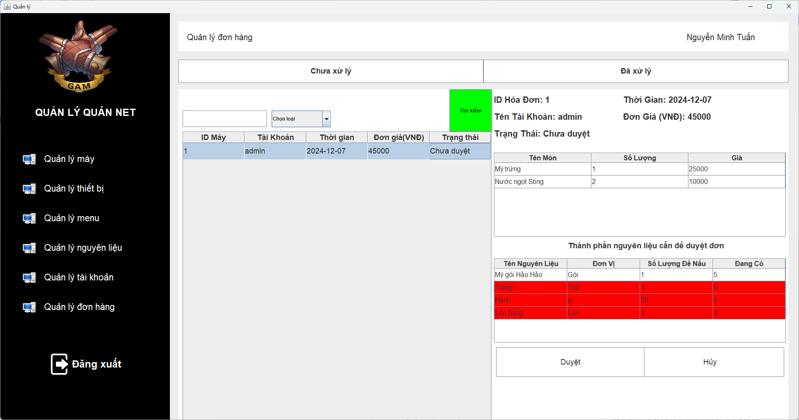

Ảnh 73: Giao diện xem thông tin đơn hàng chưa xử lý

- Danh sách thành phần

|  |  |  |  |  |  |  |
| --- | --- | --- | --- | --- | --- | --- |
| STT | Tên | Kiểu | Ý nghĩa | Miền giá trị | Giá trị mặc định | Ghi chú |
| 1 | lblIDHoaDon | JLable | Cho biết id hóa đơn |  |  |  |
| 2 | lblTenTaiKhoan | JLable | Cho biết tên tài khoản đặt hàng |  |  |  |
| 3 | lblThoiGian | JLable | Cho biết thời gian đặt |  |  |  |
| 4 | lblDonGia | JLable | Cho biết đơn giá |  |  |  |
| 5 | lblTrangThai | JLable | Cho biết trạng thái của hóa đơn |  |  |  |
| 6 | table | JTable | Cho biết chi tiết đơn hàng mà người dùng đặt |  |  |  |
| 7 | Cột 1 của table | String | Cho biết tên món |  |  |  |
| 8 | Cột 2 của table | String | Cho biết số lượng món |  |  |  |
| 9 | Cột 3 của table | String | Cho biết giá của 1 món |  |  |  |
| 10 | thanhPhanNguyenLieu | JLable | Cho biết nơi chứa thông tin nguyên liệu để duyệt đơn |  |  |  |
| 11 | tableTongNguyenLieuCan | JTable | Cho biết thông tin tổng nguyên liệu cần để nấu |  |  | Cho chỉnh cột 3, nếu thiếu nguyên liệu tô hàng màu đỏ |
| 12 | Cột 1 của tableTongNguyenLieuCan | String | Cho biết tên nguyên liệu cần |  |  |  |
| 13 | Cột 2 của tableTongNguyenLieuCan | String | Cho biết đơn vị nguyên liệu |  |  |  |
| 14 | Cột 3 của tableTongNguyenLieuCan | String | Số lượng nguyên liệu để duyệt |  |  |  |
| 15 | Cột 4 của tableTongNguyenLieuCan | String | Số lượng nguyên liệu dang có |  |  |  |
| 16 | btDuyet | JButton | Để duyệt đơn |  |  |  |
| 17 | btHuy | JButton | Để hủy đơn |  |  |  |

Bảng 119: Danh sách thành phần giao diện xem thông tin đơn hàng chưa xử lý

- Danh sách biến cố

|  |  |  |  |
| --- | --- | --- | --- |
| STT | Điều kiện kích hoạt | Xử lý | Ghi chú |
| 1 | Bấm vào JButton btDuyet | Kiểm tra có thông tin bảng nguyên liệu có chính xác, có thiếu không, nếu hợp lệ thì xử lý duyệt đơn, còn không thì hiện thông báo lý do không duyệt được |  |
| 2 | Bấm vào JButton btHuy | Cập nhật trạng thái đơn hàng thành đã hủy |  |

Bảng 120: Danh sách biến cố giao diện xem thông tin đơn hàng chưa xử lý

-Giao diện xem thông tin đơn hàng đã xử lý

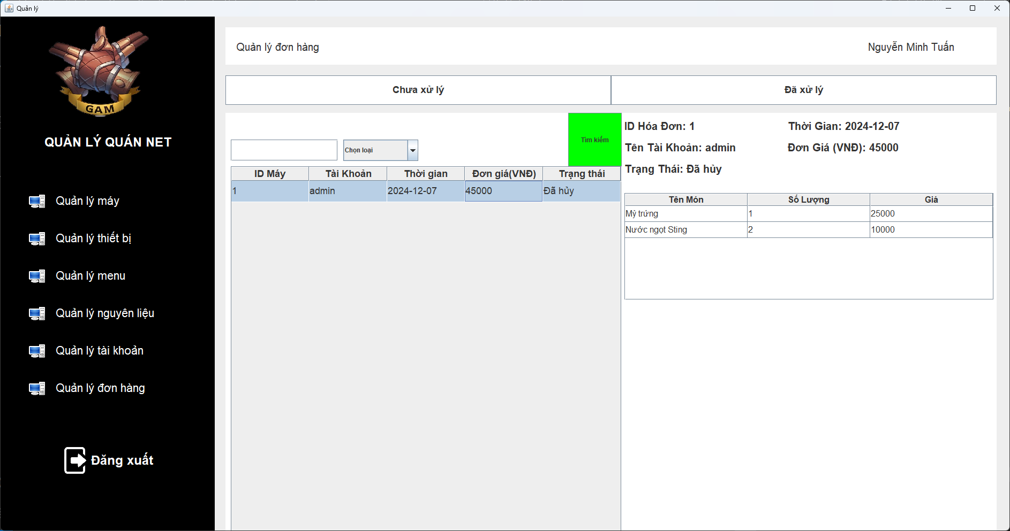

Ảnh 74: Giao diện xem thông tin đơn hàng đã xử lý

- Danh sách thành phần

|  |  |  |  |  |  |  |
| --- | --- | --- | --- | --- | --- | --- |
| STT | Tên | Kiểu | Ý nghĩa | Miền giá trị | Giá trị mặc định | Ghi chú |
| 1 | lblIDHoaDon | JLable | Cho biết id hóa đơn |  |  |  |
| 2 | lblTenTaiKhoan | JLable | Cho biết tên tài khoản đặt hàng |  |  |  |
| 3 | lblThoiGian | JLable | Cho biết thời gian đặt |  |  |  |
| 4 | lblDonGia | JLable | Cho biết đơn giá |  |  |  |
| 5 | lblTrangThai | JLable | Cho biết trạng thái của hóa đơn |  |  |  |
| 6 | table | JTable | Cho biết chi tiết đơn hàng mà người dùng đặt |  |  |  |
| 7 | Cột 1 của table | String | Cho biết tên món |  |  |  |
| 8 | Cột 2 của table | String | Cho biết số lượng món |  |  |  |
| 9 | Cột 3 của table | String | Cho biết giá của 1 món |  |  |  |

Bảng 121: Danh sách thành phần giao diện xem thông tin đơn hàng đã xử lý

# Cài đặt và thử nghiệm

* 1. **Ngôn ngữ cài đặt**

Ngôn ngữ Java được sử dụng để phát triển đồ án nhờ tính đa nền tảng, hướng đối tượng, và khả năng xử lý nghiệp vụ hiệu quả. Java là ngôn ngữ lập trình phổ biến, thường được ứng dụng trong các dự án lớn nhờ thư viện phong phú và cộng đồng hỗ trợ mạnh mẽ, phù hợp với yêu cầu của đồ án.

* 1. **Môi trường phát triển**

Môi trường phát triển được sử dụng là Java Development Kit (JDK) để cung cấp công cụ biên dịch và thực thi mã nguồn Java. Hệ điều hành được sử dụng là Windows, đảm bảo tính ổn định và tương thích với các công cụ phát triển. IDE hoặc công cụ hỗ trợ có thể được lựa chọn theo nhu cầu cụ thể để tối ưu hóa quy trình viết và kiểm thử mã.

* 1. **Thử nghiệm và đánh giá**

Đã kiểm thử thủ công các chức năng chính của hệ thống quản lý quán net, bao gồm: đăng nhập, quản lý máy tính, quản lý tài khoản người dùng, nạp tiền, quản lý bếp, và thống kê doanh thu. Kết quả kiểm thử cho thấy các chức năng hoạt động đúng yêu cầu, không phát hiện lỗi nghiêm trọng. Tuy nhiên hiệu suất khi nhắn tin còn chậm.

# Kết luận và hướng mở rộng

* 1. **Kết quả**

Sau quá trình triển khai, nhóm đã hoàn thành các bước phân tích và thiết kế ban đầu, từ đó tiến hành phát triển và lập trình phần mềm. Các yêu cầu chức năng cơ bản của phần mềm đã được xác định và thực hiện đúng như kế hoạch.

Mặc dù phần mềm đã hoàn thành một phần lớn chức năng chính, vẫn còn một số tính năng cần được hoàn thiện thêm trong các giai đoạn tiếp theo của dự án. Tuy nhiên, các phần đã hoàn thành đang hoạt động ổn định và đáp ứng được các yêu cầu đề ra trong giai đoạn đầu. Quá trình thử nghiệm cũng đã cho thấy tính khả thi và hiệu quả của phần mềm, với các chức năng chính được kiểm tra.

* 1. **Hạn chế**

Trong quá trình phát triển phần mềm, một số hạn chế vẫn còn tồn tại và cần được cải thiện trong các giai đoạn tiếp theo:

**- Giao diện người dùng chưa tối ưu:** Giao diện phần mềm còn khá đơn giản và thiếu tính thẩm mỹ, chưa mang lại trải nghiệm người dùng tốt. Các yếu tố giao diện như màu sắc, phông chữ và bố trí các thành phần cần được cải thiện để tạo ra một giao diện thân thiện và dễ sử dụng hơn.

**- Tốc độ phần mềm khi nhắn tin còn chậm:** Mặc dù phần mềm đã hoạt động ổn định, nhưng tốc độ khi thực hiện các chức năng nhắn tin vẫn chưa đạt được hiệu suất mong muốn. Việc xử lý dữ liệu và gửi tin nhắn mất thời gian, dẫn đến trải nghiệm không mượt mà cho người dùng. Cần phải tối ưu hóa mã nguồn và cải tiến các thuật toán để nâng cao tốc độ xử lý.

Những hạn chế này sẽ được nhóm tiếp tục nghiên cứu và khắc phục trong các phiên bản tiếp theo của phần mềm, nhằm nâng cao hiệu quả và chất lượng tổng thể.

* 1. **Hướng mở rộng**

Mặc dù phần mềm hiện tại đã hoàn thành các chức năng cơ bản, nhưng có một số khả năng mở rộng và tính năng bổ sung sẽ được triển khai trong tương lai để nâng cao hiệu quả và trải nghiệm người dùng.

**- Thống kê giao dịch:** Việc lưu trữ hóa đơn và lịch sử nạp tiền tạo nền tảng vững chắc để triển khai tính năng thống kê. Chức năng này sẽ cho phép người quản lý theo dõi các giao dịch tài chính, phân tích các chỉ số như tổng số tiền đã nạp, số lượng giao dịch, và xu hướng sử dụng dịch vụ của người dùng. Thống kê sẽ giúp người quản lý đưa ra các quyết định chính xác và tối ưu hóa chiến lược vận hành.

**- Quản lý nhân viên:** Phần mềm sẽ được mở rộng để bao gồm tính năng quản lý nhân viên, giúp người quản lý theo dõi và giám sát công việc của nhân viên. Chức năng này sẽ hỗ trợ phân quyền truy cập cho từng nhân viên, theo dõi hiệu quả công việc, và đảm bảo quá trình vận hành trơn tru và minh bạch.

**- Cải thiện giao diện người dùng:** Giao diện phần mềm hiện tại vẫn chưa thực sự tối ưu và thân thiện với người dùng. Trong tương lai, giao diện sẽ được cải thiện về mặt thẩm mỹ và dễ sử dụng hơn, với việc điều chỉnh màu sắc, bố trí các thành phần và thiết kế lại giao diện sao cho trực quan và thuận tiện hơn cho người dùng.

**- Tăng tốc độ nhắn tin:** Tốc độ xử lý và gửi tin nhắn trong phần mềm hiện tại vẫn chưa đạt hiệu suất cao. Để nâng cao trải nghiệm người dùng, việc tối ưu hóa hiệu suất nhắn tin sẽ được thực hiện, giúp giảm thiểu độ trễ khi gửi tin nhắn và đảm bảo tốc độ xử lý nhanh chóng, mượt mà hơn.

Các tính năng và cải thiện này sẽ được triển khai trong các phiên bản tiếp theo của phần mềm nhằm nâng cao chất lượng và đáp ứng tốt hơn nhu cầu của người dùng.